Жәңгір хан атындағы Батыс Қазақстан аграрлық - техникалық университеті

ОӘЖ 636.082 Қолжазба құқығында

КУЛБАЕВ РУХАН МАДИЯРОВИЧ

Қазақтың ақбас тұқымы ірі қарасының тұқым ішілік типтерінің шаруашылықтық маңызды белгілері мен биологиялық ерекшеліктері

6D080200 – Мал шаруашылығы өнімдерін өндіру технологиясы

Философия докторы (PhD)
дәрежесін алу үшін дайындалған диссертация

Отандық ғылыми кеңесшілері:
Шәмшідін Әлжан Смайылұлы
Жәңгір хан атындағы Батыс
Қазақстан аграрлық - техникалық университеті
Ғылым жөніндегі проректор, б.ғ.к.д.

Шет елдік ғылыми кеңесші:
Абилов Ахмедага Имаш Оглы
Л.К. Эрнст атындағы Бүкілресейлік
мал шаруашылығы ғылыми-зерттеу
институтының профессоры б.ғ.д.

Қазақстан Республикасы
Орал, 2025

МАЗМҰНЫ

НОРМАТИВТІК СІЛТЕМЕЛЕР ............................................................. |  | 4
АНЫҚТАМАЛАР ....................................................................................... |  | 5
ҚЫСҚАРТУЛАР МЕН БЕЛГІЛЕР ........................................................ |  | 6
КІРІСПЕ ...................................................................................................... |  | 7
1 | ТАҚЫРЫПТЫ НЕГІЗДЕУ........................................................... | 11
1.1 | Қазақтың ақбас тұқымы ірі қара малының туыстас топтарының, аталық іздері мен тұқым типтерінің қалыптасуы... | 11
1.2 | Қазақтың ақбас тұқымының тұқымішілік типтерінің жетілдірілуі........................................................................................ | 25
2 | ЗЕРТТЕУ НЫСАНЫ, МАТЕРИАЛДАРЫ МЕН ӘДІСТЕРІ | 29
2.1 | Шаруашылыққа қысқаша сипаттама.............................................. | 29
2.2 | Зерттеу әдістері................................................................................. | 30
3 | ЗЕРТТЕУ НӘТИЖЕЛЕРІ ........................................................... | 34
3.1 | Қазақтың ақбас тұқымы ішіндегі әртүрлі тұқымішілік типтердің шаруашылық тұрғыдан маңызды фенотиптік және биологиялық көрсеткіштері............................................................. | 34
3.1.1 | Табынның тұқымдық және класстық құрылымы ......................... | 34
3.1.2 | Табынның генеалогиялық құрылымы............................................ | 36
3.1.3 | Бұқалар мен сиырларының тірілей салмағы.................................. | 38
3.1.4 | Бұқалар мен сиырларының сырт пішінін бағалау ........................ | 43
3.1.5 | Сиырлардың сүттілігі ...................................................................... | 49
3.1.6 | Бұқалары мен сиырларының көбею қабілеттілігі.......................... | 50
3.2 | Аңқатылық ірілендірілген, шағатайлық тұқыл және заволжский типтерінің бұқашықтарының өсу-даму қарқыны..... | 52
3.2.1 | Бұқашықтардың өсу және даму динамикасы................................. | 52
3.2.2 | Бұқашықтардың экстерьерлік ерекшеліктері................................. | 56
3.3 | Әртүрлі тұқымішілік типтегі бұқашықтардың гематологиялық және физиологиялық көрсеткіштері............................................... | 61
3.3.1 | Қанның морфологиялық және биохимиялық құрамы .................. | 61
3.3.2 | Физиологиялық көрсеткіштері........................................................ | 64
3.3.3 | Жүн жамылғысының сипаттамасы................................................. | 65
3.3.4 | Көбею қабілеттілігін бағалау........................................................... | 68
3.4 | Әртүрлі типтегі бұқашықтар ұрпақтарының генетикалық құрылымын микросателлиттік маркерлер бойынша талдау........ | 70
3.5 | Ет өнімділігі...................................................................................... | 74
3.5.1 | Сойыс көрсеткіштері және ұшалардың сапасы............................ | 74
3.5.2 | Ұшалардың морфологиялық құрамы ....…………………………............ | 80
3.5.3 | Еттің химиялық құрамы……………………………………………………… | 81
4 | ЭКОНОМИКАЛЫҚ ТИІМДІЛІГІ ............................................ | 83
ҚОРЫТЫНДЫ ........................................................................................... |  | 85
ШАРУАШЫЛЫҚҚА ҰСЫНЫС........................................................ |  | 87
ПАЙДАЛАНЫЛҒАН ӘДЕБИЕТТЕР ТІЗІМІ ...................................... |  | 88
ҚОСЫМША А – Патент көшірмесі……………………………………………. |  | 99
ҚОСЫМША Б – Ғылыми еңбектер тізімі................................................ |  | 102
ҚОСЫМША В – Өндіріске енгізілген АКТ............................................. |  | 104
ҚОСЫМША Г – Зерттеу жұмыстарының көрінісі................................. |  | 105

НОРМАТИВТІК СІЛТЕМЕЛЕР

Диссертациялық жұмыста келесі нормативтік құжаттар мен стандарттарға сілтеме жасалды:
«Асыл тұқымды мал шаруашылығы туралы» Қазақстан Республикасының 1998 жылғы 9 шiлдедегi N 278 Заңы, 27.11.15 ж. № 424 қаулы (толықтырулар мен өзгерулер 10.10.2022ж. № 144-VII).
Философия докторы (PhD), бейіні бойынша доктор ғылыми дәрежелерін алу үшін қорғалған диссертацияларды мемлекеттік тіркеу ережесін бекіту туралы (Қазақстан Республикасы Ғылым және жоғары білім министрінің 2024 жылғы 1 қазандағы № 472 бұйрығы. Қазақстан Республикасының Әділет министрлігінде 2024 жылғы 2 қазанда № 35193 болып тіркелді).
МемСТ 5.04.034-2011 - Жалпыға міндетті мемлекеттік білім стандарты «Жоғары оқу орнынан кейінгі білім – докторантура PhD негізгі ережелері».
МемСТ 7.32-2001 - Мемлекетаралық стандарт «Ғылыми зерттеу жұмыстары туралы Есеп. Құрылымы және рәсімдеу ережелері».
МемСТ 7.1-2003. Библиографиялық жазба. "Құжатқа библиографиялық сипаттама беру". Жалпы талаптар мен жасау ережесі".
МемСТ 32277 – 2013 Сынау әдістерін жеке қасиеттері мен биологиялық, биохимиялық, морфологиялық талдау тәсілі.
«Ауыл шаруашылығы малдарын бағалау нұсқаулықтары мен тұқымдарының стандартын бекіту туралы» (Қазақстан Республикасы Ауыл шаруашылығы министрінің 2015 жылғы 25 желтоқсандағы № 3-3/1119 бұйрығы. Қазақстан Республикасының Әділет министрлігінде 2016 жылы 15 қаңтарда № 12867 болып тіркелді).
Асыл тұқымды мал мәртебесін беру қағидаларын бекіту туралы (Қазақстан Республикасы Ауыл шаруашылығы министрінің 2015 жылғы 14 сәуірдегі № 3-2/331 бұйрығы. Қазақстан Республикасының Әділет министрлігінде 2015 жылы 20 мамырда № 11092 тіркелді).

АНЫҚТАМАЛАР

Мaлдың өcуi - жануардың жасуша саны мен көлемінің, ұлпа мен мүшелерінің үлесі, ұзындығы мен көлемі үнемі арту арқылы кеңеюі, яғни ағзада үздіксіз жүретін биосинтез өнімдерінің (ақуыз, нуклеин қышқылдары, липидтер және т.б.) түзілуі мен жиналуынан туындайтын өсу процесі.
Мaлдың жeтiлуi - жануардың жасына байланысты оның жасушасында, ұлпаларында, мүшелерінде және жалпы ағзасында орын алатын, сыртқы ортамен тығыз байланыста жүретін сандық және сапалық өзгерістер жиынтығы.
Мaлдың кoнcтитуцияcы - жануар ағзасының тұқымдық, анатомиялық және физиологиялық құрылым ерекшеліктеріне сүйене отырып қалыптасатын, өнімділік бағытын және сыртқы орта факторларына беретін жауап реакциясын айқындайтын ішкі және сыртқы қасиеттердің жиынтығы.
Экcтepьep - малдың сыртқы бейнесі, яғни оның дене бітімінің сырттай көрінісі мен тұлғасы. «Экстерьер» ұғымы зоотехния ғылымына алғаш рет 1768 жылы француз ғалымы К. Буржель енгізген.
Тұлғa индeкci - анатомиялық жағынан өзара байланысты екі дене мүшесінің өлшемдерінің салыстырмалы (пайыздық) арақатынасын білдіреді.
Абсолюттік өсім - малдың дене салмағының белгілі бір уақыт аралығында болған нақты (физикалық) ұлғаюы.
Салыстырмалы өсім - малдың салмақ өсімінің оның бастапқы салмағына пайыз түрінде қатынасы.
Сойыс алды салмағы - малды соймас бұрын бір тәулік бойы аш ұстағаннан кейін өлшенген тірілей салмағы.
Сойыс салмағы - мал сойылғаннан кейін алынған ұша мен іш майының жалпы салмағы.
Сойыс шығымы - сойыс салмағының сойыс алды салмағына пайыз түрінде қатынасы.
Ұша шығымы - ұша салмағының сойыс алды салмағына пайыздық қатынасы.
Ақуыздық сапалық көрсеткіш- еттің құндылығын анықтау үшін толыққұнды триптофан мен толыққұнсыз окспролин ақуыздарының арақатынасын пайдалану арқылы өлшенеді.

ҚЫСҚАРТУЛАР МЕН БЕЛГІЛЕР

мин. | Минут
caғ. | Сaғaт
тәул. | Тәулiк
Мл | Миллилитp
Г | Гpaмм
Кг | Килограмм
ҚЗ | қopытылғaн зaт
% | Пайыз
ҚК | қopыту кoэффицeнтi
АЭЗ | Aзoтcыз экcтpaктивтi зaттap
БPEIҚҒЗИ | Бүкiл Peceйлiк Eттi Ipi Қapa Ғылыми Зepттeу Инcтитуты
ҒЗИ | Ғылыми Зepттeу Инcтитуты
IҚМ | Ірі қара мал
Σ | oртaшa квaдрaттық aуытқу
М | ортaшa aрифметикaлық көрcеткiш
m | ортaшa cтaтиcтикaлық көрcеткiштердiң қaтесі
Cv | өзгергiштiк кoэффициенті
ШҚ | шapуa қoжaлығы
SNP | (ағылшын Single nucleotide polymorphism), бір нуклеотидті полиморфизм – бір түрдің өкілдерінің геномындағы (немесе басқа салыстырылатын тізбектегі) немесе жеке адамның гомологиялық хромосомаларының гомологиялық учаскелері арасындағы бір нуклеотид (A, T, G немесе C) өлшемді ДНҚ тізбегінің айырмашылықтары
ДНҚ | Дезоксирибонуклеин қышқылы
Жәңгір хан атындағы БҚАТУ | Жәңгір хан атындағы Батыс Қазақстан аграрлық-техникалық унивеситет
ИФТ | Имунноферментті талдау
СО | Сынау орталығы
ІҚМ | Ірі қара мал
ШҚ | Шаруа қожалығы
ПТР | Полимеразды тізбекті реакция
ж.н. | Жұп нуклеотидтер

КІРІСПЕ

Тақырыптың өзектілігі. Мал шаруашылығы Қазақстан экономикасының маңызды саласы болып табылады, себебі ол ауыл шаруашылығының дамуына және халықтың тұрмыс деңгейіне тікелей әсер етеді. Мал шаруашылығын дамыту, оның тиімділігін арттыру қазіргі кезде маңызды міндеттердің бірі болып саналады. Заманауи технологиялар мен ақуызды өнімдерге сұраныстың артуы бұл саланың дамуына ықпал етеді. Әсіресе, сиыр етінің ақуызы ағза үшін маңызды, сондықтан етті мал шаруашылығының интенсификациясы мен жаңа тұқымдар өсіру арқылы өнімділікті арттыру ерекше назарда.
Арнайы етті мал шаруашылығын дамытуда маңызды мәселелердің бірі – асылдандыру базасын қалыптастыру және оны нығайту, жоғары өнімді мал тұқымдарын шығару және оларды тиімді пайдалану. Етті ірі қара мал тұқымдары жоғары ет өнімділігімен, жақсы сапасымен, тез жетілгіштігімен және азықтың тиімді жұмсалуымен ерекшеленеді. Олар сойған кезде сапалы еті, ауыр ұша және жоғары сапалы тері мен шикізат береді. Сонымен қатар, етті ірі қара шаруашылығында шығындар аз, ал жерді тиімді пайдалану үшін бұл саланың экстенсивті аймақтарда даму мүмкіндігі зор.
Қазіргі таңда ТМД елдерінде етті бағыттағы ірі қара малдың бірнеше типтері мен 13 жетілдірілген тұқым өсіріледі. Қазақстанда етті мал шаруашылығында қазақтың ақбас сиыры кең таралған. Бұл тұқым экстремалды табиғи-климаттық жағдайларға өте жақсы бейімделген, төзімділігі жоғары, жем-шөпке талғампаз емес, қоршаған ортаға тез үйренеді. Сонымен қатар, ол сапалы етімен, тез жетілгіштігімен және өсіруге ыңғайлылығымен ерекшеленеді.
Қазақтың ақбас сиырының шаруашылыққа пайдалы қасиеттері мен тұқымішілік типтерінің тұқымдылық және өнімділік ерекшеліктерін зерттеуге көптеген ғалымдар өздерінің ғылыми еңбектерін арнаған. Олардың қатарында Қ. Акопян (1956), А.В. Панина (1960), Д.Л. Левантин (1966), Л.Ф. Степаненко, А.С. Чеботарев (1972), П.Е. Жорноклей (1974), Л.П. Прахов (1975), М.А. Дунин (1967), Е.Н. Доротюк (1981), А.В. Черекаев (1990), В.Д. Крючков (1994), А.Х. Заверюха, Г.И. Белков (1995), А.В. Рэнделин, И.Ф. Горлов, Н.И. Ковзалов (1999), Ш.А. Макаев (2002), В. Калашников, В. Левахин (2009), Х.А. Амерханов, Ф.Г. Каюмов (2009), Ш.А. Макаев (2005), К.К. Бозымов (1994), Е. Насамбаев (2006), Н.Ж. Қажғалиев (1999), Н.М. Губашев (2009), Ахметалиева Ә.Б. және басқалар бар. Бұл ғалымдардың еңбектері қазақтың ақбас сиырының өнімділік, тұқымдылық және шаруашылыққа пайдалы қасиеттерін жан-жақты зерттеуге бағытталған.
Ет өндірісінің еліміздегі негізгі көзі етті ірі қара мал болып табылады. Бұл саланың қарқынды дамуы үшін Батыс Қазақстан облысы аймағы өте қолайлы. Батыс өңірінде асылтұқымды мал өсіру жұмыстары негізінен асылтұқымды мал шаруашылықтарында жүзеге асырылады. Мұнда малдардың жоғары өнімді табындары қалыптасып, терең ойластырылған асылдандыру жұмыстары жүргізіліп, жаңа аталық іздері мен тұқымішілік типтері дамытылуда. Мысалы, Батыс Қазақстан облысы аймағының асыл тұқымды мал өсірумен айналысатын шаруашылықтарында қазақтың ақбас сиырының ең бағалы малдары жинақталған, өйткені бұл аймақ осы тұқымның атамекені болып табылады.
Соңғы 30 жыл бойы жүргізілген ғылыми тәжірибе мен зерттеулер нәтижесінде осы тұқымның төрт зауыттық аталық іздері анықталып, сонымен бірге аңқатылық ірілендірілген және шағатайлық тұқыл атты екі жаңа тұқымішілік типі қалыптастырылды.
Батыс Қазақстан – қазақтың ақбас сиырын ұрықтандыру мен өрістетуге мамандандырылған аймақ, сондықтан бұл жерде тұқымдылық пен өнімділік сапасын жан-жақты зерделеп, олардың генетикалық қасиеттерін жетілдіру және ет шығымын арттыру бүгінгі күннің өзекті міндеті болып табылады.
Зерттеу жұмысы ҚР АШМ мемлекеттік мекемесімен жасалған 10.09.2018 жылының №22 келісім-шартына сәйкес, Бағдарламалық-нысаналы қаржыландыру шеңберіндегі BR06249373 «Ірі қара шаруашылығында селекция әдістерінің тиімділігін арттыру», ҚР АШМ мемлекеттік мекемесімен жасалған 01.09.2021 жылының № 18 келісім - шартына сәйкес BR10764981 «Етті мал шаруашылығындағы генетикалық ресурстарды сақтау мен жетілдірудің селекциялық процесін тиімді басқарудың технологияларын әзірлеу» жобалары аясында орындалды.
Жұмыстың мақсаты: Батыс Қазақстан облысы жағдайында қазақтың ақбас тұқымы бұқашықтарының әртүрлі тип топтарына жататын өкілдерінің шаруашылық маңызы бар көрсеткіштері мен таңдаулы биологиялық сипаттамаларын зерттеу.
Осы мақсатқа жету үшін келесідей міндеттер анықталады:
- Қазақтың ақбас тұқымы ішіндегі тұқымішілік типтердің шаруашылықтық маңызды фенотиптік және биологиялық көрсеткіштерін анықтау;
- Аңқатылық ірілендірілген, шағатайлық тұқыл және заволжский типтерінің бұқашықтарының өсу-даму қарқынын салыстырып бағалау;
- Әртүрлі тұқымішілік типтегі бұқашықтардың физиологиялық және гематологиялық көрсеткіштерін зерттеу;
- Әртүрлі типтегі бұқашықтардың генетикалық құрылымын микросателлиттік маркерлер бойынша талдау жасау;
- Бұқашықтардың ет өнімділігін анықтау;
- Әртүрлі типтегі бұқашықтарды бағып-өсірудің экономикалық тиімділігі.
Ғылыми-зерттеу жұмысының жаңашылдығы: Батыс Қазақстан облысы жағдайында қазақтың ақбас тұқымы малының түрлі тұқымішілік типтерінің тұқымдылық қасиеттері, өнімділік сапасы және кейбір физиологиялық-биохимиялық көрсеткіштері алғаш рет салыстырмалы түрде зерттеліп, алынған нәтижелер шаруашылықтарға ұсынылып, тәжірибеде енгізілді.
Ғылыми-зерттеу жұмысының теориялық және тәжірибелік маңызы. Бұл диссертациялық зерттеу арқылы қазақ ақбас сиырының әртүрлі тұқымішілік типтерінің биологиялық ерекшеліктері мен өнімділік көрсеткіштері туралы жаңа ғылыми деректер алынды. Олардың негізінде теориялық база толықтырылып, тұқым ішілік әртүрліліктің тетіктері мен әсер ету жолдары нақтылай түсірілді. Алынған нәтижелер Қазақстан Республикасының ірі ет бағытындағы шаруашылықтарына қазақ ақбас сиырын өсіру тиімділігін арттыру бойынша практикалық ұсыныстар жасап, олардың кең ауқымда қолданылуына мүмкіндік берді.
Қорғауға ұсынылатын қағидалар:
- Қазақ ақбас тұқымы ірі қарасының тұқымішілік типтерінің тұқымдылық және өнімділік ерекшеліктері (бұл қағида зерттеу тапсырмасының бірінші тармағына сәйкес келеді: “Қазақ ақбас тұқымы ішіндегі әртүрлі тұқымішілік типтердің шаруашылық маңызды белгілерін анықтау”. Тұқымдылық (генетикалық тұрақтылық) пен өнімділікті салыстырмалы зерделеу негізгі теориялық база қалыптастырады және одан әрі типтерді іріктеу мен асылдандыруға фундамент береді).
- Әртүрлі тұқымішілік типтердегі бұқашықтардың өсу динамикасы және дене бітімі ерекшеліктері (бұл қағида екінші және үшінші міндеттерге негізделеді: “бұқашықтардың өсу-даму қарқынын зерттеп, оларға баға беру” және “дене бітімі өлшемдерін салыстыру”. Өсу динамикасы мен дене бітімі – өнімділік пен экономикалық тиімділіктің бастапқы көрсеткіштері, сондықтан оларды қағидат ретінде бөлу тиімді типтерді таңдау жолын айқындайды).
- Әртүрлі тұқымішілік типтердегі бұқашықтардың кейбір физиологиялық және гемотологиялық көрсеткіштері (бұл қағида төртінші міндетпен тығыз байланыста: “бұқашықтардың физиологиялық және гематологиялық көрсеткіштерін зерттеу”. Физиология мен қан көрсеткіштері малдың денсаулығы мен адаптациялық қабілетінің объективті көрсеткіші, яғни тұқымдылық пен өнімділіктің толық көрінісін береді).
- Әртүрлі тұқымішілік типтердегі бұқашықтардың ет өнімділігі және оның сапасы (бесінші міндеттің негізгі бағыты: “бұқашықтардың ет өнімділігін анықтау”. Ет шығымы мен оның сапасы – шаруашылықтағы негізгі экономикалық көрсеткіш, сондықтан оларды жеке қағида ретінде бөліп қарастыру зерттеу нәтижелерінің практикалық маңыздылығын арттырады).
- Әртүрлі тұқымішілік типтердегі бұқашықтарды бағып-күтудің экономикалық тиімділігін анықтау нәтижелері (бұл соңғы, алтыншы міндетке (экономикалық тиімділікті бағалау) сәйкес келеді. Экономика тұрғысынан әрбір типтің өзіндік шығын және табыс балансын көрсету, ұсыныстарды дәлме-дәл бағыттау үшін маңызды. Мұндай қағида арқылы зерттеу нәтижелерінің ауылшаруашылық практикасына енгізілуі қамтамасыз етіледі).
Диссертация материалдарының жариялануы мен апробациялануы. Өзіндік зерттеулердің нәтижелері ғылыми кеңесшілердің басшылығымен 15 қолжазба негізінде шығарылды, оның ішінде 4 (төрт) мақала ҚР Ғылым және жоғары білім министрлігінің Ғылым және жоғары білім саласындағы сапаны қамтамасыз ету комитетімен бекітілген журналдарда, 5 мақала жоғары индексацияланған Web of Science, Scopus журналдарында, 1 нұсқаулық, 5 мақала отандық және алыс-жақын шетел баспаларында жарияланды.
Сонымен қатар тәжірибе барысында алынған нәтижелер ұсыныстар ретінде өндіріске енгізілді.
Жәңгір хан атындағы Батыс Қазақстан аграрлық-техникалық университеті «Ветеринария және агротехнология институтының» кеңейтілген отырысында баяндалып, оң баға алды.
Жұмыстың құрылымы мен көлемі. Диссертациялық жұмыс кіріспе, ғылыми негіздеме, зерттеу жүргізу әдістемесі және материалдары, зерттеу нәтижелері, зерттеудің экономикалық тиімділігі, қорытынды және өндіріске ұсыныс, қолданылған әдебиеттер тізімі және қосымшалардан тұратын бөлімдерден құрылып, 113 бетте компьютерлік мәтінмен терілген, 34 кесте, 8 суреттен тұрады. Қолданылған әдебиет тізімі 136 әдебиет көзінен тұрады, соның ішінде 37 мемлекеттік тілде, 39 шетел және 60 ТМД елдері тіліндегі әдебиет көздерімен қамтылған.

1 ТАҚЫРЫПҚА НЕГІЗДЕУ
1.1 Қазақтың ақбас тұқымы ірі қара малының туыстас топтарының, аталық іздері мен тұқым типтерінің қалыптасуы
Қазақ ақбас ірі қарасы – ет бағытына арналған отандық селекциялық тұқым. Оның қалыптасуы ХХ ғасырдың 30-50 жылдары Қазақстан мен Ресейдің мал шаруашылығы институттарында ұзақ жылдарға созылған селекциялық жұмыстар нәтижесінде жүзеге асырылды. Жаңа тұқымды шығару үшін жергілікті қазақ және калмақ сиырларын герефорд тұқымды бұқалармен «сіңіру» әдісі қолданылды. Алынған бірінші және екінші ұрпақ малдарын іріктеу арқылы таза жолымен бір-бірімен ұрықтандыра отырып, қажет етті белгілері сақталған топ қалыптастырылды. Нәтижесінде қазақтың ақбас тұқымы 1951 жылы өзіндік жеке тұқым ретінде бекітілді. Бұл селекциялық шаралар барысында қатаң континенталды климаттық жағдайға бейім жергілікті сиырдың төзімділігі мен герефордтың жоғары етті қасиеті үйлестірілді. Тұқымды шығару ісіне жетекші ғалымдар мен тәжірибеші мамандар үлкен үлес қосты. Мәселен, қазақ ақбас сиырын селекциялау жұмысына Е.Ф. Лискун, Н.Ф. Акопян, С.Я, Дудин, А.В. Ланина, Б.В. Бай, Я.Ф. Степаненко, А.В. Заркевич сынды тәжірибелі селекционерлер атсалысты [1-5].
Қазақтың ақбас тұқымы бүгінгі таңда Қазақстан мен көршілес елдерде кең таралған. Мысалы, бұл тұқым Ресейдегі Орталық және Оңтүстік аймақтарда (әсіресе Орынбор, Саратов, Волгоград облыстары) және кейбір ТМД елдерінде (Украина, Беларусь) да өсіріледі [6-9].
Етті бағыттағы ірі қара шаруашылығының дамуында қазақ ақбас тұқымы ірі қарасының алатын орны ерекше.
Қазақ ақбас тұқымының қажетті типтік көрсеткіштері А.В. Ланина ұсынған үлгіге сүйене отырып әзірленген. Зерттеушінің пікірінше, ірі қараның еттілік қасиеттерін тікелей емес, жанама белгілер арқылы – яғни экстерьерлік және интерьерлік көрсеткіштерге сүйене отырып, сонымен қатар маманның кәсіби шеберлігі мен тәжірибесіне негізделе отырып болжауға болады. Бұл бағалау нәтижелері малдың нақты сойыс шығымымен салыстырылып, дұрыстығы тексеріледі. Етті тұқымды шығару барысында кең кеуделі тұрқымен тез өсіп жетілгіштінің алатын орыны орасан. Сонымен қатар тұқым шығару барысында А.В. Ланина бірнеше шарттар қойды, негізгі шарттардың бірі ретінде мал санының көп және кең ауқымда мамандандырылған шаруашылықтарды селекциялық жұмыстардың жүргізілуі еді.
А.В. Ланинаның тұқым шығару барысындағы негізгі назар аударған көрсеткіштері ірі қара конституциясы болатын, оның пікірінше аналық ірі қара тірілей салмағы 500-550 құрауы тиіс, ірі қара салмағының жоғары болуы оның сүттілігмен май жинақтауында алатын маңызы зор және де ірі қара сүттілігі 1400-1500 кг құрауға тиісті болатын. Сондай ақ бүкілресейлік етті ірі қара ғылыми – зерттеу институты ғалымдары мәлімдеуі бойынша бірінші төлдеген аналық құнажындардың төлдері тәулігіне 1500-1600 кг сүт тұтынады [10].
К.К. Бозымов [11] мәлімдеуінше қазақ ақбас тұқымын шығару барысында кең кеуделі ұзын тұлғалы тұқым алу мақсат етіп қойылған.
Жаңа тұқым шығаруда герефорд тұқымымен будандастыру барысында алынған аралас қанды малдар өзара (өз ішілік) шағылыстырылып, бірінші және екінші ұрпақ будандарымен жүйелі түрде селекция жүргізілді. Бұл үрдісте ғалымдар мен мамандар жергілікті жағдайларға бейімделген, төзімді әрі өнімділігі жоғары ірі қара тұқымын өзімізде шығару қажеттігін ерекше атап өткен. Себебі сырттан әкелінген тұқымдар жоғары өнімді болғанымен, қатал климатқа бейімделуі қиындық тудырған және көп күш-қуат пен шығынды талап еткен. Осыған байланысты отандық, етті бағыттағы жаңа тұқымды қалыптастыру стратегиялық маңызға ие болды [12-15].
Ч.Б. Цыренодорожиевтің [16] зерттеуіне сүйенсек, қазақ ақбас сиыры тұқым ретінде 1929-1931 жылдар аралығында жүргізілген үздіксіз әрі ұйымдасқан селекциялық жұмыстың нәтижесінде қалыптасқан. Осы кезеңде совхоздарда етті-сүтті бағыттағы ірі қара мал шаруашылығын дамытуға айтарлықтай күш пен қаржы бөлініп, селекция мен тұқымдық жұмыстардың қарқыны артқан.
А.Н. Фроловтың [17] еңбектерінде тұқым сынақтан өткеннен кейін, 1954 жылға дейін қазақ ақбас сиыры тұрақты түрде дамып отырғаны көрсетіледі. Алайда, 1953 жылдан бастап етті бағыттағы малдарды сауынға бейімдеуге көшу селекциялық процестің баяулауына әкеліп соқты. Бұл жағдай уақыт өте келе тиімді еместігі анықталып, сауын мал өсіруден бас тартқаннан кейін селекциялық жұмыстар қайта жандана бастады. Нәтижесінде, 1967–1975 жылдар аралығында асыл тұқымды мал басының саны 80%-ға артып, тұқым асылдандыру жұмыстарының сапасы айтарлықтай жоғары деңгейге көтерілді.
Ірі қараны сұрыптау барысында селекционерлер малдың генетикалық қандылығына қарағанда, оның еттілік қасиетіне, дене көлемінің ірілігіне көбірек көңіл бөлді. Нәтижесінде, тұқымда герефорд тұқымының типтік сыртқы белгілері – қызыл түс, ақ бас, дене құрылымының жинақылығы мен жақсы еттілігі – айқын сақталған.
В.И. Ерзиковтың [18] ұсынысына сәйкес, тұқымдық ірі қара малдармен селекциялық жұмыс жүргізу барысында жан-жақты, кешенді бағалау әдісі қолданылуы тиіс. Ол әсіресе ірі денелі, өсу қарқыны жоғары малдарды таңдауға баса назар аударуды ұсынады, себебі мұндай малдардың ұрпағы да жоғары өсімталдық көрсеткіштерімен ерекшеленеді.
Л.З. Мазуровскийдің [19] мәліметтеріне сүйенсек, 1960-жылдары Орынбор облысында ірі қараны тірілей салмақпен өткізу көлемі едәуір өскен. Мәселен, 1964 жылы бұл көрсеткіш 220 кг болса, 1967 жылы – 289 кг, ал 1970 жылы – 374 кг-ға жеткен. Бұл алдыңғы жылдармен салыстырғанда шамамен 1,5 есеге жоғары. «Чапаев» асыл тұқымды зауытында бордақылаудан кейінгі жас малдың тірілей салмағы 544 кг-ға дейін жеткен. Сонымен қатар, 1 кг салмақ өсіміне 9,1 азық бірлігі жұмсалған, орташа сойыс шығымы 63,1%-ды құраған. Еттің химиялық құрамы бойынша, оның 20,6%-ы майдан, ал 18,8%-ы ақуыздан тұратыны анықталған.
Қазақтың ақбас сиыр тұқымының қазіргі даму жағдайына байланысты авторлардың мәліметтері бойынша, үш жылдық аналықтардың тірілей салмағы орта есеппен 423-425 кг құраса, төрт жастағылары – 460-470 кг, ал бес жастан асқан аналықтардың салмағы 493-495 кг-ға дейін жеткен [20, 21].
Асыл тұқымды табындардағы аналық ірі қара малдардың салмақ көрсеткіштері 440, 468 және 565 кг деңгейінде белгіленген. Бұқашықтардың орташа тірілей салмағы 800-1000 кг аралығында болса, ең ірілері 1200-1400 кг-ға дейін жетеді. Сонымен қатар, жетекші шаруашылықтардағы толық жастағы аналықтардың тірілей салмағы 535-551 кг аралығында екені анықталған [22].
Қарқынды өсіру технологиясы қолданылған жағдайларда бұқашықтар 15 айлығында 448,1 кг салмаққа жеткен, ал олардың орташа тәуліктік салмақ қосуы 942,2-1045 грамм аралығында болған. Бұл көрсеткіштер тұқымның жоғары өнімділік әлеуетін және селекциялық жұмыстың оң нәтижелерін дәлелдейді.
Н.В. Новикованың [23] зерттеулеріне сәйкес, қазақтың ақбас сиыры тұқымының ең таңдаулы генетикалық ресурстары мал асылдандыру зауыттарында жинақталған. Олардың қатарында «Чапаев», «Аңқаты», «Талов» зауыттары, сондай-ақ Орал аймақтық бақылау станциясы мен «Чалобай», «Қарағанды» шаруашылықтары, Ресей Федерациясындағы Димитров атындағы «Қызыл Ту» асылдандыру зауыты ерекше атап өтіледі.
Зерттеушілердің пікірінше, қазақ ақбас тұқымының жас малдарын жақсы зоогигиеналық жағдаймен қамтамасыз етіп, толық құнды азықтандыру арқылы жоғары өсу қарқынына қол жеткізуге болады. Мысалы, бұқашықтар 12 айлығында орташа есеппен 350-360 кг салмақ жинаса, 15 айлығында – 450-470 кг-ға дейін жетеді. Ең үздік өкілдері бұл кезеңде 550-600 кг тірілей салмақ көрсеткішін көрсете алады.
Қарқынды өсіру әдістерін қолдану нәтижесінде, жас бұқашықтар 15 айлығында 470-485 кг салмақ жинап, 60-65% сойыс шығымын қамтамасыз етеді. Бұл тәсіл ірі қара малды бордақылау мен күтім мерзімін едәуір қысқартуға мүмкіндік береді.
Асылдандыру жұмыстарының нәтижесінде қазақ ақбас тұқымында 14 жоғары сапалы аталық із және 64 туыстас топ қалыптасқан. Бұл құрылым тұқымның генетикалық әлеуетін сақтауға және оны мақсатты бағытта жетілдіруге негіз болады.
Көптеген ғалымдардың ортақ көзқарасы бойынша, болашақта қазақ ақбас тұқымымен жүргізілетін селекциялық жұмыстардың негізгі бағыты – өсу қарқынын арттырумен қатар, азық шығынын төмендетуге бағытталуы тиіс. Сонымен бірге, таза тұқымдық негізді сақтай отырып, герефорд тұқымымен сіңіре будандастыру әдісін де үйлесімді түрде қатар қолдану ұсынылады [24-30].
В. Крючковтың [31] пікірінше, қазақтың ақбас тұқымының негізгі кемшіліктерінің бірі – оның тұқымдық біркелкілігінің төмендігі. Автор бұл жағдайды тұқым жетілдіру жұмыстарының әлі де толық аяқталмағандығымен байланыстырады.
Бірқатар ғалым бұл көзқарасты нақтылай отырып, тұқымның біркелкі болмауының себептерін тұқымды қалыптастыру барысында пайдаланылған бастапқы мал материалының сапасының әртүрлілігімен және әртүрлі климаттық аймақтарда жүргізілген азықтандыру ерекшеліктерімен түсіндіреді. Кең кеуделі, ұзын аяқтылары және азық талғамайтын мал типтері, негізінен, жергілікті (қазақы) аналық тұқымнан шыққан тұқым қуалаушылық белгілердің нәтижесі болса, дене бітімі шағындау әрі ағылшын тұқымдарына (герефорд) ұқсас формалардың қалыптасуына сіңіре будандастыру тікелей әсер еткен [32, 33].
Сонымен қатар, ғалымдар қазақ ақбас тұқымының бұл типтік әртүрлілігін оң бағалап, мұндай генетикалық өзгергіштік селекциялық таңдауға және жұптауға үлкен мүмкіндік береді деп атап өтеді. Оның пайымдауынша, 15 айлық жас малдардың арасында еттілік белгілері айқын көрінетіндері де, бұл белгілері жеткілікті дамымағандары да кездеседі. Соңғыларының етті пішіні толықтай 18 айлығына дейін қалыптасуы мүмкін. Дегенмен, ғалымдар бұл жағдайға қарамастан, қазақтың ақбас тұқымын асыл тұқымды мал ретінде жоғары бағалауға лайық деп есептейді.
Қазіргі таңда қазақ ақбас сиырларының дене пішіні үйлесімді пропорционалды болып келеді, айқын білінетін етті формаларымен ерекшеленеді. Таза тұқымды ірі қара мал орташа биіктікте, кең кеуделі, бөшке тәрізді дене тұрқы бар, бұл оның ет бағытындағы бейімділігін көрсетеді.
Бірқатар зерттеулер [34-37] мәліметтері бойынша өнімділікке бағытталғын ірі қаралардың дене тұрқы әркелкілігімен ерекшеленеді, алайда бұл ерекшелік шаруашылыққа қажетті белгіні сақтай отырып өндіріске бағытталған қажет белгіні жетідіруге мүмкіндік береді. Сондай ақ аталған ерекшелкітермен экстерьер арасында тығыз байланыс орнаған.
Өнімділікке бағытталған ірі қаралардың дене тұрқы әркeлкілігі, бірқатар зерттеулер мәліметтері бойынша, шаруашылықтың талаптарына жауап беретін қажетті белгілерді дамытуға мүмкіндік береді [38,39]. Сонымен қатар, экстерьерлік ерекшеліктер мен өнімділік көрсеткіштері арасында тығыз байланыс орнайтыны атап өтілген.
Ғалымдардың пайымдауынша жануар типтерінің қалыптасуы тұқым ішіндегі әртүрлілікті қамтамасыз етеді және бұл әртүрлілік селекциялық жұмыстың тиімділігін арттырады.
Қазіргі заманауи қазақтың ақбас тұқымы және басқа да етті бағыттағы ірі қаралар әдетте үш негізгі типке бөлінеді. Әртүрлі авторлар оларға әрқасі атау береді, алайда жалпы сипаттамасы төмендегідей:
- Ұсақ шағын тип (I). Бұл топқа жататын мал тез пісіп-жетіледі және бордақылауға өте қолайлы. Өсім қарқыны бастапқыда жоғары, бірақ тез аяқталады. Дене пішіні қысқа, аяқтары шағын, «бөшке» тәрізді.
- Ірі тұрқылы тип (II). Бұл тип малдарының денесі ұзынырақ және биік, салмақ қосу уақыты ұзағырақ жүреді, ал өсім қарқыны бірінші типке қарағанда біршама баяу.
- Ірі ыңғайлы пішінді тип (III). Бұл топтың өкілдері денесі алып, ерекше ет формасы қалыптасқан. Олар әртүрлі деңгейде бірінші немесе екінші типтің сипаттамаларын көрсетеді.
Бірнеше зерттеушілер [40-50] де ірі қараның дене бітімі бойынша үш типтік классификация ұсынады: биік денелі, орта пішінді және шағын типтер.
Осылайша, әр түрлі авторлардың қолданысындағы терминология мен критерийлерге қарамастан, негізгі үш тип – ұсақ шағын, ірі тұрқылы және ірі ыңғайлы пішінді – малдың экстерьері мен бордақылауға бейімділігін сипаттайды.
М.Б. Ахметалиеваның [51] пікірінше, отандық етті бағыттағы ірі қара тұқымын қалыптастыру кезінде селекционерлердің алдына жылдам жетілетін (ерте пісетін) мал түрін шығару міндеті нақты қойылмаған. Оның айтуынша, шетелдерден – әсіресе Англия, Канада және АҚШ-тан асыл тұқымды мал сатып алу кезінде ірі денелі типтерге артықшылық берілгенімен, 1932–1975 жылдар аралығында шағын денелі ірі қаралар да импортталып, олар көптеген шаруашылықтарда кеңінен қолданылған. Соның салдарынан бойы аласа, аяқтары қысқа, кең кеуделі және ет өнімділігі салыстырмалы түрде төмен ірі қара мал типтері қалыптасқан.
Бірдей күтім мен азықтандыру жағдайында жүргізілген зерттеулер көрсеткендей, ірі, орташа және шағын типтер арасында ет өнімі мен өсім қарқынына байланысты айтарлықтай айырмашылықтар болған. 24 айлығында тірілей салмақ бойынша ірі тип өкілдері 465 кг көрсетсе, орташа тип – 421 кг, шағын тип – 401 кг салмақ көрсеткен. Сонымен қатар, ең жоғары тұтас ет массасы да ірі типке тән болған [52].
Бұқашықтармен жүргізілген салыстырмалы тәжірибелерде ірі тип өкілдерінің 21 айлығындағы тірілей салмағы шағын тип өкілдерінен 7,5-10,0% жоғары болғаны анықталған. Сонымен қатар, орташа тәуліктік салмақ қосу көрсеткіші бойынша ірі типтің артықшылығы 11-12% құраған [53-64].
В.И. Косилов [65] өз еңбектерінде отандық етті ірі қара тұқымдарының негізі осыдан 70 жыл бұрын Канада мен Англиядан әкелінген асыл тұқымды малдарға барып тірелетінін атап көрсетеді. Ол кезеңдегі шетелдік тұқымдардың қазіргі қазақ ақбас сиырымен салыстырғанда дене пішіні, сыртқы формасы және өнімділік деңгейі айтарлықтай өзгеше болған. Сондай-ақ, соңғы 15-20 жылда АҚШ пен Канадада герефорд тұқымының едәуір жетілдірілген ірі типтері қалыптасқан. Бұл тұқымдармен будандастырылған ірі қара мал ерекше ірі денелі ұрпақтарымен көзге түсуде.
Қазіргі уақытта тұқым ішінде тұқыл тип қалыптасуы үрдіс алуда, тұқыл мүйізді ұрпақты тұқым ішілік будандастыру арқылы да және тұқыл герефорд бұқаларын қазақ ақбас тұқымының мүйізді типімен будандастыру арқылы алуға мүмкіншілік бар.
Соңғы жылдары өндіргіш бұқаладың тұқыл мүйізді аталық іздерін қолдану ісі жүргізілді, оларға: Байкал 442 АЗБК – 102, Восток 7632 АЗЕВ – 98 ге және қазақ ақбас сиыр тұқымының тұқыл типті ірі қаралары Батыс Қазақстан облысы «Шағатай» ЖШС де қолданылуда. Аталған аталық іздердің бұқашықтарыжоғары қарқынды өсімімен ерекшеленеді [66-71].
Н.П Герасимовтің [72] айтуы бойынша зауыттық тұқымдармен жұмыс барысында бір-бірімен қарама – қайшы екі мәселе шешіледі:
1. Тұқымдық белгілері жақсы сақталатын, ірі қара ағзасында көптеген гендік бейімделуі бар, гомозиготалық белгі деңгейіне өскенге дейін шаруашылықтық белгілерінің дамуына жағымды әсер етуі, инбридиндік депрессия шақырмауы.
2. Тұқымда мейлінше өзгерушіліктің сақталуы, пластикалық қасиетінің негіздемесі, тұқымның жоғары деңгейде гетерозиготалылығын талап ететін немесе тұқыммен арнайы әдістмелік жұмыстың қолданылуы.
Аталық із бойынша өсіріп- көбейтуді қолдану бір қарағанда екі мүлдем сәйкес келмейтін мәселені шеше отырып тұқымның жоғары қарқында дамуын қатамасыз етеді.
Аталық із бойынша диференцияланған тұқым ішінен арнайы таңдау жоларын қолдану тұқым ішінде өнімділігімен және генотип бойынша бір - бірінен өзгеше микропопулияциялардың пайда болуын. Сондай көптеген жануарлар өз бастауын алатын аталық із тұқым бастаушылары үздік ірі қаралардың аз саны, тұқым ішінде игибридигпен оптимальды гомозиготалығы жоғарылаған генетикалық ұқсастығы өте жақын іздерді қалытастыруда [73].
Жануарларды таза тұқымды аталық із бойынша өсіріп-көбейткен жағдайда жануарларды туытас тұқымдасымен шағылыстрады. Зоотехния мен генетика әдебиеттерінде жануардың жастық гомозиготасымен ұрпақ генотипін сақтау үшін таңдау әдісі ретінде ингибридинке баса мән беріледі.
Аталық із бойынша өсіріп –көбейтудегі негізгі әдістердің бірі болып тұқым ішілік таңдау болып табылады. Тұқым ішілік шағылыстыру барысында әр түрлі деңгейдегі туыстастар таңдалынады, көп жағдайда алыс туыстастар таңдалынады.
Г.Т. Әбішеваның [41, б. 56] мәліметтеріне сәйкес, Батыс Қазақстанда ірі қара тұқымдарының ішіндегі басты объект — қазақтың ақбас сиыры болып табылады. Сондықтан оның тұқымдылығы мен өнімділік көрсеткіштерін жақсарту жоғары сапалы сиыр еті өндірісін арттыруға мүмкіндік береді.
Қазіргі уақытта Батыс Қазақстан облысында қазақтың ақбас сиырының тұқымдылық және өнімділік қасиеттерін жетілдіру жұмыстары екі асыл тұқымды мал зауытында («Аңқаты» ЖШС, «Чапаев» ЖШС) және үш асыл тұқымды шаруашылықта («Шунайбеков» және «Матевосян» шаруашылықтары, «Ілбішін» ЖШС) жүргізілуде. Аталған орындарда таза тұқымды өсіру әдісі арқылы аталық іздер бойынша селекция жүргізіледі, бұл тұқымдылық сапасын бірқалыпты көтеруге ықпал етеді.
«Чапаев» жауапкершілігі шектеулі серіктестігінде қазақтың ақбас сиырының шағатай – тұқыл зауыттық типі шығарылып, әрі қарай жетілдірілуде. Мұнда ірі қара етін өндірудің өнеркәсіптік технологиясы қолданылып, малды байламай еркін бағу арқылы тұқыл типті сиырлардың санын ұлғайтуға басымдық беріледі. Табынды толықтыру және іріленген типтерді іріктеу екі кезеңді бағалау әдісімен жүзеге асырылады, сұрыпталған сиырлар қолдан ұрықтандырылады.
Алайда, қазақтың ақбас сиырының тұқыл және іріленген зауыттық типтерінің өнімділігін салыстыратын кешенді ғылыми зерттеулер өте аз. Жаңа зауыттық типтер мен аталық іздердің енгізілуі, сондай-ақ асыл тұқымды шаруашылықтардағы мал басының қысқаруы Батыс Қазақстандағы қазақтың ақбас сиыры табындарының генеалогиялық құрылымына елеулі өзгерістер әкелді. Бұл жағдай селекциялық үрдістерді қайта қарауды, сондай-ақ өнімділік пен бейімделу қасиеттерін кешенді бағалауды талап етеді.
Б.Т.Тулебаевтың [42, б. 150] айтуынша, қазақтың ақбас сиыры негізінен таза тұқымды өсіру әдісі кең етек алған. Кейбір жерлерде жергілікті тұқыммен тұқым аралық сіңіре будандастыру әдісі де қолданылады.
Қазақтың ақбас сиырын таза тұқымды аталық іздер мен аналық ұяларға жіктеп, асылдандыру жоспарына сәйкестілігін, азықты үстеме салмақпен өтеуін және көбею қабілетін жақсарту – асылдандыру жұмыстарының басты мақсаты. Бұл жұмыстар малдың тегіне, өзінің өнімділігінежәне ұрпағының сапасына баға беріп, іріктеу арқылы жүргізіледі. Асылдандыру жұмыстары салмағы ауыр, дене бітімі мықты, өсу қарқындылығы күшті және еттік пішіндері жақсы дамыған асыл тұқымды малды өсіруге бағытталады. Бір жарым жастағы жас малдың сойыс салмағы 57-60% және одан жа жоғары болуы қажет.
Ж.К. Каримовтың [43] мәліметіне сәйкес, қазақтың ақбас ірі қара тұқымы алғаш рет Қазақстан Республикасының, сондай-ақ РСФСР-дің Орынбор және Волгоград облыстарының совхоздарында шығарылған. Тұқым қалыптасуына қалмақ ірі қара малының бұқалары елеулі ықпал еткен; жергілікті қазақ ірі қара малын герефорд бұқаларымен сіңіре шағылыстыру нәтижесінде қазіргі қазақтың ақбас сиыры пайда болды. 1950 жылы бұл тұқым ресми түрде асыл тұқымды санатына бекітілген.
Қазақтың ақбас ірі қара малы ет бағытындағы тұқымға жатады. Оның шашы – сирағы, басы, бауыры, желіні, төсі мен құйрығының қылы ақ түс болғандықтан «ақбас» атауын алған. Мал тез өсіп-жетіледі және етінің сапасы жоғары.
Ең үздік асыл тұқымды табындар Ақмола облысының «Балқашин», Семей облысының «Шалабай» және «Шегелек», Қостанай облысының «Покровский», Ақтөбе облысының «Қазақстанның XV жылдығы», Орал облысының «Аңқаты», «Чапаев» және «Талов» зауыттары мен совхоздарында өсіріледі.
Ш.А. Жүзеновтің [44, б. 121] пайымдауынша, қазіргі таңдағы негізгі міндеттердің бірі – қазақтың ақбас тұқымының генетикалық қорын байытып, шаруашылықтарды жоғары өсу қарқыны мен салмағы бар аталық із басымен қамтамасыз ету.
Ет бағытындағы ірі қара тұқымын бағалағанда негізгі селекциялық белгілерге мыналар жатады:
- 8 және 15 айдағы тірілей салмақ;
- 8 айдан 15 айға дейінгі кезеңдегі тәуліктік қосымша салмақ;
- тірі кезіндегі еттік тұлға (немесе 15 айлық бұқашықтардың сойыс шығымы арқылы анықталатын жалпы ет сапасы).
Осындай бағалау негізінде малдың классы белгіленеді. Сонымен қатар әрбір бұқашықтың өнімділік көрсеткішін қатарластарымен салыстыра отырып, әрбір селекциялық белгіге комплексті селекциялық индекс есептеледі. Селекциялық индекстің деңгейіне қарай малдың асыл тұқымдылық құндылығы айқындалып, жүзден жоғары индексі бар бұқашық пен бұқалар асылдандыруға алынады. Қолдан ұрықтандыру станцияларында тек ұрпақтарының өнімділігі бойынша қатарластарынан жоғары көрсеткіш көрсеткен жақсартушы бұқаларды пайдалану қажет.
Н.Ж. Қажғалиевтің [45, б. 80] зерттеулеріне сәйкес, Ақжайық өңірі – қазақтың ақбас сиырының тұқымдық потенциалын толықтай жүзеге асыруға қолайлы табиғи-климаттық жағдайларға ие аймақ. Қазақтың ақбас тұқымы мұнда негізгі генетикалық база ретінде пайдаланылып, тұқымішілік типтерін (мысалы, Шағатай тұқыл типі) қалыптастыру жұмыстары жүргізілуде. Бұл – тұқымның құрылымын жақсартып, экономикалық тиімділігін арттыруға бағытталған селекциялық шаралардың нәтижесі.
Батыс Қазақстан облысындағы «Чапай» ЖШС асыл тұқымды зауытында 20 жылдан астам уақыт бойы жүргізілген мақсатты селекциялық жұмыстардың нәтижесінде мол өнімді, тез жетілетін және жоғары тұқым қуалаушылық қасиеттерге ие табын қалыптастырылды. Шағатай тұқыл типінің негізгі ерекшеліктері ретінде жалпақ, созылыңқы тұлғалы, орта бойлы және ет пішіні жақсы дамыған малдар алынады. Бұл типтің табындағы үлесі артып, өнімділік деңгейі тұрақты көрсеткіштерге жетті.
Қазақтың ақбас сиырының өңірлік ерекшеліктерге бейімделген тұқымішілік типтерін шығару – етті ірі қара шаруашылығының тиімділігін арттырып, отандық мал шаруашылығының бәсекеге қабілеттілігін күшейтеді. Алдағы уақытта бұл бағыттағы жұмыстарды ғылыми сүйемелдеу, генетикалық-селекциялық әдістермен толықтыру және мемлекеттік қолдау арқылы кеңейту қажет. Сондай-ақ, типтендіру мен стандарттауға бағытталған селекциялық жұмыс нәтижелерін басқа өңірлерге бейімдеп енгізу – тұқымның жалпы өнімділік әлеуетін арттырады.
Р.С. Садыковтың [74] дерегі бойынша, «Восток-7632» бұқасы 1969 жылдан бастап қолданылып, 1976 жылға дейін 1455 сиыр мен қашар ұрықтандырылды. Одан тараған 148 сиырдың орташа салмағы 537 кг, сүттілігі 183 кг, дене бітімі 90 баллмен бағаланды. Бұқашықтары 15 айлығында 454 кг салмақ тартып, қосымша 1 кг салмаққа 6,6 азық өлшемі жұмсалды. Бұл көрсеткіштер «элита-рекорд» талабынан 6,6%-ға, тұқым стандартынан 27,9%-ға жоғары болды. Тұқылдық белгілері ұрпағына жақсы берілетіні дәлелденген. Негізгі ізбасарлары – «Виртуоз-2159К» мен «Визирь-1135К».
Н.М. Аманғалиеваның [75] мәліметінше, қазақтың ақбас сиыры мықты дене бітімімен, жайылымға бейімділігімен ерекшеленеді. Ол табиғи жағдайларда тез семіреді, қыста да қоңдылығын ұзақ сақтайды. 1950 жылы жергілікті сиыр мен герефорд тұқымын будандастыру арқылы қазақтың ақбас сиыры тұқымы шығарылған. Қазір елімізде герефорд, абердин-ангус, галловей, қалмақ, санта-гертруда және әулиекөл сияқты басқа да етті тұқымдар өсіріледі. Сүтті және сүтті-етті бағыттағы сиырларды етті бұқалармен будандастыру – ет өнімін арттырып, сапасын жақсартады.
Қ.Қ. Бозымовтың [76] ұсынуы бойынша, "Чапаев" асыл тұқымды зауыты табынының басты ерекшелігі тек қана тұқыл (шағатай зауыттық тұқымішілік типі) типті жануарларды пайдалану. Бұл асыл тұқымды зауытта ең алғаш рет генетикалық тұқымқуалаушылық мақсаттылығымен тұқыл типті жануарлар пайда болды. 1980 жылдан кейін тек тұқыл бұқалар қолданды. Тұқыл жануарлар табынының генеалогиялық құрамы Вьюн 712 к АЗКБ-104, Восток 7632 к АЗКБ-98, Байкал 442 к АЗКБ-102 и Коппертона 6318к тұқыл өндіруші-бұқалардың ұрпақтарының қатысуымен шығарылды. Соңғы 3 жылда асыл тұқымды төлдер 830 басыты құрады, олардың 256 басы - бұқашықтар, 574 басы - қашарлар. Жоғарғы кластағы жануарлардың салыстырмалы салмағы 96,8%-ды құрайды, бұл табынның генетикалық потенциалының едәуір жоғары екендігін көрсетеді. Өндіруші бұқалардың орташа жасы 6 жас болса, сиырлардың орташа жасы 5 жас. 3 рет бұзаулағаннан кейінгі және одан да жоғары сиырлардың орташа тірілей салмағы 522 кг (стандарт 520 кг). Сиырлардың сүттілігі стандарт бойынша толықтай сәйкес келеді. Элита және элита-рекорд кластарындағы сиырлардың салыстырмалы салмағы 81,9%. "Чапаев" асыл тұқымды зауыты табының зауыттық линиялары мен туыстық топтары жануарларының басты ерекшеліктері: еттілік формалары, бұқалардың жоғары өндірістік ерекшеліктері, жақсы дамыған кең дене өлшемдері. Болашақта зауыттық линияарды дамыту кезінде тұқыл жануарлардың препотенттілігі мен жоғары өнімділігіне, ересек жануарлардың тірілей салмағын көтеруге, сиырлардың сүттілігіне аса назар аударған жөн.
В.Д. Крючковтың [77] деректері бойынша, қазақтың ақбас сиыры тұқымының асыл тұқымды генеалогиялық құрылымы әртүрлі шығу тегі мен туыстық топтарды қамтиды. Негізгі асыл тұқымды зауыттарға Ақмола облысындағы "Балқаш", Қостанайдағы "Балқаш" пен "Покровский", Батыс және Солтүстік Қазақстандағы "Аңқаты" мен "Чапаев", Шығыс Қазақстандағы "Қалбатау" жатады. Тұқыл типтің таралуы Батыс Қазақстаннан "Алабота" зауыты арқылы басқа аймақтарға да әсер етті.
Қостанай облысындағы "Қырым" асыл тұқымды зауытында түрлі өңірлер мен Ресейден алынған бұқалардың генеалогиялық линиялары мен туыстық топтары қалыптасқан. Олар:
- Ақмола облысы – Макета 6527, Адонис 3410, Искот 1073, Фолиант;
- "Аңқаты" зауыты – Кактус 7969, Ландыш 9879, Марсиан С-12;
- "Чапаев" зауыты – Байкал 442, Восток 7632, Ветеран;
- "Покровский" зауыты – Вискоунт;
- Шығыс Қазақстан – Аромат 7332, Бруск 259;
- Ресей – М-Верный 8842, Барон 3344, Клен 70272.
Бұл деректер қазақтың ақбас сиыры тұқымының генетикалық әралуандығын, кең таралуын және селекциялық жұмыстың ауқымын көрсетеді.
Ш.А. Жүзеновтың [78] мәліметіне сүйенсек, әртүрлі генотиптегі бұқашықтарды бақылау барысында табын ішінде өнімділік бойынша үлкен айырмашылықтар анықталған.
"Балқашин" тұқыммал зауытында Август із тобынан шыққан Алой 2500 бұқасы ең жақсы деп танылып, элита-рекорд класына жатқызылған. Ол 985 г орташа тәуліктік өсім және 6,8 азық өлшемі жұмсау көрсеткен. Оның ұрпағы Каштан бұқасына қарағанда жақсы өсім көрсетіп, азықты аз жұмсаған (айырмашылық – Р˂0,001).
"Дос+" тұқыммал зауытында Гегора 3768 тобына жататын Гордый 2003 бұқасы Вектор 5054 бұқасынан жоғары нәтиже көрсетіп, элита-рекорд класына енгізілген. Оның ұрпағы Вектор бұқасының ұрпағынан:
- орташа тәуліктік өсімде 80 г-ға (Р˂0,001),
- 15 айлық салмақта 17,3 кг-ға (Р˂0,001),
- азық жұмсауда 0,7 азық өлшеміне (Р˂0,001) тиімді болған.
- Барлық бұқалар ұрпағында ет сапасы жоғары деңгейде, айырмашылық аз (53,5–54,4).
Бұл зерттеулер қазақтың ақбас сиыры тұқымындағы генетикалық әлеуеттің жоғары екенін, және асылдандыру жұмыстарында өнімділікке, азық тиімділігіне және екі сатылы селекцияға негізделген бұқаларды қолданудың маңызын дәлелдейді.
А.Б. Ахметалиеваның [79] ойынша, етті ірі қара шаруашылығында кең етек жая орын алған қазақтың ақбас сиыры ірі қара тұқымы, ТМД елдерінде етті ірі қара тұқымдары бойынша салыстырмалы салмағы 67%. Сондықтан, көптеген өндірісте жоғары сапалы сиыр етін дамыту маңызды. Мамандандырылған етті ірі қара шаруашылығын дамытудың маңызды қоры етті ресурстардың экономикалық және өнімділік ерекшеліктері қатарын үлкейту болып табылады. Жануарлардың мамандандырылған етті тұқымдарын сиыр етінің сапасы мен жоғары етті өнімділігімен, тез жетілгіштігімен ерекшеленеді. Оларды сойғаннан кейін әлемдік стандартқа сай ауыр тұтас ет, жақсы тері шикізаты алынады.
Батыс Қазақстан облысының "Чапаев" асыл тұқымды жануарларының табыны қазақтың ақбас сиыры тұқымының генеалогиялық құрамына елеулі ықпал етті десек қателеспейміз. Осыннан көптеген генеалогиялық линиялар бастау алды. Жоғары тірілей салмағы мен өсу қарқыны, мықты конституциясы, құрғақ дала мен жартылай шөлді аймақтарда жайылымда ұстауға жақсы бейімделген жоғары өнімді шағатай тұқыл зауыттық типті жануарлар шығарылды.
Е.Г. Насамбаевтың [80] мәліметі бойынша, малды сұрыптауда оның ата-тегі туралы нақты және жүйеленген ақпарат болуы қажет. Бұл үшін ең алдымен малдың шежіресі жасалады. Шежіре – малдың ата-тегі жөнінде белгілі бір тәртіппен құрастырылған құжат. Ол малдың тұқымын дәл анықтауға, таза тұқым мен жоғары қанды буданды ажыратуға мүмкіндік береді. Себебі, будандар сырттай ұқсас болса да, өнімдік қасиеттерін ұрпаққа тұрақты түрде бере алмайды. Сондықтан малды бағалауда және сұрыптауда негізгі құрал ретінде шежіре пайдаланылады. Оның негізінде ата-анасының өнімдік және тұқымдық қасиеттері сараланып, малдың тұқымдық құндылығы туралы болжам жасалып, шешім қабылданады.
Т.С. Садыкуловтың [57, б. 97] пікірінше, экстерьердің жануарлардың негізгі өнімділігімен тығыз байланысы бар мүшелері сұрыптауда маңызды роль атқарады. Мәселен, сүтті және сүтті-етті сиырларды экстерьеріне қарай сұрыптауда желіннің шамасы мен пішініне, оның бөліктерінің біркелкі дамуына, емшектерінің орналасуына, оның пішіні мен мөлшеріне айрықша көңіл аударады. Экстерьеріне қарай сүтті сиырларды сұрыптауда кеудесі кең әрі терең, неғұрлым қиғаш орналасқан ірі қабырғалы, денесінің құрсақ жағы көлемді әрі ұзарған жануарларға артықшылық беріледі. Әдетте мұндай жануарлар сүтті болып келеді.
Етті ірі қараны сұрыптауда оның ет көп қалыптасқан дене мүшелерінің ерекшеліктеріне көңіл аударады. Жануардың етті артықшылығына оның денесінің кең, жуан, жұмыр болуын, белінің кеңдігін, бүкіл дене бөліктеріндегі әсіресе бөксе жағындағы бұлшық еттерінің жақсы жетілуін жатқызады.
В.Д. Крючковтың [58, б. 60] деректерінде көрсетілгендей, бұқаларды фенотипі бойынша бағалау 15-18 айға жеткенше жүргізіледі. Бағалау кезінде олар дамуы мен сырт пішіні және дене бітімі бойынша элита класының талабына жауап береді. Бұқаларды генотиптік бағалау кезінде оның ұрпақтары 8 айдан 15 айға дейін қолда ұсталып қарқынды өсірілді. Етті ірі қара мал тұқымы жайылымның арзан шөбін пайдалана отырып жоғары өнім беретіні белгілі. Осыған байланысты бұқаларды бағалау мен бұқашықтарды өнімділігі бойынша сынау жайып семірту мүмкіндігі бойынша жүргізіледі.
М.В. Тамаровскийдің [59, б. 147] мәліметтеріне сүйенсек, жаз кезінде қашарлар табиғи және егілген өрістерде бағылады. Көк шөпті жеу көлемі мынадай: 22-25 кг рожь және 25-30 кг шөпті құрайды. Табиғи азықтардың ішінен қашарлар 15,6-17,8 кг ковальдық-тиганттық шөптесіндерді жиді. Жануарлардың көк шөппен қамтылу деңгейіне байланысты оларға қосымша концентрацияланған азық беріледі. Жануарларды судандық шөппен азықтандырғанда концентраттарды пайдаланудың қажеті болмайды. Қашарларды жақсартылған және табиғи жайылымдарда жаған кезде концентратталған азықтың көлемі 15-25 % құрайды.
Х.А. Амерхановтың [60, б. 61] ойынша, тұқымды сынау барысында өгіздерді жайылымда ұстап бағу оң нәтижесін берді. Жайылымда артық азықтандырусыз өгіздердің орташа тәуілік салмақ қосымы 1000 г-ға жетіп, 2-2,5 жасында тірілей салмағы 420-480 кг болып сойыс шығымы – 55-56% құрады. Қазақтың ақбас тұқымы жас малдарын қарқында азықтандырып күту барысында өсім қарқаны өте жоғары болады. Бір жылдық бұқашықтарының тірілей салмағы 350-360 кг, жетсе 15 айлықтарында 450-470 кг, көрсетді кейбір мықтылары 550-600 кг, ге дейін жетуі мүмкін.
Р.П. Аманованың [81] деректері бойынша, қазақтың ақбас тұқымы сиырының сүттілігін және тана бұқалардың 15 және 18 айлығындағы ет өнімділігін зерттеу және оның малдың басқа белгілерімен байланысын анықтау кезінде тірілей салмақтың қайталану коэффиценті 3-6, 3-8, 6-8 және 8-15 айлық жасында жоғары екені анықталды.
Сиырлардың сауын кезеңіндегі сүттілігі және бұзаулардың 3 айлық жасындағы (r=0,69-0,75) жоғары оң корреляциясы анықталды, төлдің өсіп-жетілуіне байланысты бұл байланыс төмендейді: 6 айлығындағы 0,52-0,59-дан және 8 айлығындағы 0,42 дейін. Сиырлардың ең мол сүттілігі 8 жасында 239,2 кг жетеді. Бұқашықтардың салмағы 239,2 кг бойынша және 228,7 кг – қашарлар бойынша.
А.Т. Абылғазинова [82] атап өткендей, "Қалбатау" асыл тұқымды зауытының тұқыл типті бұқашықтары (Ветеран, Восток, Брусок) жақсы өсу қарқыны мен ет өнімділігімен ерекшеленеді. 15,5 айда тірілей салмақтары 461,8–488 кг аралығында, ал тәуліктік өсім – 1021–1023 г болды. Бұл бұқалар ет өнімділігін арттыру үшін селекцияда пайдалануға ұсынылады.
Т.Ж. Айжариков [83] қазақтың ақбас сиырын симментал, лимузин, әулиекөл тұқымдарымен будандастыру нәтижесінде алынған будандардың өнімділігі жоғары екенін көрсеткен. 18 айлықта будандар тірілей салмақ бойынша қазақтың ақбас бұқашықтарынан 12,9–40,2 кг-ға артық болды. Бұл будан малдардың ет өнімділігінің генетикалық әлеуеті жоғары екенін көрсетеді.
Ж.М. Габдуллин [84] қызыл дала тұқымын қазақтың ақбас бұқаларымен будандастыру сүтті және етті бағыттағы шаруашылықтарда рентабельділікті арттыруға мүмкіндік беретінін айтады. Алынған будан төлді қосымша шығынсыз өсіруге болады.
Н.М. Губашев [85] зерттеулерінде зауыттық линиялар мен туыстық топтардағы сиырлар мен бұқалар жоғары тірілей салмақпен, жақсы өсу қарқынымен, экологиялық бейімделгіштігімен және қазіргі заман талаптарына сай ет өнімділігімен ерекшеленетіні анықталған.
Бұл деректер қазақтың ақбас сиыры мен будандарын ет өнімін арттыру мен селекциялық жұмыстарда тиімді қолдануға негіз бола алады.
Р.Б. Абельдинов [86] зерттеулеріне сүйенсек, будан бұқалардың еті тазақанды бұқалармен салыстырғанда майы аз (1,22%-ке дейін), ақуызы көп (0,87–1,22%-ке дейін артық) болып шыққан. Бұл будан бұқалардың май жинауға бейімділігі төмен екенін көрсетеді. Сонымен қатар, ақуыздық сапа көрсеткіштері де жоғары болған.
Н.М. Губашев [87] бұзауларды енесінен айырғаннан кейінгі күтім мен азықтандырудың өзгеруі олардың өсу қарқынына әсер ететінін атап көрсетеді. Лимузин х қазақтың ақбас және әулиекөл х қазақтың ақбас будан бұқашықтарында тәуліктік салмақ қосу қарқыны төмендеген, бұл күзгі-көктемгі қолайсыз климат пен санитарлық жағдайлармен байланысты.
Е.Г. Насамбаев [88] "Чапай" зауытында тұқымішілік тип – тұқыл бағытындағы асылдандыру жұмыстары кең көлемде жүргізілгенін, алайда соңғы жылдары бұл бағыттағы жан-жақты ғылыми зерттеулер азайғанын ескертеді. Тұқыл типті қазақтың ақбас сиырларын жетілдіру жұмыстарына БҚО, Ақтөбе, Қостанай, Ақмола және басқа да облыстардағы көптеген зауыттар мен кеңшарлар белсенді қатысқан.
А.З. Зинуллин [89] ірі қараның тірілей салмағы – оның негізгі асылдық және өнімділік көрсеткіші екенін айтып, өлшеу тәртібі мен селекциялық жұмысқа қажетті статистикалық деректерді тұрақты жазып отырудың маңызын көрсетеді.
Е.Г. Насамбаев [90] қазақтың ақбас сиырының Батыс Қазақстан жағдайында жоғары өнімділікпен, климатқа бейімділігімен ерекшеленетінін, және будан ұрпақтарына еттік қасиеттерін тұрақты түрде бере алатынын атап өтеді. Бұл тұқым еліміздегі етті ірі қара мал шаруашылығының негізі ретінде маңызды орын алады.
Г.Т. Макаевтың [91] зерттеуі бойынша мал жасының ұлғаюына орай дене бітім индекстері өзгереді: сирақтылық төмендеп, тірілей салмақ артқанда тұлға ұзарады. «Аңқаты» іріленген типі дала-шөлейтті аймақтарға өте бейім, өсіп-өніп, көбею көрсеткіштері жоғары. Сиырлардың орташа алғашқы ұрықтандырылу жасы – 18–20 ай, бұзау аралығы – 368 күн, сервис кезеңі – 79 күн, алғашқы күйге келу – 59 күн, төл көтеру – 289 күн, ұрықтандыру индексі –1,6.
Р.К. Абжанов [92] ет өнімділігі мен ет сапасының тұқым ерекшеліктеріне тәуелділігін атап көрсетеді: майлылық, тірілей салмақ, ұша масса, сойыс шығым және ұша спасы – негізгі бағалау белгілері.
К.К. Бозымов [93] Батыс Қазақстан облысын етті бағыттағы ірі қараның – қазақтың ақбас және герефорд тұқымдарының дәстүрлі мекені ретінде сипаттайды. Қазақтың ақбас сиырлары кеуде тереңдігі, сүйек мықтылығы, бұлшықеттердің дамуы және жоғары репродуктивті қасиеттерімен ерекшеленеді (тұрткі салмақтары: бұқалар – 900–950 кг, сиырлар – 500–520 кг, бұзаулар – 180–200 кг). Олар күрделі климатқа төзімді, майлылық сапасы жоғары мраморлы ет береді. Герефорд тұқымы да жоғары еттілік пен дәмділігі үшін қолданылады.
А.Б. Ахметалиева [94] ерекше үздік өндіруші-бұқа ретінде Камертон 63118 к және оның ұрпақтары (А индекстері 105–110 %) мен іріленген ұрпағы Қайсар 83567 к (6 айда 1005 кг, экстерьерлік 98,5 б.) туралы мәліметтер келтірген.
Осылайша, Батыс Қазақстандағы қазақтың ақбас сиырлары мен олардың түрлі фабрикалық типтері селекциялық көрсеткіштері, адаптивтілігі және жоғары ет өнімділігі негізінде жан-жақты зерттеліп, шоғырландырылған ғылыми-өндірістік тәжірибе қалыптасқан.
Қазақстанда ірі қара ет өндірісін арттыру және сапасын жақсарту мақсатында ғылыми-өндірістік тәжірибе қалыптасқан. К.К. Бозымовтың деректеріне сүйене отырып, таза тұқымды өсіру арқылы жаңа тұқымдар мен линиялар шығару жұмыстары жүргізілуде. Канадалық Копертон 150 к бұқасының ұрығы жоғары өнімді ұрпақ беріп, зауыттық линияны бекітуге себеп болды. А.З. Зинулин тұқыл типті бұқалардың өсуі мүйізділерден жоғары екенін көрсеткен. Генетикалық маркерлер мен молекулярлы әдістер, соның ішінде ПТР-PDRF, селекцияда қолданылуда. Сонымен қатар, иммунитетті дамытуда микроорганизмдердің рөлі зор екені анықталған. Ет өндірісінің дамуы жоғары өнімді, жергілікті жағдайға бейімделген тұқымдарды шығаруға байланысты. Қанның құрамы малдың физиологиялық жағдайы мен өнімділігін сипаттайды. Шәует сапасына малдың күтілуі, жасы мен денсаулығы әсер етеді. Сперматозоидтардың қозғалысы мен құрылысы ұрықтану процесіне маңызды. А.Е. Бекмагамбетова тұқыл малдарда лейкоцит пен гамма-глобулин деңгейі жоғары екенін анықтаған. Сүт өнімділігі ағза қызметімен тығыз байланысты, сүттің құрамдық ерекшеліктері қан құрамынан айтарлықтай өзгеше [95-101].
Қазақтың ақбас сиыры тұқымын жетілдіруде бірнеше ірі бағыт айқындалды:
Генеалогиялық құрылым мен жаңа линиялар (Т.М. Сидихов [102]): облыстық зауыттар арасындағы негізгі зауыттық және туыстық топтар (Макета 6527, Адониса 3410, Байкал 442, т.б.) анықталды.
Шоғырландыру және мамандандыру (А.Т. Мұсабеков [103]): етті бағыттағы шаруашылықтарды шоғырландырып, «бір қыс, екі жаз» принципімен төлді бордақылау ұсынылады; тұқыл типті бұқалар мүйізділерден 12–24 % жылдам өседі.
Таза тұқым өсіру және аталық іздер: таза өсіру әдісімен Камертон 63118 к, Қайсар 83567 к, Август 1074 сияқты премиум классифицирленген өндіруші бұқалар қалыптастырылды; олардың ұрпақтары 6–18 айлыққа дейін интенсивті өсу мен жоғары еттік формуста ерекшеленеді [104-109].
Селекциялық критерийлер мен әдістемелер (Ш. Сатыгулов [110,111]): іріктеу-жепе айырылымдары көпсатылы бағалау бойынша (шығу тегі, сырт пішін, ұрпақ сапасы) жүргізіледі; молекулярлық-маркерлі әдістер (ПТР-PDRF) енгізу қажеттілігі аталады.
Қазақтың ақбас сиыры — еліміздің табиғи-климаттық жағдайларына жақсы бейімделген, жоғары ет өнімділігімен ерекшеленетін отандық ірі қара тұқымы. Ғалымдардың көпжылдық зерттеулері мен селекциялық тәжірибелері бұл тұқымның генетикалық әлеуеті зор екенін дәлелдеп отыр. Қостанай, Ақмола, Шығыс Қазақстан, Батыс Қазақстан облыстарындағы асыл тұқымды зауыттар мен Ресейде қолданылатын зауыттық аталық іздердің және туыстық топтардың кең таралуы тұқымішілік генетикалық әртүрліліктің жоғары екенін көрсетеді.
Қазіргі таңда қазақтың ақбас сиыры тұқымын жетілдіру бағытында таза тұқым өсіру, жаңа аталық іздер құру, ұнамды белгілері бар малдарды іріктеу, тораптық генетикалық маркерлерді пайдалану арқылы селекциялық жұмыс жүргізу өзекті болып отыр. Атап айтқанда, тұқыл типтегі малдардың технологиялық және экономикалық тиімділігі, бордақылау алаңдарындағы жоғары тығыздыққа бейімділігі және өнімділік сапасы өндірістің тиімділігін арттыруда маңызды рөл атқарады.
Селекциялық процесте асыл тұқымды бұқаларды ұрпақ сапасы бойынша бағалау, аналық табынды жақсарту, табындағы генотиптік ерекшеліктерді зерттеу, өнім сапасына әсер ететін генетикалық маркерлерді қолдану арқылы тұқымды ғылыми негізде жетілдіру – алдағы уақыттағы басым бағыттар. Сонымен қатар, "бір қыс, екі жаз" қағидатына негізделген табиғи жайылымдарды тиімді пайдалану, маусымдық төлдеуді реттеу және жергілікті азықтық қорды қолдану өндірістің экономикалық тұрақтылығына ықпал етеді.
Осы бағыттағы жүйелі жұмыстар қазақтың ақбас сиырының өнімділік сапасын арттырып қана қоймай, оның генетикалық ресурсын сақтау, биологиялық әртүрлілікті нығайту және еліміздің етті мал шаруашылығын дамытудың негізін қалауға мүмкіндік береді.

1.2 Қазақтың ақбас тұқымының тұқымішілік типтерінің жетілдірілуі
Тұқымішілік типтерді жетілдірудің негізгі бағыттары – тұқымның генетикалық әлеуетін толық пайдалану, ұнамды шаруашылыққа пайдалы белгілерді (тірілей салмақ, өсімталдық, ет сапасы, бейімділік) ұрпаққа тұрақты беруін қамтамасыз ету және асылдандыру жұмысын аталық іздер бойынша ұйымдастыру. Бұл орайда Қырым, Покровский, Чапаев, Аңқаты, Балқаш, Шалобай, Қолбатау сияқты алдыңғы қатарлы зауыттарда қалыптасқан Макет, Искот, Ландыш, Восток, Байкал, Брусок, Аромат секілді аталық іздер өз тиімділігін дәлелдеді. Сонымен қатар Ресейде қолданылып жүрген Барон, Клён, М-Верный тәрізді туыстық топтармен салыстыру нәтижесінде олардың кейбірі селекцияға пайдалы болып, «қан жаңартуға» сеп болды.
Ғалымдар мен мамандардың пікірі бойынша, тұқымішілік типтерді жетілдірудің негізгі тәсілдері ретінде таза тұқым өсіру, туыстас емес шағылыстыру, генетикалық маркерлер негізінде іріктеу, өнімдік қасиеттерге байланысты ұрпақты бағалау ұсынылады. Бұқаларды бағалау көпсатылы жүйе бойынша жүргізіледі: шығу тегі, сыртқы бітімі, өсіп-жетілуі және ұрпағының сапасы. Жоғары сапалы өндіруші бұқалар арқылы мал табынының құрылымы жақсарып, желілік селекция тиімділігі артады.
Қазақтың ақбас сиырының тұқымішілік типтерін жетілдіру – еліміздің етті ірі қара шаруашылығын дамыту, отандық генетикалық ресурстарды сақтау және өнім сапасын арттыру бағытында маңызды ғылыми-өндірістік міндет болып табылады. Бұл бағыттағы жұмыстар жүйелі жалғасын тауып, болашақта жаңа, өнімділігі жоғары, биологиялық тұрақты селекциялық типтердің қалыптасуына негіз болады.
Тұқымішілік құрылымның негізгі элементтері – көрнекті ата-бабадан шыққан және дене бітімі мен өнімділігі жағынан ұқсас асыл тұқымды жануарлардың жоғары өнімді топтары. Сызықтық жануарларды жасанды іріктеу жүзеге асырылады, ал мал өсірушілер өсіру үшін тек биологиялық тұрғыдан бейімделіп қана қоймай, сонымен қатар жануарлардың пайдалы өнімдерін де қалдырады [114-119].
Тұқымішілік типтер бойынша өсірудің биологиялық маңызы мынада: іріктеу және іріктеу кезінде селекциялық жұмыстың мақсатты параметрлеріне көбірек сәйкес келетін жеке тұлғалардың тұқым қуалаушылығымен қалыптасқан табынның генотипін тұрақты жақсартуға қол жеткізіледі [120-123].
Тұқымішілік типтердің өнімді және экономикалық ерекшеліктерін пайдалану әр асыл тұқымды шаруашылықтың тұқымын жетілдірудегі прогресстің қажетті шарты болып табылады, олар жоғары сапалы өнім шығаруға міндетті. Сиыр производства өндіруді ұлғайту жануарлардың биологиялық мүмкіндіктерін барынша пайдалана отырып, жас жануарларды өсіру мен бордақылауды жоғары салмақтық жағдайларға дейін күшейтуге негізделуі тиіс [124-126].
Етті мал шаруашылығы кіші саласының тиімділігі ет өнімдерінің шығымдылығының артуымен және сапасының жақсаруымен артады. Адамның ақуыздық және энергетикалық тамақтануы мәселесі әлемдегі ең маңызды мәселелердің бірі болып қала береді. Сонымен қатар, тамақтану ережелеріне сәйкес, адам ағзасының ақуызға деген физиологиялық қажеттіліктерінің жартысынан көбі жануарлардан алынатын ақуыздардың өсуіне байланысты қамтамасыз етілуі керек. Сондықтан, қазіргі уақытта оқытушылар мен практиктер ет өнімділігі бойынша малдың жаңа түрлерінің биоресурстық әлеуетіне айтарлықтай назар аударады [127,128].
Осыған байланысты ет жануарларын тағамдық ақуыз синтезінде тұтынылатын жемді тиімді пайдалану бағытында біртекті және гетерогенді таңдауларды қолдану арқылы жетілдіру қажеттілігі туындайды.
Бірқатар ғалымдардың зерттеулері бойынша Золотой 3423к және Зорький 3433к жақсартатын бұқалардың ұрпақтарын қолданған жөн. Бұлардың ұрпақтары 15 айлық жасында тірі салмағы бойынша шаруашылықтағы басқа желілердің құрдастарымен салыстырғанда артықшылығы болған қашарларда жүргізілген зерттеу нәтижелеріне негізделеді. 17,0–19,0 кг. Бұл Золотой 3423k және Зорький 3433k 656-660 г аталық із бойынша пайда болған бүкіл өсу кезеңінде тірі массаның орташа тәуліктік өсу деңгейінде көрінді, бұл I топтағы жануарлардың ұқсас көрсеткішінен 6,1–6,8% жоғары. Құрылған сызықтардың жануарлары тұқым стандартынан 6,9 және 7,5% асып түседі, элиталық және элиталық рекорд класына сәйкес келеді. Сыртқы түрі, сыртқы түрі және Конституциясы, сызықтық өсуі мен дамуы бойынша алынған жануарлар ет түріне сәйкес келетін индикаторлардың шамалы айырмашылығымен өте үйлесімді физикаға ие [129].
Е.Г. Насамбаев, Ю.А. Юлдашбаев, А.Б. Ахметалиева, А.Е. Нугманова, Е.А. Батыргалиев «Айсулу» шаруашылығында өсірілетін әртүрлі зауыттық іздердің 6-15 ай аралығындағы төлдердің өсіп-жетілу зерттеу нәтижелерін ұсынылған. Табында негізінен толық жасқа жеткен сиырлар бар, олардың арасында Майлан 13851 аталық ізінің ұрпақтары – 44,8 %, Ландыш 9879 – 31,7 % және Кактус 7969 – 15,4 % үлеске ие. Толық жасқа жеткен сиырлардың тірілей салмақтары тұқым стандарты мен «элита» класының көрсеткіштерінен тиісінше орташа есеппен 21,5 кг және 25,0 кг жоғары болды. Сүттілік көрсеткішінің ең үлкен өзгергіштік коэффициенті (13,9 %) Кактус 7969 аталық ізінің сиырларында байқалды. Ұзындық индексі мен кеуде индексі ең жоғары Майлан 13851 аталық ізінің ұрпақтарында, ал асқындық индексі – Салем 12747 аталық ізінің жататын жануарларда анықталды. 6 айлық кезінде Кактус 7969 аталық ізінің бұқышақтарының тірілей салмағы құрдастарына қарағанда 11,6-16,2 кг жоғары болса, 8 айда – 9,8-12,2 кг артық болды. Ландыш 9879 линиясының бұқышақтары 12 және 15 айда құрдастарына қарағанда сәйкесінше 2,2-15,6 кг және 6,0-15,8 кг (Р≤0,95) жоғары тірілей салмақ көрсетті. Кактус 7969 аталық ізінің бұзауларынан құрылған ұсақ ұрғашылар 6 айлықта құрбыларына қарағанда 3,2-6,8 кг, 8 айлықта 2,8–8,0 кг артық тірілей салмақты болды. 12 айлықта Салем 12747 аталық ізінің ұрғашылары, ал 15 айлықта Майлан 13851 аталық ізінің ұрғашылары қатарластарына қарағанда тиісінше 3,2-11,2 кг және 0,6-7,8 кг жоғары тірілей салмақ көрсетті [130].
Бұқалардың жаңа аталық іздерінің жақсару қабілеттерін олардың ұрпақтарының көрсеткіштерін тең өсу жағдайында болған қатарластырамен салыстыру кезінде бағалауға болады. Негізгі белгісі – өсу қарқындылығы бойынша аталық бұқалар оларға қатысы жоқ қатарластарынан (SD селекциялық дифференциалы) 6,0-8,6%-ға (td = 3,3 – 4,7; Р < 0,001), тірі салмағы бойынша – 2,5-4,0%-ға (Р < 0,10,001), жемшөпке 5,37,9%-ға (Р < 0,01-0,001). Бұл көрсеткіштер төлдердің ет өнімділігі белгілерін дамыту бойынша селекцияланатын желілер етті мал шаруашылығындағы зауыттық желілерді сынақтан өткізу жөніндегі ереженің талаптарына сәйкес келетіндігін көрсетеді [131].
СҚО шаруашылықтарында қазақтың ақбас тұқымының «Алабота» зауыттық тұқыл типі құрылған желілердің және онымен байланысты топтардың жалпы саны шамамен 19500 басты құрайды, ірі де, орта да шағын шаруашылықтарды қоса есептегенде. Асыл тұқымды шаруашылықтарда табындарды құра және жетілдіре отырып, жергілікті табиғи, климаттық және шаруашылық жағдайларға жан-жақты бейімделуі тиіс қазақтың ақбас тұқымды малының өзінің қалаулы түрін айқындау керек, сиырлардың тірі салмағы сыртқы және конституциялық бағасы 27 балдан төмен емес 500-550 кг, ал сыртқы түрі бағаланатын бұқалар 850-1000 кг кем болмауы тиіс 90-95 балл, 8 айлық қашарлар - 220 кг, 15 айда – 350-380 кг, ал бұқалар сәйкесінше 230, 350 және 450 кг [132].
Қазақтың ақбас тұқымында 22 зауыттық желі өсірілді, олардың жануарлары барлық дерлік асыл тұқымды шаруашылықтарда кең таралған [133]. Сонымен қатар, жаңа жоғары өнімді типтер жетілдірілуде: Шағатай, Аңқаты, Заволжский және Могойтуский [134]. Айта кету керек, тұқымның құрылымы негізінен әр асыл тұқымды зауыттың айналасында және оның әрекет ету аймағында қалыптасады. Волгоград облысының "Красный Октябрь "асыл тұқымды зауыты" ӘКК табынымен селекциялық-асыл тұқымды жұмыстың перспективалық жоспарлары қазақ ақбас тұқымының Заволжский типін жетілдіруді ұдайы үйлестіріп отырды. Қажетті типтегі бірқатар көрнекті өндіруші бұқалардың көмегімен табынның тұрақты генеалогиялық құрылымы құрылды [135].
Орынбор облысы Илек ауданының «Димитровский асыл тұқымды зауыты» ЖШҚ-да жүргізілген селекциялық-асыл тұқымдық жұмыстардың және жоғары сапалы Волгоград және қазақстандық селекциялардың жоғары сапалы бұқалары мен бұқалардың тұқымдарын көп жылдар бойы пайдаланудың нәтижесінде қазақтың ақбас тұқымының жақсы анықталған ет формалары бар қалаулы биік түрдегі популяциясы құрылды, оларды қазақ ақбас тұқымының Димитровский сүлесін қалыптастыру үшін негіз деп санауға болады. мал. Өсірудегі әртүрлі санаттағы бұқашықтардың тірі салмағының динамикасы қалаған типтегі бұқашықтардың тірілей салмағы, үлкен дене пішімі, тұрқының ұзындығы бойынша бастапқы типтегі құрдастарынан асып түсетінін және олардың өнімділік әлеуетін жақсырақ жүзеге асырудың генетикалық мүмкіндіктеріне ие екенін анықтауға мүмкіндік берді, ал белгілі бір жас кезеңдерінде жоғары орташа тәуліктік өсім үлкен тірі массасы бар жануарларды өсіру кезінде негіз болып табылады [136].
Қазақтың ақбас сиыры тұқымының ішкі типтерін жетілдіру – мал шаруашылығын дамытудың, отандық генетикалық ресурстарды сақтаудың және ет өнімінің сапасын арттырудың маңызды бағыты. Зерттеулер мен өндірістік тәжірибе көрсеткендей, өнімділік белгілерін тұрақты беретін аталық іздері (Макет, Ландыш, Восток, Золотой, Зорький және т.б.) мақсатты іріктеу және оларды бағалау жүйесі жоғары нәтижелерге қол жеткізуге мүмкіндік береді. Жас малдардың тірілей салмағы, өсу қарқыны, сыртқы және конституциялық бағалары тұқым стандарты мен элита класының көрсеткіштерінен асып түсуде. Жаңа селекциялық типтерді (Шағатай, Димитровский, Заволжский және т.б.) қалыптастыру арқылы етті мал шаруашылығын биологиялық әрі экономикалық тұрғыдан тиімді деңгейге көтеру мүмкіндігі артып келеді.
Мамандандырылған етті малдың қазақтың ақбас тұқымымен одан әрі селекциялық жұмыста ата-аналық жұптарды мақсатты іріктеу және жетілдіруші бұқаларды іріктеу, асыл тұқымды табындарда зауыттық тұқымдарды өсіру ауқымын кеңейту арқылы селекцияланатын зауыттық мен тұқымішілік типтердің оң қасиеттерінің тұқым қуалаушылығын бекіту және дамыту қажет. Селекциялық жетістіктерді сынақтан өткізу үшін жасалатын генотиптердің толық жастағы жануарларының типологиялық ерекшеліктері мен өнімді қасиеттерін зерттеу қажет.
Қорыта айтқанда, тұқымішілік типтерді жетілдіру жұмыстары тұқым сапасын арттырып қана қоймай, ет өндірісін ұлғайту, ақуыздық азық-түлік қауіпсіздігін қамтамасыз ету және отандық селекцияның тұрақты дамуына негіз болады. Болашақта селекциялық-асылдандыру жұмыстарының кешенді түрде жүргізілуі жаңа жоғары өнімді типтердің қалыптасуына және қазақтың ақбас тұқымының халықаралық деңгейде бәсекеге қабілеттілігін арттыруға ықпал етеді.

2 ЗЕРТТЕУ НЫСАНЫ, МАТЕРИАЛДАРЫ МЕН ӘДІСТЕРІ
2.1 Шаруашылыққа қысқаша сипаттама
Зерттеу жұмыстары «Сұлтан» шаруа қожалығында жүргізілді. Аталмыш шаруа қожалығы Батыс Қазақстан облысының Ақжайық ауданының батыс бөлігінде, қаладан 25 км қашықтықта орналасқан.
Шаруашылықтың қарамағында 25 мың га жер бар, соның ішінде, 11,6 мың га жері жайылымдық және 2,9 мың га шабындық жері бар.
Қазіргі кезде шаруашылықта 631 бас ірі қара оның барлығы асыл тұқымды және 365 бас жылқы малы бар.
Шаруашылықтың қарауында 3 ферма бар, барлық фермалар ірі қара малын өсірумен айналысады. Негізінен асыл тұқымды бұқашықтар мен қашарлар өсірілуде. Сонымен қатар екінші фермада өндірістік бағытта еділбай тұқымының қойлары өсіріледі.
«Сұлтан» шаруа қожалығының табынының малы үш түрлі типтердің ұрпақтарымен өсіріліп жетілдірілуде. Атап айтсақ, аңқаты іріліенген типінің 4 аталық бұқасы, шағатай тұқыла типінің 3 бұқасы мен заволжский типінің 3 аталық бұқалары. Табында барлығы 308 бас аналық сиыр бар, оның 37,3%-ы аңқаты іріленген типіне, 33,7 %-ы шағатай типі мен 28,8%-ы заволжский типіне тиісілі (1 кесте).

Кесте 1 – «Сұлтан» ШҚ-дағы табынның тұқымдық құрылымы

Көрсеткіштер | Табындағы сүлілер үлесі
 | Аңқаты іріленген | Шағатай тұқыл | Заволжский
Аталық бұқалар | 10 | 9 | 9
Сиырлар | 115 | 104 | 89
Бұқашықтар 12 ай және одан жоғары | 3 | 2 | 2
Қашарлар 18 айдан жоғары және буаз қашарлар | 13 | 10 | 7
Қашарлар 12 айдан 18 айға дейн | 11 | 8 | 9
Бұқашықтар 6 айдан 12 айға дейін | 45 | 41 | 34
Қашарлар 6 айдан 12 айға дейін | 48 | 43 | 37
Барлығы | 239 | 211 | 181

Ірі қара табыны 4 зауыттық ізден құралған: Замок 3035 -41,2%, Задорный 1325 – 23,1%, Пион 29 – 27,4 %, Норд 1394- 8,3%.
Шаруашылық аймағында климат шұғыл континентальді. «Дөңгелек» БҚО – ның шөлейтті аймағында орналасқан. Батыс Қазақстан облысында табиғи климаттық жерлерді пайдалану, табиғи жем-шөп алқаптарының көп болуы етті мал шаруашылығының дамуын болжайды. Экономикасы, жалпы облыс сияқты, континенттік климатпен, тұрақсыздығымен және жауын-шашынның болмауымен, қардың аздығымен сипатталады. Қысы суық, жиі бұлтты, бірақ қысқа, ал жазы ыстық, ұзақ уақытқа созылатын тарихи жүйе. Шаруашылық ылғалға бай аймақта орналасқан. Бірақ мұнда да ылғалдылық жағдайы өте ауыр және көп жылдар бойы ылғал жеткіліксіз. Жылдық жауын-шашын мөлшері 270-300 мм, жылы мезгілде 125-135 мм. Тұрақты қар жамылғысы әдетте 120-130 күнге созылады, қар жамылғысының биіктігі 25-30 см. Өсімдіктердің белсенді вегетациялық кезеңі (температура 10°С жоғары) 150-155 күн. Жауын-шашынсыз кезеңнің ұзақтығы 1,5-2 ай, кейде 3 ай.
Мал азықтарын қоректілігіне, құнарлығына және басқада қасиеттеріне қарай ірі, шырынды, жем, тамыр-түйнекті азықтар деп бірнеше топқа бөледі. Сондай-ақ жем-шөп бергенде тұз, бор, сүйек ұны және сол сияқты минералды азықтарды қосып береді. Мал азығының құрамына: май, белок, көмірсу, минералдық заттар, ферменнтер мен дәрумендер кіреді.
Шаруашылықтағы негізгі су көзі – жер асты суы. Малды құдықтан мотор арқылы суарады, жер асты суларын электр желісімен өндіріп алады.
Шаруашылық жазғы бидай, арпа және тары өсірумен айналысады. Әр жылы шаруашылық өз қызметіне бидай қалдықтарын және арпа есебінен толытып отырады. Ірі азықты жинаудың негізгі көзі табиғи жайылымдар мен шабындықтар болып таблады.
«Сұлтан» ШҚ-ң жалпы жер үлесінің көрсеткіші 2-кестеде келтірілген.

Кесте 2 – «Сұлтан» ШҚ да жер пайдалану көрсеткіші

№ | Атауы | Аудан
 |  | га | %
1 | Жалпы жер | 12 111 | 100
2 | Ауыл шаруашылығына жарамды | 10 796 | 89,1
3 | Соның ішінде: шалғын  шабындық  жайылым | 2 135 | 17,6
 |  | 3 776 | 31,1
 |  | 6 200 | 51,1

Шаруашылық жерінің 51,1% дан астамын жайылым жері құрайды.

2.2 Зерттеу әдістері
Зерттеу обьектісі ретінде Батыс Қазақстан облысы, Ақжайық ауданы, «Жаңабұлақ» ауылы, «Сұлтан» ШҚ-да өсірілетін қазақтың ақбас тұқымының тұқымішілік аңқатылық іріленген, шағатай тұқыл және заволжский типтерінің төлдері алынды.
Зерттеу барысында үш топ құрылды, олар І топ – аңқатылық іріленген тип төлдері, ІІ топ – заволжский типінің төлдері және ІІІ топ – шағатай тұқыл типінің төлдері. Мал басы әр топта – 15 басты құрады. Барлық мал топтары теңдестірілген пар-аалогтар әдісімен құрылды. Зерттеу барысында барлық төлдердің бағып күту, азықтандыру жағдайлары біркелкі болды.
Тәжірибелік малдар етті мал шаруашылығының классикалық технологиясы бойынша бағып-күтіледі: байлаусыз, қыста тез ауыспайтын төсеніште, жазда жайылымда.
Өсу және даму бойынша бағалау – стандарт талабына сәйкестендіру негізінде жүргізілді.
Әртүрлі типтерден алынған төлдерінің шаруашылықта қолданатын технология бойынша, 7 айлық жасқа дейін сиырлармен бірге бағып күтілді. Қысқы кезеңде ауыспайтын терең төсеніште болды, ал жазғы кезеңде жайылымда қосымша азықтандырусыз жайылды. Тәжірибелік бұзаулардың өсуі мен дамуын сипаттау үшін өсу кезеңдері бойынша өлшеу нәтижелері пайдаланылды. Өсудің қарқындылығын анықтау мақсатында орташа тәуліктік өсімі, абсолюттік, салыстырмалы және тірі салмағының өсімі есептелді.
Экстерьерлік бағалау негізгі өлшемдерді өлшеу әдісімен жүргізілді (шоқтығының биіктігі, құйымшағының биіктігі, кеудесінің тереңдігі, тұрқының қиғаш ұзындығы, денесінің тік ұзындығы, жауырын артындағы кеуде орамы, кеудесінің ені, сербек аралық ені, бөксе аралық ені, сирақ орамы). Өлшеулер нәтижелерінің негізінде дене бітімі индекстері (сирақтылығы, созылыңқылығы, толықтығы, кеуделілігі, жамбас-кеуде сәйкестігі, бойшаңдығы, сүйектілігі, кеуде енділігі, жұмырлығы, еттілігі) есептелінді.
Тұқымдық бұқалар мен аналық мал басының көбею көрсеткіштері зоотехникалық есепке алу нәтижелері бойынша зерделенді.
Микросателлиттік генотиптеу жұмысы келесі жолмен жүзеге асырылды. Алдымен 15 жоғары полиморфты микросателлит локусы (BM1818, ETH3, CSSM66, INRA23, ILSTS6, TGLA227, TGLA126, TGLA122, SPS115, ETH225, TGLA53, CSRM110 және ISAG ұсынған тағы бір локус) таңдалып, мультиплекстік ПТР дайындығы жасалды. Реактив құрамында әр нуклеотид үшін 200 мМ dNTP, 1,0 мМ MgCl₂, 0,5 мМ праймер қоспасы, 1 бірлік Taq полимераза («Гордиз» ЖШС, Мәскеу) және 1 мкл геномдық ДНҚ бар ПТР буфері болды; соңғы көлемі – 10 мкл.
ПТР схемасы мынадай: бастапқы денатурация – 95°C-та 4 минут, одан кейін 35 цикл (95°C, 20 с; 63°C, 30 с; 72°C, 1 мин), және соңғы ұзарту – 72°C-та 10 минут. Әр топтамада ДНҚ жоқ теріс бақылаулар енгізіліп, ластанудың алдын алу тексерілді. Амплификация Applied Biosystems (Беверли, MA, АҚШ) жинағының нұсқаулығына сәйкес термоциклде орындалды.
ПТР өнімдерін талдау үшін фрагмент ұзындығы AB 3500 генетикалық анализаторында анықталды, ал нәтижелер GeneMapper 6.0 бағдарламасымен өңделді. Аллельдердің өлшемдері ISAG International Bovine STR Typing Comparison Test (2018-2019) стандарттарына сәйкестендірілді.
Физиологиялық параметрлер мынадай әдістермен тіркелді:
- ему рефлексі мен қозғалғыштықты көзбен бақылау арқылы бағалады.
- дене температурасын арнайы biotherm ректалдық термометрімен өлшеді.
- жүрек соғуын стетоскоп арқылы 15 секунд ішінде санап, алынған мәнді 4-ке көбейту арқылы бір минуттық жүрек соғыс жиілігін анықтады.
- тыныс алу жиілігін қыс мезгілінде мұрын қуысынан сыртқа ауа шығуын санау арқылы, жаз мезгілінде мұрын қуысына қолды жақындатып тыныс үнін сезу арқылы тіркеді.
Түк жамылғысын бағалау:
- 1 см² алаңнан, жануардың соңғы қабырғасы омыртқа тұсынан түк жамылғысын алынды.
- Алынған үлгіні электрондық таразыда өлшеп, салмағын тіркеді.
- Жүннің құрылымдық элементтерін пинцет көмегімен 1 см²-де орналасаған жүн талшықтары саналды.
Гематологиялық көрсеткіштерді зерттеу мақсатында зерттеу топтарынан қан алынды. Қан алу таңғы уақыттарда жүргізілді. Қан асептика және антисептика талаптарын сақтай отырып арнайы пробиркаларга алынды.
Қан сиырдың күре тамырынан алынды. Қан алар алдында күре тамыр тұсы спиртпен залалсыздандырылды. Кейін шприц поршенін жылдам тартып немесе вакутайнермен қан алынды. Қан алу үшін бір рет қолданылатын пробиркалар-вакутейнер (Vacutainer) – веналық қан сынамасы пайдаланылды.
Ет өнімділігі бойынша сояр алдындағы салмағы, ұшасының және іш майының салмағы электрондық таразыда өлшеу арқылы анықталды. Сойыс шығымы, ұшаның шығымы, іш майының шығымы пайыздық көрсеткішке алмастыру арқылы анықталды. Ұшаның морфологиялық құрамын және оның еттілігін, ұзын сала етінің «ет көздігін» 12-13 қабырға арасындағы «ет көздігі» көлеміне байланысты анықталды.
Зерттеулер ақпаратты жинау мен өңдеудің заманауи әдістемелерін пайдалана отырып, сертификатталған жабдықтарда (бөгде ұйымдардың қызметтері) ғана жүзеге асырылды. Алынған бастапқы деректер Microsoft Excel (Office 2019, Microsoft Corp.) электрондық кестелері арқылы өңделіп, әр көрсеткіш үшін орташа мән (М), стандартты ауытқу (σ) және вариация коэфициенті (CV = σ/М·100 %) есептелді. Топтар арасындағы айырмашылықтардың статистикалық маңыздылығы біржолақты дисперсиялық талдау (ANOVA) арқылы, ал жұптық салыстырулар Student критериі (t-тест) бойынша бағаланды. Сондай-ақ көрсеткіштер арасындағы корреляциялық байланыстар Пирсон коэффициенті негізінде анықталды. Барлық сынамалар әрбір параметр бойынша кемінде үш тәуелсіз қайталаумен алынды; нәтижелер орташа ± σ форматында келтірілді. Статистикалық сенімділік деңгейі P < 0,05 деп қабылданды. Қажет болған жағдайда графиктер мен диаграммаларды да Excel-дің кірістірілген құралдары көмегімен дайындалды.

Қазақ ақбас тұқымы ірі қарасының тұқымішілік типтерінің шаруашылықтық маңызды белгілері және кейбір биологиялық ерекшеліктері

Қазақтың ақбас тұқымы ішіндегі әртүрлі тұқымішілік типтердің шаруашылық тұрғыдан маңызды фенотиптік және биологиялық көрсеткіштері

тұқымішілік сүлелері
♀

Қазақ ақбас тұқымы ірі қарасының
тұқымішілік типтері

Заволжский
типі
III (n=15)
Шағатай тоқал типі
II (n=15)

Аңқаты ірілендірген типі
I (n=15)

Зерттелетін көрсеткіштер

Аңқатылық ірілендірілген, шағатайлық тоқал және заволжский типтерінің бұқашықтарының өсу-даму қарқыны

Әртүрлі тұқымішілік типтегі бұқашықтардың физиологиялық (температура, тыныс алу, жүрек соғу және т.б.) және гематологиялық көрсеткіштері)

Әртүрлі типтегі бұқашықтар ұрпақтарының генетикалық құрылымын микросателлиттік маркерлер бойынша талдау

Әртүрлі типтегі бұқашықтардың ет өнімділігі

Әртүрлі типтегі бұқашықтарды бағып-өсірудің экономикалық тиімділігі

Сурет 1 – Зерттеу сұлбасы

3 ЗЕРТТЕУ НӘТИЖЕЛЕРІ
3.1 Қазақтың ақбас тұқымы ішіндегі әртүрлі тұқымішілік типтердің шаруашылық тұрғыдан маңызды фенотиптік және биологиялық көрсеткіштері
3.1.1 Табынның тұқымдық және класстық құрылымы
Батыс Қазақстан өңірінде берік асыл тұқымды мал қоры жасақталып, табындарда таза тұқымды бұқаларды қолданудың нәтижесінде қазақ ақбас тұқымы мал табынының тұқымдылық құрамы жақсарды. "Сұлтан" шаруа қожалығындағы асыл тұқымды мал саны 631 бас қазақ ақбас тұқымына жатады. Оның 37,9 %-ы аңқаты ірілендірілген типіне, 33,4 %-ы шағатай типіне және 28,7 %-ы заволжский типіне тиесілі (2-сурет).
Батыс Қазақстан өңірінде берік асыл тұқымды мал қоры жасақталып, табындарда негізінен таза тұқымды бұқаларды қолданудың нәтижесінде, шаруашылықтағы қазақтың ақбас тұқымы мал табынының тұқымдылық құрамы жақсартылып, таза тұқымды малдың сапалы саны мен үлес салмағын көбейтуге мүмкіндік берді.

Сурет 2 – Тұқымішілік типтердің құрамдық үлесі

Соңғы жылдары шаруашылықта асыл тұқымды қазақтың ақбас тұқымы малының тұқымдылық сапасы тұрақты жақсарып келеді. Оған дәлел әртүрлі типтердің аталық бұқаларын кеңінен қолданылуы дәлел.

Кесте 3 – Асыл тұқымды қазақтың ақбас тұқымы малының тұқымдылық сапасы

Типтер | Барлық мал бас саны  Саны |  |  | Сиырлар
 | барлығы | таза тұқымды |  | барлығы | таза тұқымды
 |  | Бас | % |  | бас | %
Аңқаты іріленген | 239 | 239 | 37,9 | 136 | 136 | 44,3
Шағатай тұқыл | 211 | 211 | 33,4 | 88 | 88 | 28,7
Заволжкий | 181 | 181 | 28,7 | 83 | 83 | 27,0
Барлығы | 631 | 631 | 100 | 307 | 307 | 100

Кестеде келтірген мәлеметтерге қарағанда, табындағы қазақтың ақбас тұқымының мал басы құрамының қазіргі сапалық жағдайы, тұқымдық құрамы мен сандық көрсеткіштері жақсы даму деңгейін көрсетіп отыр.
Бүгінгі күні «Сұлтан» ШҚ-да асыл тұқымды мал табынын асылдандыруда, қолданылып жүрген асыл тұқымды өндіргіш бұқалардың барлығы (100,0%) элита-рекорд және элита класының талаптарына сәйкес келеді. Соңғы жылдары табынды өз төлімен өсіруде элита-рекорд және элита класының таза тұқымды аталық бұқалары кеңінен пайдалану нәтижесінде табынның класстық құрамы жақсарып келеді.
Малдың түрлі белгілеріне баға беру нәтижесінде жиынтық класы анықталады, ол табынның сапалық құрамының көрсеткішін білдіреді. Шаруа қожалықтарында жоғары класты тұқымдық бұқаларын тиімді пайдалану нәтижесінде табынның сапалық құрамы артып келеді. Оған 2022 жылы жүргізілген бонитировка мәліметтері дәлел (3 кесте).

Кесте 4 – «Cұлтан» ШҚ-дағы табынның клaстық құpaмы

Көрсеткіштер | Табындағы типтер үлесі,%
 | Аңқаты іріленген | Заволжский | Шағатай тұқыл
Табын бойынша
Элитa-pекоpд | 37,51 | 30,33 | 28,76
Элитa | 37,04 | 46,73 | 30,33
I-клaсс | 23,43 | 20,02 | 37,45
ІІ-класс | 2,02 | 2,92 | 3,46
Сиырлар бойынша
Элитa-pекоpд | 50,23 | 31,33 | 29,12
Элитa | 35,49 | 45,73 | 31,17
I-клaсс | 12,27 | 20,02 | 36,44
ІІ-класс | 2,01 | 2,92 | 3,47

Соңғы жылдың бонитировка мәліметтері бойынша «Сұлтан» ШҚ табынындағы сиырлардың 97,2 %-ы І класс және одан жоғары кластарға жатады. Қазақ ақбас сиырының класстық құрылымы элита-рекорд, элита және І класс стандарттарына толық сәйкес келетінін көрсетеді.
Кесте бойынша: Элита-рекорд класына ең жоғары үлес – 37,51% аңқаты ірілендірілген типінің сиырларында, ал ең төменгі көрсеткіш – 28,76 % заволжский типінің сиырларында байқалады.
Элита класына сәйкес ең жоғары үлесті – 46,73% – шағатай тұқыл типінің сиырлары құрайды.
Заволжский типіндегі малдардың кластық көрсеткіші басқа типтерге қарағанда 6,6-8,7 % төмендеу, бұл типтің жаңа ортаға бейімделу кезеңіндегі ерекшелігіне байланысты деп ойлаймыз. Сиырлар арасында барлық кластар бойынша ұқсас құрылым байқалады.
Жалпы, табындағы малдардың 75%-дан астамы элита-рекорд және элита стандарттарына сәйкес келеді, бұл 2011 жылмен салыстырғанда мал басы сапасының орта есеппен 15%-ға артқанын көрсетеді. Осы көрсеткіштер «Сұлтан» ШҚ-дағы асылдандыру және күтім-бақылау жұмыстарының жоғары деңгейде жүргізіліп жатқанын дәлелдейді.
Батыс Қазақстан өңірінде берік асыл тұқымды мал қоры жасақталып, табындарда негізінен таза тұқымды бұқаларды қолданудың нәтижесінде, шаруашылықтағы қазақтың ақбас тұқымы мал табынының тұқымдылық құрамы жақсартылып, таза тұқымды малдың сапалы саны мен үлес салмағын көбейтуге мүмкіндік берді (4 кесте).
3.1.2 Табынның генеалогиялық құрылымы
Ауыл-шаруашылық жануарларының тұқымын қалыптастыру кезінде әртүрлі аймақтық және зауыттық типтермен қатар сенімді аталық іздердің құрылымы сақталуы маңызды. Мұндай генеологиялық құрылым тұқымның биологиялық, типологиялық және өнімділік қасиеттерінің тұрақтылығын қамтамасыз етіп, іріктеу-асылдандыру жұмыстарын жүйелендіреді. Яғни, табынның генеологиялық картасын құрып, мол өнімді аталық іздерді анықтау селекциялық жұмыстың негізгі көрсеткіші болып табылады.
Қазіргі таңда қазақ ақбас тұқымының асыл тұқымды табындары бірнеше туыстық топтармен, генеологиялық және зауыттық аталық іздерімен ұсынылады. «Сұлтан» шаруа қожалығының қазақ ақбас табыны төмендегідей аталық іздерден тұрады:
- Аңқатылық ірілендірілген типке жататын үш зауыттық із («Майлан 13851», «Ландыш 9879», «Салем 12747»);
- «Шағатай тұқыл» типінен екі із («Байкал 442», «Копертон 150 к»);
- Заволжский типінен екі із («Замок 3035», «Король 13682 к»).
5-кестеде осы іздер бойынша табындағы аналық ұрпақтардың жастағы құрылымы көрсетілген.

Кесте 5 – «Сұлтан» шаруа қожалығындағы ірі қара табынының генеалогиялық құрылымы

№ | Типтер | Аталық іздер | Табындағы аналық ірі тұқымдарының тұқымдық ұрпақтары
 |  |  | Сиыр жастары |  |  | құнажын | Барлық жастағы қашарлар | барлығы
 |  |  | 5 жас ж/е жоғары | 4-жас | 3-жас
1 | Аңқаты ірілендірілген | Майлан 13851 | 27 | 8 | 21 | 13 |  | 69
2 |  | Ландыш 9879 | 19 | - | 12 |  | 10 | 41
3 |  | Салем 12747 | 24 | 11 | 14 |  | 5 | 54
4 | Шағатай тұқыл | Байкал 442 | 26 | 9 | 15 | 11 | 7 | 68
5 |  | Копертон 150 к | 22 | 6 | 11 | 3 | - | 42
6 | Заволжский | Замок 3035 | 12 | - | 33 | 7 | 5 | 57
7 |  | Король13682к | 9 | - | 29 | 8 | 3 | 49
 | Жалпы |  | 139 | 34 | 135 | 42 | 30 | 380

5 - кестеден көрінетіндей, табында ең көп таралған іздер — «Майлан 13851» (18,1 %) және «Байкал 442» (18,0 %). «Замок 3035» аталық ізінің ұрпақтары бар (15,0 %), Салем 127474 -14,2%, Король13682к – 12,9 %.
Табынының генеалогиялық құрылымында Аңқатылық ірілендірілген тип 43,2%, Шағатай тұқыл -28,9%, Заволжский 27,9 % құрылған

Кесте 6 – «Сұлтан» ШҚ толық жастағы сиырларының өнімділік сипаттамасы (Х±Sх)

Типтер | Аталық іздер | Мал саны, бас | Өнімділігінің орташа көрсеткіші,
 |  |  | Тірі салмағы, кг | Сүттілігі, кг | Экстерьерлік бағалау, балл
Аңқаты ірілендірілген | Майлан 13851 | 27 | 544,0±5,51 | 191,5±4,03 | 28,3±0,44
 | Ландыш 9879 | 19 | 539,5±5,75 | 191,6±3,73 | 27,4±0,68
 | Салем 12747 | 24 | 552,9±8,92 | 189,1±3,42 | 28,5±0,88
Шағатай тұқыл | Байкал 442 | 26 | 527,5±6,8 | 196,3±2,2 | 26,5±0,90
 | Коппертон 150к | 22 | 536,3±7,3 | 183,5±5,3 | 25,9±0,80
Заволжский | Замок 3035 | 12 | 523,6±9,94 | 205,9±5,98 | 25,8±0,98
 | Король 13582 | 9 | 529,9±12,0 | 209,9±6,99 | 27,2±0,27

«Сұлтан» шаруа қожалығында өсірілетін қазақ ақбас тұқымының әртүрлі типтерінің аталық іздерінен шыққан сиырлардың өнімділік сипаттамасы 6-кестеде ұсынылған.
Бұл кесте әрбір аталықтың ұрпақтарының сүт өнімділігі, ет өнімділігі немесе басқа да шаруашылыққа маңызды көрсеткіштерін қамтыған.
Аталған мәліметтер әрбір аталықтың асылдандыру құндылығын бағалауға бойынша және оларды селекциялық жұмыстарда тиімді пайдалануға мүмкіндік береді.
«Сұлтан» шаруа қожалығындағы өсірілетін қазақ ақбас тұқымының әр түрлі типтерінің аталық іздерінің сиырлары өнімділігі сипаттамасы.
"Аңқатылық ірілендірілген" тобында "Майлан 13851" бұқасының мал саны 27 басты құрайды, орташа тірі салмағы 544,0 ± 5,51 кг, сүттілігі 191,5 ± 4,03 кг, ал экстерьерлік бағасы 28,3 ± 0,44 баллды көрсетеді. "Ландыш 9879" бұқасының 19 басы бар, орташа тірі салмағы 539,5 ± 5,75 кг, сүттілігі 191,6 ± 3,73 кг және экстерьерлік бағасы 27,4 ± 0,68 балл. "Салем 12747" бұқасының 24 басы тіркелген, орташа тірі салмағы 552,9 ± 8,92 кг, сүттілігі 189,1 ± 3,42 кг және экстерьерлік бағасы 28,5 ± 0,88 балл.
"Шағатай тұқыл" тобында "Байкал 442" бұқасының мал саны 26 бас, орташа тірі салмағы 527,5 ± 6,8 кг, сүттілігі 196,3 ± 2,2 кг және экстерьерлік бағасы 26,5 ± 0,90 балл. "Коппертон 150к" бұқасының 22 басы бар, орташа тірі салмағы 536,3 ± 7,3 кг, сүттілігі 183,5 ± 5,3 кг және экстерьерлік бағасы 25,9 ± 0,80 балл.
"Заволжский" тобында "Замок 3035" бұқасының 12 басы, орташа тірі салмағы 523,6 ± 9,94 кг, сүттілігі 205,9 ± 5,98 кг және экстерьерлік бағасы 25,8 ± 0,98 балл тіркелген. "Король 13582" бұқасының ең аз көрсеткіші – 9 бас, орташа тірі салмағы 529,9 ± 12,0 кг, сүттілігі ең жоғары көрсеткіштердің бірі – 209,9 ± 6,99 кг, ал экстерьерлік бағасы 27,2 ± 0,27 баллды құрайды (6 кесте).
Бұл мәліметтер әрбір бұқаның өнімділік және экстерьерлік сипаттамаларын салыстыруға мүмкіндік береді.
Сиырлардың экстерьерлік көрсеткіштеріне келетін болсақ жоғары еттілік формалармен Аңқатылық ірілендірілген типінін толық жастағы сиырлары ерекшеленді, ал Шағатай тұқыл мен Заволжский типінін сиырлары орташа көрсеткішке ие болды.
Жалпы алғанда, «Сұлтан» ШҚ қазақ ақбас тұқымының үш негізгі типіне негізделген зауыттық іздері малдың тірі салмағы, сүттілік және экстерьерлік бағалау көрсеткіштері бойынша табын стандарттарының элита және І класс талаптарына толық сәйкес келеді. Осы бірегей генеологиялық құрылым селекциялық-асылдандыру жұмыстарын бағыттап, әрі қарайғы тұқымішілік жетілдіруге сенімді негіз қалайды.
Ауыл шаруашылық жануарларының тұқымын қалыптастыру кезінде тұқымішілік құрылымның аймақтық және зауыттық типтері, сондай-ақ аталық іздердің генеологиялық байланыстары маңызды роль атқарады. Мұндай құрылымдық бірліктер тұқымның биологиялық тұрақтылығын, типологиялық ерекшеліктерін және өнімділік қасиеттеріне ортақтықты сақтай отырып, оның алға жылжуын қамтамасыз етеді.
3.1.3 Бұқалар мен сиырлардың тірілей салмағы
Етті ірі қара мал шаруашылығында жануарлардың тірілей салмағы — олардың өсіп-даму деңгейін, өнімділік мүмкіндігін сипаттайтын негізгі кешенді көрсеткіштердің бірі болып табылады және алынатын өнімнің көлемін айқындайтын фактор ретінде қарастырылады. Жоғары тірілей салмақ малды мақсатты бағытта іріктеудің тиімділігін арттырып, өнімдік және тұқымдық қасиеттері жетілген қалаулы типтегі жануарларды қалыптастыруға мүмкіндік береді.
Жүргізілген селекциялық-асылдандыру жұмыстары нәтижесінде барлық жастағы бұқалардың тірілей салмағының өсуі бірізді және тұрақты сипаталады. Жоғары өнімді салмақты малдар мен олардың ұрпақтары жоғары өсу қарқындылығымен, сондай-ақ азықтың өніммен қайтарымдылығын тиімді қамтамасыз ету қабілетімен ерекшеленеді.
Мәселен, «Сұлтан» шаруа қожалығында өсірілетін аталық бұқалар жоғары тірілей салмағымен сипатталады. Бұл шаруашылықта табынды толықтыру мақсатында өнімділік көрсеткіштері бойынша сынақтан өткен және іріктелген бұқашықтар пайдаланылуда. 7-кестеде әртүрлі типке жататын аталық бұқалардың тірілей салмағы келтірілген.

Кесте 7 – Әртүрлі типті аталық бұқалардың тірілей салмағы, кг

Тип | Жасы, тірілей салмағы, кг
 | 3 жас, n=3 | 4 жас, n=3 | 5 және жоғары, n=3
Аңқаты іріленген | 784,0±4,3 | 896,0±3,5 | 970,0±1,7
Шағатай тұқыл | 745,2±3,9 | 842,0±3,2 | 922,0±3,3
Заволжский | 753,0±4,1 | 873,5±3,0  ,0 | 967,0±2,0
Тұқым стандарты | 670,0 | 760 | 820

Кестеден байқалатындай, барлық типтегі аталық бұқалардың жасы ұлғайған сайын тірілей салмағы да артады. Бұл заңды құбылыс, себебі жас мал өсіп жетіліп, бұлшық ет массасы мен сүйектерінің көлемі ұлғаяды.
Әр тип бойынша салыстырмалы талдасақ:
Аңқаты іріленген типіндегі бұқалар барлық жас категорияларында ең жоғары тірілей салмақ көрсеткіштерін иеленеді. 3 жастағы орташа салмақ 784,0 кг болса, 5 жас және одан жоғары жастағыларында 970,0 кг-ға жетеді. Бұл типтің ірі денелі және етті бағыттағы тұқым екенін көрсетеді.
Шағатай тұқыл типіндегі бұқалар да жақсы салмақ қосу динамикасын көрсетеді. 3 жастағы орташа салмақ 745,2 кг-нан 5 жас және одан жоғары жастағыларында 922,0 кг-ға дейін өседі. Аңқаты іріленгенге қарағанда салмағы сәл төмендеу болғанымен, өзіндік ерекшеліктері бар.
Заволжский типіндегі бұқалар да жасына қарай салмақ қосады. 3 жастағы орташа салмақ 753,0 кг-нан 5 жас және одан жоғары жастағыларында 967,0 кг-ға дейін өседі. Аңқаты іріленгенмен салыстырғанда 5 жас және одан жоғары жастағыларының салмағы өте жақын.
Тұқым стандарты бойынша көрсеткіштер басқа типтердің орташа салмақтарынан айтарлықтай төмен. Бұл стандарт белгілі бір тұқымның ең төменгі рұқсат етілген салмағын белгілеуі мүмкін. 3 жастағы стандарт 670,0 кг, 5 жас және одан жоғары жастағы стандарт 820 кг құрайды.
Кестедегі мәліметтер әртүрлі типті аталық бұқалардың өсу қарқындылығы мен потенциалды тірілей салмағында айырмашылықтар бар екенін көрсетеді. «Аңқаты іріленген» және «Заволжский» типтері жоғары салмақ көрсеткіштерімен ерекшеленеді, бұл ет өндіру бағытындағы шаруашылықтар үшін маңызды болуы мүмкін. «Шағатай тұқыл» типі де жақсы өсім көрсетеді. Тұқым стандарты басқа типтермен салыстырғанда төмендеу, бұл тұқымдық талаптарды білдіруі мүмкін.
Бұл талдау әрбір типтің өнімділік қабілетін бағалауға және шаруашылықтың мақсатына сай тиімді тұқымды таңдауға көмектеседі.
Нәтижесінде олардың орташа тірілей салмағы барлық жас кезеңдерінде жоғары класқа қойылатын талаптарға толық сәйкес келеді.
Бұл селекциялық көрсеткіштер «Сұлтан» ШҚ өсіріліп жатқан әртүрлі тұқымішілік типтерінің малдарының ірі, ауыр салмақты екенін көрсетеді.
2022 жылғы бонитировка деректері бойынша тұқымды шаруашылықтардағы сиырлардың тірілей салмағы тұқым стандартының жоғарғы шегінен асып, жоғары өнімділік көрсеткені анықталды (8-кесте).
Ұсынылған 8-кестеде әртүрлі типтегі сиырлардың жасына байланысты орташа тірілей салмағының (килограммен) көрсеткіштері келтірілген. Зерттеу нәтижелері сиырлардың онтогенезінде тірілей салмақтың жас ұлғайған сайын заңды түрде артатындығын көрсетеді. Бұл тенденция барлық зерттелген типтерге тән және малдың физиологиялық өсу процесімен тікелей байланысты.

Кесте 8 – Әртүрлі типті сиырлардың тірілей салмағы, кг
Типтер | Жасы, тірілей салмағы, кг
 | 3 жас, n=20 | 4 жас, n=20 | 5 және жоғары, n=20
Аңқаты іріленген | 464,2±6,91 | 535,4±3,51  ,5 | 554,4±4,27
Шағатай тұқыл | 450,7±5,67 | 512,3±6,22  ,2 | 545,5±3,37
Заволжский | 453,5±12,2 | 523,1±11,3 | 548,9±6,92
Тұқым стандарты | 430 | 480 | 520

Жоғарыдағы кестеде «аңқаты іріленген» типі барлық жас категорияларында ең жоғары орташа тірілей салмақ көрсеткіштерін демонстрациялайды. Мәселен, 5 жас және одан жоғары жастағы бұл типтегі сиырлардың орташа салмағы 554,4 кг-ды құрайды. Бұл типтің жоғары өсу потенциалына ие екендігін көрсетеді.
«Шағатай тұқыл» және «Заволжский» типтері де жасына қарай тірілей салмақ қосу үрдісін көрсетеді. 5 жас және одан жоғары жастағы «Шағатай тұқыл» сиырларының орташа салмағы 545,5 кг болса, «Заволжский» сиырларында бұл көрсеткіш 548,9 кг-ды құрайды. Аталған екі типтің көрсеткіштері «Аңқаты іріленген» типіне жақын, бірақ «Заволжский» тобындағы қателік мәнінің жоғары болуы топ ішіндегі салмақ ауытқуларының көбірек екендігін көрсетеді.
Тұқым стандарты бойынша келтірілген мәліметтер әрбір жас категориясы үшін белгіленген ең төменгі рұқсат етілген салмақ шегін көрсетеді. Зерттелген барлық типтегі сиырлардың орташа салмақ көрсеткіштері тұқым стандартынан жоғары екендігі анықталды, бұл зерттелген мал басының тұқымдық талаптарға сай келетіндігін көрсетеді.
Қорыта келе, 8-кестедегі мәліметтер әртүрлі типті сиырлардың өсу қарқындылығы мен тірілей салмағында тұқымдық ерекшеліктердің бар екендігін көрсетеді. «Аңқаты іріленген» типі ең жоғары салмаққа ие болса, қалған екі тип те жақсы өсу динамикасын көрсетеді. Бұл мәліметтер сиыр шаруашылығында өнімділікті арттыру және селекциялық жұмыстарды жоспарлау үшін маңызды ақпарат көзі бола алады.

Сиырлардың тірілей салмағы көрсеткіші бойынша аңқаты іріленген типі ерекшеленді.
Бағытталған асылдандыру жұмысы, азықтандыру мен бағу жағдайларының жақсартылуы сиырлардың өнімділігін жоғарылатып және оның тұрақтануына әкелді.

Бұл «Cұлтан» шapуa қожaлығының табынында жоғары өнімді сиырлар санын көрсетіп, генетикалық мүмкіндіктері жоғары екенін бейнелейді (3-5 суреттер).

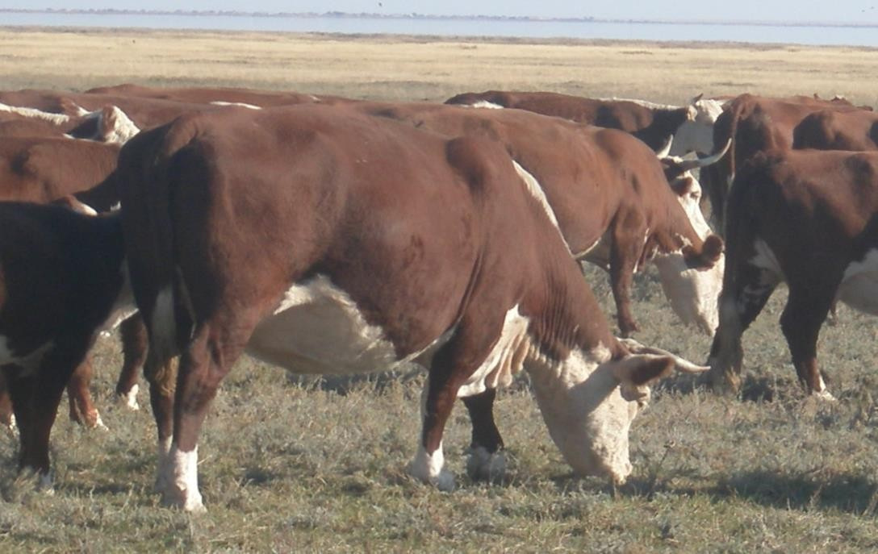

Сурет 3 – Аңқаты іріленген типінің сақа сиырлары
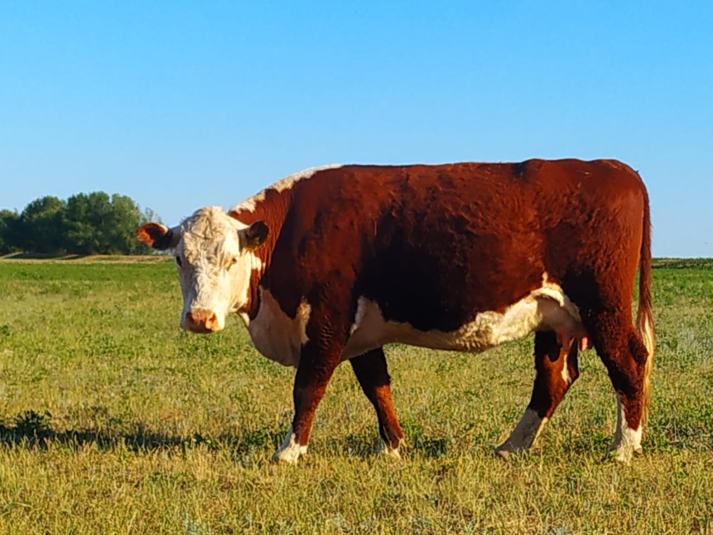

Сурет 4 – Заволжский типі табынындағы сақа сиырлары

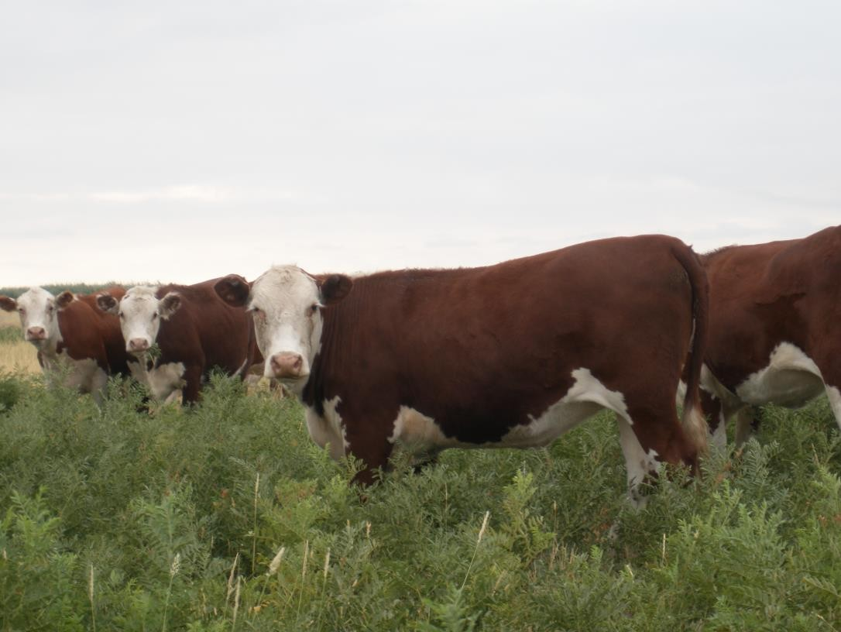

Сурет 5 – Шағатай тұқыл типінің құнажындары
3.1.4 Бұқалар мен сиырлардың сырт пішінін бағалау
Етті бағыттағы ірі қара мал шаруашылығында экстерьерді бағалау маңызды зоотехникалық әдістердің бірі болып табылады. Сыртқы пішіні мен дене бітімінің ерекшеліктерін (экстерьерін) бағалау арқылы малдың ет өнімділігін белгілі бір дәрежеде болжауға мүмкіндік туады. Бұл әсіресе етті бағыттағы тұқымдарды іріктеу мен селекциялау процесінде өзекті мәселе болып табылады.
Қазақстан Республикасында кеңінен таралған қазақтың ақбас сиыры тұқымы әртүрлі экологиялық-географиялық аймақтарда өсірілуіне байланысты және іріктеу бағытындағы өзгерістер мен шаруашылықтардың мамандануы нәтижесінде сыртқы келбетінде айтарлықтай әртүрлілікке ие болды. Бұл жағдай тұқым ішінде түрлі ішкі типтердің пайда болуына әкелді.
Ішкі типтердің қалыптасуы генетикалық қордың алуан түрлілігін арттыруға және сұрып сапасының жақсаруына қолайлы жағдай жасайды. Әрбір ішкі типті әулеттік желі бойынша өсіруде арнайы зоотехникалық әдістер қолданылады, бұл олардың өнімділік және экстерьерлік ерекшеліктерін бекітуге және дамытуға бағытталған.
Батыс Қазақстанның құрғақ және қатты континентальды климатына бейімделген, мықты конституциялы және берік дене бітімді жануарларды қалыптастыруда жүргізілген мақсатты іріктеу жұмыстарының, қолайлы табиғи-климаттық жағдайлардың, сапалы жем-шөппен қамтамасыз етудің және оңтайлы күту шараларының зор үлесі бар. Осы факторлардың кешенді әсері нәтижесінде аймақтың климаттық жағдайларына жақсы бейімделген және жоғары өнімділікке ие жаңа ішкі типтер қалыптасты. Осылайша, етті бағыттағы ірі қара малдың экстерьерін бағалау олардың өнімділігін болжауда маңызды рөл атқарады, ал қазақтың ақбас сиырының түрлі ішкі типтерінің пайда болуы тұқымның генетикалық әлеуетін арттыруға және аймақтық ерекшеліктерге бейімделген мал шаруашылығын дамытуға мүмкіндік береді.

Кесте 9 – Бұқалардың дене өлшем көрсеткіштері, см

Дене өлшемдері, см | Аңқаты іріленген | Заволжский | Шағатай тұқыл
 | n=3 | n=3 | n=3
 | 5 және оданда жоғары
Шоқтығының биіктігі | 140,1±1,2* | 134,3±2,6 | 131,5±2,2
Құйымшағының биіктігі | 139,0±1,1 | 133,7±2,0 | 128,6±1,8
Кеудесінің тереңдігі | 85,5±0,8 | 85,8±1,4 | 78,8±0,9
Кеудесінің енділігі | 39,8±1,3 | 36,7±1,3 | 39,8±1,1
Сербегі аралық енділігі | 63,2±0,9* | 58,8±0,8 | 55,6±0,6
Тұрқының қиғаш ұзындығы | 180,6±1,5* | 173,6±2,7 | 170,7±1,2
Кеуде орамы | 244,2±1,2* | 235,2±1,6 | 213,2±0,9
Жіліншігінің орамы | 24,8±0,8 | 23,5±0,8 | 22,9±0,3
Ескертпе: *– топтар арасындағы айырмашылық статистикалық тұрғыда. маңызды (р < 0,05)

«Сұлтан» шаруа қожалығында асыралатын қазақтың ақбас сиырларының дене пішіні айқын, еттік қасиеттері жақсы дамыған: ірі бойлы, ұзынша тұлғалы, тірі салмағы жоғары малдар басым. Әсіресе аңқаты іріленген типтегі малдардың бойшандығы кең пішінімен үйлесіп, табынның негізгі бөлігін солар құрайды (9 кесте).
«Сұлтан» шаруа қожалығында ең биік шоқтығының биіктігі (140,1 см) аңқаты іріленген типтегі сақа бұқаларға тән болса, ең төменгі көрсеткіш (131,5 см) шағатай тұқыл типінде тіркелген; олардың арасындағы айырмашылық – 8,6 см. Аңқаты іріленген тип бұқаларының дене пропорциялары: кеуде ені – 39,8 см, кеуде орамы – 244,2 см, тұрқының қиғаш ұзындығы – 180,6 см. Заволжский типінде осы көрсеткіштер тиісінше 36,7 см, 235,2 см және 173,6 см құрайды. Кейбір аталық бұқалар мен сиырларда ірі дене өлшемдері жақсы дамыған ет пішінімен бірлесе отырып, өнімділікті арттырады.
Кейбір аталық бұқалар мен сиырлардың дене бітімінің өлмешдерінің жоғары көрсеткіштері, өте жақсы дамыған еттілік пішіндерімен үйлеседі.
Жалпы алғанда, 9-кестедегі мәліметтер "Аңқаты іріленген" типінің 5 жас және одан жоғары жастағы бұқалары дене өлшемдері бойынша "Заволжский" және "Шағатай тұқыл" типтерінен айтарлықтай үлкен екенін көрсетеді. Әсіресе шоқтығының биіктігі, сербегі аралық енділігі, тұрқының қиғаш ұзындығы және кеуде орамы бойынша статистикалық тұрғыда маңызды айырмашылықтар байқалады. Бұл "Аңқаты іріленген" типінің етті бағыттағы өнімділігінің жоғары болуына ықпал ететін ірі денелі конституцияға ие екенін болжауға мүмкіндік береді. "Шағатай тұқыл" типі көптеген көрсеткіштер бойынша ең кіші өлшемдерді көрсетеді. Бұл деректер әртүрлі типтегі бұқалардың экстерьерлік ерекшеліктерін салыстыру және оларды селекциялау кезінде ескеру үшін маңызды.

Кесте 10 – Сиырлардың дене өлшем көрсеткіштері, см

Дене өлшемдері, см | Тұқымішілік типтер
 | Аңқаты іріленген | Заволжский | Шағатай тұқыл
 | n=20 | n=20 | n=20
 | 5 және оданда жоғары
Шоқтығының биіктігі | 128,1±1,2* | 125,7±2,6 | 124,5±2,2
Құйымшағының биіктігі | 129,0±1,1 | 126,7±2,0 | 125,6±1,8
Кеудесінің тереңдігі | 65,5±0,8 | 65,8±1,4 | 59,8±0,9
Кеудесінің енділігі | 34,8±1,3 | 33,7±1,3 | 32,8±1,1
Сербегі аралық енділігі | 53,2±0,9 | 51,8±0,8 | 50,6±0,6
Тұрқының қиғаш ұзындығы | 172,6±1,5* | 168,6±2,7 | 164,7±1,2
Кеуде орамы | 204,2±1,2 | 208,2±1,6* | 197,2±0,9
Жіліншігінің орамы | 22,8±0,8 | 22,5±0,8 | 21,9±0,3
Топтар арасындағы статистикалық шынайлық айырма *р<0,05; **р <0,01 ***р<0,001.

Шаруашылықтың табынындағы сиырларда бойшаңдығымен және тұрқының ұзындығымен ерекшеленеді (10-кесте).
Кестедегі деректерге сүйенсек, сиырлардың бойшаңдығы ең жоғары көрсеткішін аңқаты іріленген типінің сақа сиырлары ұсынады (128,1 ± 1,2 см), бұл заволжский (125,7 ± 2,6 см) және шағатай тұқыл (124,5 ± 2,2 см) типтеріндегі жастастарынан тиісінше 2,4–3,6 см жоғары. Тұрқының қиғаш ұзындығы бойынша да аңқаты іріленген тип сиырлары басым түсіп, олар 172,6 ± 1,5 см-ге жетеді, бұл заволжский және шағатай тұқыл типтеріндегі көрсеткіштерден (168,6 ± 2,7 см және 164,7 ± 1,2 см) тиісінше 4 және 7,9 см артық болуын қамтамасыз етеді (р < 0,001). Ал кеуде орамы бойынша ең ірі мән шағатай тұқыл типіне тән – 208,2 ± 1,6 см, ол аңқаты іріленген және заволжский типтеріне қарағанда 4-11 см артық екенін көрсетеді.
Жалпы, жануарлардың дене тұрқы мен көлемдік шамалары олардың ірілігі мен еттілік сапасын анықтайтын басты критерий болып табылады. Бұл тұрғыда, әрбір тип арасындағы айырмашылықтар ең айқын тұрқының қиғаш ұзындығында байқалды (164,7-172,6 см аралығында), әсіресе аңқаты іріленген типіндегі сиырлар озат көрсеткіштер көрсетті. Сондай-ақ, жоғары бойшаңдық пен кең дене бітімі еттілік қасиеттерді айқындауда маңызды рөл атқарады.
Еттілік пішіні жақсы айқындалған шаруашылықтағы жануарлардың тұқымдылық бекітілуі мен біртектілігін жоғарылатудағы селекция жұмысы, дене бітімі айқындалған ерекшелеу тип табындарын қалыптасуына мүмкіндік берді. Айта кететіні, дене бітімі мен экстерьерінің жақсаруы екі аңқаты іріленген және шағатай тұқыл типтерінің табындарындағы сиырларда байқалды.
Жасына қарай табындағы малдардың сирақтары онша ұзын емес, бірақ ірі, тұлғалары созыңқы келетіні байқалды.

Кесте 11 – Сақа сиырлардың дене бітімі индекстері, %

Дене өлшемдері, см | Тұқымішілік типтер
 | Аңқаты іріленген | Заволжский | Шағатай тұқыл
 | n=3 | n=3 | n=3
 | 5 және оданда жоғары
Сирақтылығы | 44,2±1,9 | 43,2±1,3 | 45,1±0,5
Тұрқы сипаты | 120,8±1,1 | 120,3±1,4 | 119,2±2,0
Кеуделілігі | 68,1±1,6 | 69,7±1,2 | 65,8±1,3
Кеуде-бөксе сәйкестігі | 87,5±1,3 | 86,1±0,3 | 80,2±1,2
Дене жұмырлығы | 128,5±1,2 | 134,2±1,1 | 126,7±1,5
Бойшандылығы | 102,0±1,3 | 101,4±2,5 | 95,0±2,3
Еттілігі | 155,1±3,2 | 154,2±1,0 | 149,6±1,6
Сүйектілігі | 16,7±1,3 | 15,9±0,5 | 15,3±1,0

Бұл кестеде әртүрлі тұқымішілік типтегі сақа сиырлардың (аңқаты іріленген, заволжский, шағатай тұқыл) 5 жас және одан жоғары жастағы үш өкілінің дене бітімі индекстері пайызбен (%) көрсетілген.
Кестеде әртүрлі тұқымішілік типтердің дене бітіміндегі айырмашылықтар индекстер арқылы көрсетілген.
Әрбір индекс сиырлардың пропорционалдығы мен конституциялық ерекшеліктері туралы ақпарат береді.
Сирақтылық индексі бойынша "Шағатай тұқыл" сиырлары ең жоғары көрсеткішке ие (45,1%), бұл олардың аяқтарының денесіне қатысты ұзынырақ екенін көрсетеді.
"Аңқаты іріленген" (44,2%) және "Заволжский" (43,2%) типтерінде сирақтылық сәл төмендеу.
Тұрқы сипаты индексі барлық үш типте де шамамен бірдей деңгейде (119,2-120,8%), бұл олардың дене ұзындығы мен шоқтық биіктігінің үйлесімді екенін білдіреді.
Кеуделілік индексі "Заволжский" сиырларында ең жоғары (69,7%), бұл олардың кеуде қуысының салыстырмалы түрде тереңірек екенін көрсетеді. "Аңқаты іріленген" (68,1%) және "Шағатай тұқыл" (65,8%) типтерінде бұл көрсеткіш төмендеу.
Кеуде-бөксе сәйкестігі индексі "Аңқаты іріленген" (87,5%) және "Заволжский" (86,1%) типтерінде "Шағатай тұқыл" (80,2%) типіне қарағанда жоғары, бұл олардың кеуде және бөксе бөліктерінің енінің салыстырмалы түрде бірдей екенін көрсетеді.
"Шағатай тұқыл" сиырларында бөксесінің ені кеудесінің енінен үлкенірек болуы мүмкін.
Дене жұмырлығы индексі "Заволжский" сиырларында ең жоғары (134,2%), бұл олардың дене бітімінің көлемдірек екенін көрсетеді. "Аңқаты іріленген" (128,5%) және "Шағатай тұқыл" (126,7%) типтерінде бұл көрсеткіш төмендеу.
Бойшандылық индексі "Аңқаты іріленген" (102,0%) және "Заволжский" (101,4%) типтерінде "Шағатай тұқыл" (95,0%) типіне қарағанда жоғары, бұл олардың арқа сызығының салыстырмалы түрде түзуірек екенін білдіреді. "Шағатай тұқыл" сиырларында құйымшағының биіктігі шоқтығының биіктігінен төменірек болуы мүмкін.
Еттілік индексі "Аңқаты іріленген" (155,1%) және "Заволжский" (154,2%) типтерінде жоғары, бұл олардың ет өнімділігінің жоғары болу ықтималдығын көрсетеді. "Шағатай тұқыл" типінде бұл көрсеткіш төмендеу (149,6%).
Сүйектілік индексі "Аңқаты іріленген" сиырларында ең жоғары (16,7%), бұл олардың сүйектерінің ірілеу және мықтырақ болуын білдіреді. "Заволжский" (15,9%) және "Шағатай тұқыл" (15,3%) типтерінде бұл көрсеткіш төмендеу.
11-кестедегі дене бітімі индекстері әртүрлі тұқымішілік типтегі сақа сиырлардың пропорционалдығы мен конституциялық ерекшеліктерінде айырмашылықтар бар екенін көрсетеді.
"Заволжский" сиырлары кеуделілігі және дене жұмырлығы бойынша ерекшеленсе, "Аңқаты іріленген" сиырлары еттілігі және сүйектілігі бойынша жоғары көрсеткіштерге ие.
"Шағатай тұқыл" сиырларында сирақтылық жоғарырақ, бірақ басқа индекстер бойынша төмендеу нәтижелер байқалады.
Бұл деректер әрбір типтің өзіне тән морфологиялық ерекшеліктерін анықтауға және оларды селекциялау кезінде мақсатты түрде пайдалануға мүмкіндік береді.
Етті малдың негізгі экономикалық пайдалы белгілерінің бірі – төлдердің тірілей салмағының тез өсуі, ол сыртқы факторлардың әсеріне және тұқым қуалаушылыққа байланысты.
Табын бойынша тұқымішілік типтерінің өсуруін зерттелді нәтижелері 12 кестеде келтірілген.

Кесте 12 – Табындағы төлдердің өсу динамикасы

Типтер | Тірілей салмағы, ай (кг) |  |  |  | 8-15 айға орташа тәуліктік салмақ, г
 | 6 | 8 | 12 | 15 | -
Бұқашықтар (n =15)
Аңқаты іріленген | 184,7±9,2 | 228,2±7,2 | 317,8±8,21 | 389,6±7,2 | 768,5±11,70  683
Шағатай тұқыл | 174,3±7,1 | 215,6±9,7 | 305,3±11,6 | 375,2±8,7 | 743,3±14,18  669
Заволжский | 179,4±5,2 | 221,3±10,2 | 311,2±9,1 | 378,0±4,6 | 746,1±8,70  662
Тұқым стандарты | 170 | 210 | 300 | 365 | -
Қашарлар (n=15)
Аңқаты іріленген | 174,2±7,2 | 203,6±7,61 | 287,3±9,64 | 335,6±8,67 | 628,4±18,12  538
Шағатай тұқыл | 168,6±8,9 | 197,1±9,7 | 270,2±8,81 | 315,1±9,5 | 561,9±11,87  488
Заволжский | 171,3±9,6 | 201,4±5,80 | 281,6±12,3 | 329,7±6,80 | 610,8±14,32  528
Тұқым стандарты | 160 | 190 | 260 | 305 | -

Ұсынылған кестеде табындағы әртүрлі тұқымішілік типтегі жас малдың (бұқашықтар және қашарлар) 6 айдан 15 айға дейінгі тірілей салмағының динамикасы мен 8-15 ай аралығындағы орташа тәуліктік салмақ қосу мөлшері келтірілген.
Барлық зерттелген тұқымішілік типтегі бұқашықтардың тірілей салмағы жас ұлғайған сайын артуда.
6 айлық жаста ең жоғары салмақ "Аңқаты іріленген" (184,7±9,2 кг) типінде байқалса, ең төменгі салмақ "Шағатай тұқыл" (174,3±7,1 кг) типінде тіркелген. "Заволжский" типі осы екі көрсеткіштің арасында (179,4±5,2 кг) орналасқан. Барлық үш тип те тұқым стандартынан жоғары нәтиже көрсеткен.
15 айлық жасқа келгенде де "Аңқаты іріленген" бұқашықтары ең жоғары тірілей салмаққа (389,6±7,2 кг) ие болды. "Шағатай тұқыл" (375,2±8,7 кг) және "Заволжский" (378,0±4,6 кг) типтерінің көрсеткіштері бір-біріне жақын және "Аңқаты іріленген" типінен сәл төмен. Барлық үш тип те тұқым стандартынан айтарлықтай асып түскен.
8-15 ай аралығындағы орташа тәуліктік салмақ қосу мөлшері бойынша "Аңқаты іріленген" бұқашықтары ең жоғары көрсеткішке (768,5±11,70 г) ие болды. "Шағатай тұқыл" (743,3±14,18 г) және "Заволжский" (746,1±8,70 г) типтерінде бұл көрсеткіштер сәл төмендеу.
Қашарлардың да тірілей салмағы жас ұлғайған сайын артуда, бірақ бұқашықтарға қарағанда өсу қарқыны төменірек.
6 айлық жаста бұқашықтармен салыстырғанда қашарлардың тірілей салмағы төмендеу. Ең жоғары салмақ "Заволжский" (171,3±9,6 кг) типінде болса, ең төменгі салмақ "Шағатай тұқыл" (168,6±8,9 кг) типінде тіркелген. "Аңқаты іріленген" типінің көрсеткіші 174,2±7,2 кг. Барлық үш тип те тұқым стандартынан жоғары.
15 айлық жаста "Аңқаты іріленген" қашарлары ең жоғары тірілей салмаққа (335,6±8,67 кг) жетті. "Заволжский" (329,7±6,80 кг) және "Шағатай тұқыл" (315,1±9,5 кг) типтерінің көрсеткіштері төменірек және бір-біріне жақын. Барлық үш тип те тұқым стандартынан жоғары нәтиже көрсеткен.
8-15 ай аралығындағы орташа тәуліктік салмақ қосу мөлшері бойынша "Аңқаты іріленген" қашарлары ең жоғары көрсеткішке (628,4±18,12 г) ие болды. "Заволжский" (610,8±14,32 г) және "Шағатай тұқыл" (561,9±11,87 г) типтерінде бұл көрсеткіштер айтарлықтай төмен.
"Аңқаты іріленген" типі бұқашықтар арасында да, қашарлар арасында да тірілей салмақ және орташа тәуліктік салмақ қосу бойынша ең жоғары көрсеткіштерді көрсетті. Бұл типтің өсу потенциалы жоғары екенін дәлелдейді.
Бұқашықтар қашарларға қарағанда өсу қарқыны жағынан айтарлықтай жоғары. Бұл жыныстық диморфизмнің көрінісі болып табылады.
Барлық зерттелген тұқымішілік типтердің өсу көрсеткіштері тұқым стандартынан жоғары, бұл табындағы малдың жақсы өнімділікке ие екенін көрсетеді.
Тұқымішілік типтер арасында өсу қарқындылығы бойынша айырмашылықтар бар, бұл селекциялық жұмыстарды жүргізу кезінде ескерілуі тиіс.
Бұл мәліметтер етті мал шаруашылығында әртүрлі тұқымішілік типтердің өсу динамикасын салыстыруға және шаруашылықтың мақсатына сәйкес тиімді типті таңдауға мүмкіндік береді. Әсіресе "Аңқаты іріленген" типінің жоғары өсу қарқыны ет өндірісінің тиімділігін арттыру үшін маңызды фактор болып табылады.
3.1.5 Сиырлардың сүттілігі
Етті тұқымдардағы сиырлардың сүт өнімділігін сүт сауу арқылы тікелей өлшеу көбінесе практикалық тұрғыдан қиындықтар туғызады және малдың стресске ұшырауына әкелуі мүмкін.
Сондықтан селекционерлер мен зоотехниктер аналықтың сүт беру қабілетін жанама түрде бағалау үшін оның 6 айлық бұзауының тірілей салмағын өлшеу әдісін қолданады. Бұл әдіс өте логикалық негізге сүйенеді, себебі жаңа туған бұзаудың қарқынды өсуінің негізгі факторы оның анасының сүтімен қаншалықты жақсы қоректенуі болып табылады. Анасы мол сүт берсе, бұзау тез салмақ қосады және жақсы дамиды.
Бұл жанама әдіс селекциялық жұмыстарда аналықтарды сүттілігі бойынша іріктеуге мүмкіндік береді. Жоғары салмақ қосатын бұзауларды өсірген аналықтардың сүт өнімділігі жоғары деп есептеліп, олар келешек ұрпақ үшін аналық ретінде көбірек қолданылады. Бұл етті тұқымдардың өнімділігін арттыруға бағытталған селекциялық бағдарламалардың маңызды бөлігі болып табылады. Бұл балама әдіс «Сұлтан» шаруа қожалығында да қолданылады (13-кесте).

Кесте 13 – Әртүрлі тұқымішілік типті сиырларының сүттілігі, кг ( Х ± Sх )

Көрсеткіштер | Тұқымішілік типтер
 | Аңқаты іріленген | Шағатай тұқыл | Заволжский

Бір бұзаулағаны
Сиырлар саны, бас | 67 | 29 | 62
Сүттілігі, кг | 170,0±4,3 | 166,8±4,7 | 168,2±3,8
Тұқым стандарты, кг | 150,0 | 150,0 | 150,0
Артықшылығы, % | 13,3 | 10,8 | 11,2
Екі бұзаулағаны
Сиырлар саны, бас | 19 | 15 | -
Сүттілігі, кг | 181,2±3,7 | 172,0±3,8 | -
Тұқым стандарты, кг | 157,0 | 157,0 | -
Артықшылығы, % | 15,4 | 9,5 | -
Үш бұзаулаған және оданда жоғары
Бүзаулағаны
Сиырлар саны, бас | 70 | 48 | 21
Сүттілігі, кг | 192,3±4,4 | 182,2±3,3 | 185,0±3,8
Тұқым стандарты, кт | 165,0 | 165,0 | 165,0
Артықшылығы, % | 15,3 | 10,4 | 12,1

Етті бағыттағы ірі қара мал шаруашылығында сиырлардың сүттілігін жанама түрде 6 айлық бұзауларының тірілей салмағы бойынша анықтау әдісі кеңінен қолданылады. «Сұлтан» шаруа қожалығында жүргізілген зерттеулер нәтижесінде әртүрлі тұқымішілік типтегі сиырлардың бұзаулау ретіне байланысты сүттілігінің тұқым стандартынан ауытқуы анықталды.
Аңқаты іріленген типіндегі сиырлар барлық бұзаулау кезеңдерінде тұқым стандартынан жоғары сүттілік көрсеткіштерін тіркеді. Бір рет бұзаулаған сиырлардың сүттілігі стандарттан 13,3%-ке, екі рет бұзаулағандарында 15,4%-ке, ал үш рет және одан жоғары рет бұзаулағандарында 15,3%-ке жоғары болды.
Шағатай тұқыл типіндегі сиырлар да тұқым стандартынан жоғары сүттілік көрсетті, бірақ аңқаты іріленген типіне қарағанда төмендеу нәтижелер байқалды. Бірінші рет бұзаулаған сиырлардың сүттілігі стандарттан 10,8%-ке, екінші рет бұзаулағандарында 9,5%-ке, ал үшінші рет және одан жоғары рет бұзаулағандарында 10,4%-ке жоғары болды.
Заволжский тұқымішілік типіндегі сиырлардың сүттілігі де тұқым стандартынан асып түсті. Бірінші рет бұзаулаған сиырлардың сүттілігі стандарттан 11,2%-ке, ал үшінші рет және одан жоғары рет бұзаулағандарында 12,1%-ке жоғары болды.
Жалпы алғанда, зерттеу нәтижелері «Сұлтан» шаруа қожалығындағы барлық зерттелген тұқымішілік типтегі сиырлардың сүт өнімділігі бойынша жақсы әлеуетке ие екенін көрсетеді. Әсіресе аңқаты іріленген типіндегі сиырлар ең жоғары сүттілік көрсеткіштерін демонстрациялады, ал шағатай тұқыл типіндегі сиырларда ең төменгі көрсеткіштер тіркелді.
Аталмыш деректер табындағы сиырлардың генетикалық резервтерінің әлі толықтай іске қосылмағанын дәлелдейді. Бұл селекциялық-асылдандыру жұмыстарын одан әрі жетілдіру арқылы сүт өнімділігін арттыруға зор мүмкіндіктер бар екенін көрсетеді. Әсіресе әрбір тұқымішілік типтің ерекшеліктерін ескере отырып жүргізілген мақсатты селекциялық жұмыстар табынның өнімділігін едәуір арттыруға ықпал етуі мүмкін.
3.1.6 Бұқалары мен сиырларының көбею қабілеттілігі
Төлдегіштіктің деңгейі өндірілетін еттің өзіндік құнына тікелей әсер етеді. Әрбір сиырдан жылына бір бұзау алу арзан әрі тиімді ірі қара етін өндірудің маңызды шарты болып табылады.
Табынды көбейту мақсатындағы басты міндет – әр жылы сауын сиырлар мен жас төл беретін құнажындардан өндірістік және тұқымдық құндылығы жоғары бұзаулар алу.
Көптеген шаруашылықтарда төлдің санының аз болуы өндірістің өркендеуіне елеулі кедергі келтіріп, өндірілген еттің өзіндік құнын арттырады. Бұзаулардың аз алынуының негізгі себептерінің бірі – сиырлардың жеке физиологиялық қасиеттеріне байланысты туындайтын қысырлық деңгейінің жоғары болуы.
Бұл мәселені шешу үшін кешенді шаралар қажет. Маусымды бұзаулауды ұйымдастыру, төлдерді сапалы әрі теңестірілген азықпен қамтамасыз ету және төл алу процесін мұқият бақылау жүйесін күшейту оң нәтижелерге әкелуі мүмкін. Маусымды бұзаулау белгілі бір уақытта төл алуға мүмкіндік беріп, күтім мен азықтандыруды оңтайландырады. Төлдердің дұрыс өсуі мен дамуы олардың репродуктивтік функциясының қалыптасуына тікелей әсер етеді. Ал төл алуды жүйелі бақылау қысырлықтың себептерін ерте анықтап, оларды жоюға бағытталған шараларды дер кезінде қолдануға мүмкіндік береді.
Осылайша, төлдегіштік көрсеткішін арттыру ірі қара мал шаруашылығының экономикалық тиімділігін қамтамасыз етудің және өндірісті тұрақты дамытудың маңызды шарты болып табылады.
«Сұлтан» шаруа қожалығында әртүрлі тұқымішілік типтердегі сиырлардың төлдегіштік қабілетін саралау мақсатында өндірістік мәліметтер негізінде олардың көбею көрсеткіштері 14-кестеде келтірілген.

Кесте 14 – Тұқымішілік типтердегі сиырлардың көбею қабілеттілігі

Типтер | N | Туғаннан ұрықтанған  ға дейін күн | Қысыр саналған  уақыты, күн | Буаздық ұзақтығы,  күн | Бұзаулау  аралығы, күн | Ұрық-  тану индексі
Аңқаты іріленген | 136 | 42,4 | 64,0±2,2 | 280,9±0,91 | 345,5±2,3 | 1,4
Шағатай тұқыл | 88 | 46,8 | 68,0±3,0 | 280,1±1,6 | 348,1±2,8 | 1,5
Заволжский | 83 | 44,1 | 64,7±2,6 | 282,2±1,2 | 349,9±2,7 | 1,4

Кестеден көрініп тұрғандай, үш тұқымішілік типтегі сиырлардың көбею қабілеттілігінің көрсеткіштерінде белгілі бір айырмашылықтар байқалады.
Әрбір көрсеткіш бойынша талдау:
Туғаннан ұрықтанғанға дейінгі көрсеткіш бірінші рет ұрықтануға дайын болғанға дейінгі орташа уақытты көрсетеді. "Аңқаты іріленген" типінде бұл уақыт ең қысқа (42,4 күн), ал "Шағатай тұқыл" типінде ең ұзақ (46,8 күн). "Заволжский" типі осы екі көрсеткіштің арасында (44,1 күн) орналасқан. Бұл "Аңқаты іріленген" типінің жыныстық жетілуі ертерек болуы мүмкін дегенді білдіреді.
Қысыр саналған уақыты – сиырдың бұзаулағаннан кейін қайтадан ұрықтанғанға дейінгі орташа уақытты көрсетеді. "Аңқаты іріленген" және "Заволжский" типтерінде қысыр саналған уақыт шамамен бірдей (64,0±2,2 және 64,7±2,6 күн), ал "Шағатай тұқыл" типінде бұл уақыт сәл ұзағырақ (68,0±3,0 күн). Қысқа қысыр саналған уақыт төл алу аралығының қысқа болуына әкеледі.
Барлық үш типтегі сиырлардың буаздық ұзақтығы шамамен бірдей және орташа есеппен 280-282 күнді құрады. Бұл тұқымішілік типтерге қарамастан буаздықтың физиологиялық ұзақтығының тұрақты екенін көрсетеді.
Бұзаулау аралығы табынның өнімділігінің маңызды өлшемі болып табылады. "Аңқаты іріленген" типінде бұзаулау аралығы ең қысқа (345,5±2,3 күн), ал "Заволжский" типінде ең ұзақ (349,9±2,7 күн). "Шағатай тұқыл" типі осы екі көрсеткіштің арасында (348,1±2,8 күн) орналасқан. Қысқа бұзаулау аралығы әр сиырдан көбірек төл алуға мүмкіндік береді.
Ұрықтану индексі көрсеткіші бір буаздыққа жету үшін қажетті орташа ұрықтандыру санын көрсетеді. "Аңқаты іріленген" және "Заволжский" типтерінде ұрықтану индексі бірдей (1,4), бұл олардың ұрықтану қабілетінің жоғары екенін көрсетеді. "Шағатай тұқыл" типінде бұл көрсеткіш сәл жоғары (1,5), бұл ұрықтану үшін сәл көбірек әрекет қажет болуы мүмкін дегенді білдіреді.
14-кестедегі мәліметтер әртүрлі тұқымішілік типтегі сиырлардың көбею қабілеттілігінде белгілі бір айырмашылықтар бар екенін көрсетеді. "Аңқаты іріленген" типі туғаннан ұрықтанғанға дейінгі уақыттың қысқалығы және бұзаулау аралығының қысқалығы бойынша басқа типтерден артықшылық көрсетеді. "Заволжский" типі де жақсы көрсеткіштерге ие. "Шағатай тұқыл" типі кейбір көрсеткіштер бойынша сәл төмендеу нәтижелер көрсетті.
Бұл деректер әрбір тұқымішілік типтің көбею потенциалын бағалауға және шаруашылықтың мақсатына сәйкес тиімді типті таңдауға, сондай-ақ табындағы көбею көрсеткіштерін жақсарту үшін басқару шешімдерін қабылдауға көмектеседі. Әсіресе бұзаулау аралығының қысқа болуы және ұрықтану индексінің төмен болуы табынның өнімділігін арттырудың маңызды факторлары болып табылады.

3.2 Аңқатылық ірілендірілген, шағатайлық тұқыл және заволжский типтерінің бұқашықтарының өсу-даму қарқыны
3.2.1 Бұқашықтардың өсу және даму динамикасы
Етті ірі қара мал шаруашылығында асылдандыру жұмыстары барысында жоғары сапалы ет өндіру үшін төлдердің тірілей салмағы, орташа тәуліктік өсу көрсеткіштері маңызды болып табылады.
Етті ірі қара мал шаруашылығындағы асылдандыру іс-шараларында жоғары сапалы ет өндірісін интенсификациялау мақсатында төлдердің тірілей салмағы мен орташа тәуліктік өсім динамикасы фундаментальды көрсеткіштер ретінде қарастырылады. Аталған нәтижелердің вариабельділігі бұқашықтардың генетикалық детерминанттарымен, олардың азықтандыру рационының адекваттылығымен және ұстау жағдайларының оңтайлылығымен тікелей байланысты болуы мүмкін. Осыған орай, селекциялық жұмыс процесінде тек фенотиптік көріністерді ғана емес, сонымен қатар жоғарыда көрсетілген экзогендік және эндогендік факторлардың кешенді әсерін ескеру арқылы мал шаруашылығындағы өнімділіктің сапалық және сандық көрсеткіштерін арттыруға қол жеткізуге болады.
Осы нәтижелер бұқашықтардың генетикалық ерекшеліктері, азықтандыру деңгейі немесе күтім жағдайлары секілді факторлардың әсерін көрсетуі мүмкін. Сондықтан бұл көрсеткіштерді кешенді түрде қарастырып, селекциялық жұмыс барысында ескерген жөн.

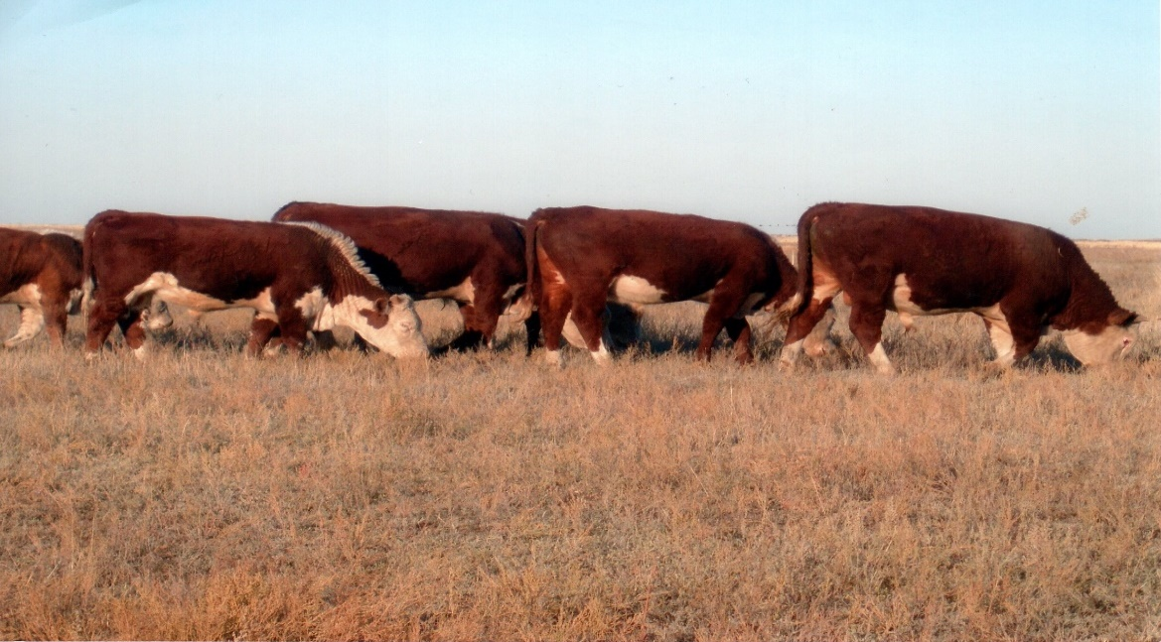

Сурет 6 – Аңқаты іріленген зауыттық тип малының 12 айлық бұқашықтары

Бұқашықтардың өсім қарқынын объективті түрде бағалау мақсатында жүргізілген зерттеулер аясында ай сайын жүйелі түрде салмақ өлшемдері алынып отырылды.
Төлдердің тірілей салмақ қосу динамикасының нәтижелері 17-кестеде нақты көрсетілген.
Айта кету керек, жануарлардың тірілей салмағы етті ірі қара мал шаруашылығындағы негізгі шаруашылықтық белгілердің бірі болып табылады, себебі ол малдың ет бағытындағы даму қарқындылығын айқындауға мүмкіндік береді.
Зерттеу барысында қалыптастырылған әрбір топтағы бұқашықтардың тірілей салмақтық өсім динамикасы жоғарыда аталған 15-кестеде толыққанды түрде өз көрінісін тапты.

Кесте 15 – Бұқашықтардың тірілей салмақтық өсім динамикасы, кг (X±Sx)

Жасы | Әртүрлі типтер тобы
 | I, Аңқаты іріленген | II, Заволжский | III, Шағатай тұқыл
Жаңа туылғандар | 24,8±0,53 | 24,1±0,54 | 23,7±0,62
8 | 224,6±5,24 | 221,4±3,61 | 213,3±2,91
12 | 322,9±6,12 | 316,3±4,93 | 304,0±4,30
15 | 425,6±5,68 | 417,5±5,59 | 400,6±4,42
18 | 498,5±6,44 | 487,9±5,45 | 471,1±7,20

Жүргізілген зерттеулердің қорытындылары көрсеткендей, «аңқаты іріленген» фенотипіне жататын бұқашықтар салмақ көрсеткіштері бойынша басқа зерттеу топтарынан айтарлықтай жоғары нәтижелерді тіркеді. Нақтырақ айтқанда, «аңқаты іріленген» типтегі бұқашықтардың орташа салмағы ІІ топтағы бұқашықтардың орташа салмағынан 0,7 кг-ға (1,7 %; P ≥ 0,05) асып түсті, ал ІІІ топтағы бұқашықтармен салыстырғанда бұл айырмашылық 1,10 кг-ды (4,6 %; P ≥ 0,05) құрады. Алынған статистикалық мәліметтер бойынша, топтар арасындағы салмақ айырмашылығы сенімділік деңгейі бойынша елеулі болмағанымен (P ≥ 0,05), «аңқаты іріленген» типтің салмақ бойынша басымдығы байқалады.
8 айға дейінгі кезеңде бұқашықтар енесімен бірге жүріп, сүт арқылы азықтандырылғандықтан, І және ІІІ топ өкілдері ІІ топ бұқашықтарынан тиісінше 8,1 кг (4,0 %) және 11,3 кг (5,3 %) артық салмақ жинады. 12 айға келгенде де бұл айырмашылық сақталып, ІІ топ бұқашықтары І топқа қарағанда 12,3 кг (4,1 %; P ≥ 0,95), ал ІІІ топ бұқашықтары 18,9 кг (6,2 %; P ≥ 0,99) жоғары салмақ көрсетті.
15 айға жеткенде І және ІІ топтар арасындағы айырмашылық 16,9 кг (4,2 %; P ≥ 0,95), ал ІІІ топтың басымдығы 25 кг (6,2 %; P ≥ 0,99) деңгейінде болды. 18 айда «аңқаты іріленген» типтің үстемдігі ІІ топқа қарағанда 10,6 кг (3,6 %; P ≥ 0,95), ІІІ топқа қарағанда 27,4 кг (5,8 %; P ≥ 0,99) жетті. Бұл жоғары нәтижелер «аңқаты іріленген» типтің генотиптік мүмкіндіктерінің әсерінен деп түсіндіріледі.
Сондай-ақ, барлық топтағы бұқашықтар жоғары қарқынды өсім динамикасын көрсетті. 18 айлық мерзімде шағатай типінің төлдері элита классының талаптарынан 0,2 % артық болса, заволжский типі – 3,8 % және «аңқаты іріленген» тип – 6,1 % басымдықпен ерекшеленді. Мұндай нәтиженің негізінде іріктеу-селекциялық жұмыс сапасы мен төлдердің шаруашылықтағы климаттық-экономикалық жағдайға бейімделуі жатыр.
Кестедегі 16-кестеде көрсетілгендей, төлдердің туылғаннан ажыратылғанға дейінгі кезеңдегі салмақ қосымы ең жоғары болды. Бұл – төлді алғашқы айларда ананың сүтімен, кейіннен құнарлы жасыл азықпен қамтамасыз ету қоректендіру технологиясының табыстылығын айғақтайды.

Кесте 16 – Жастық кезеңіне сәйкес бұқашықтардың тәуіліктік салмақ қосым динамикасы, г (X±Sx)

Жастық кезең, ай. | Топ
 | I, Аңқаты іріленген | II, Заволжский | III, Шағатай тұқыл
0-8 | 818,8±19,40 | 808,7±12,81 | 777,3±10,0
8-12 | 812,8±28,15 | 784,5±21,62 | 749,4±22,57
12-15 | 1115,8±38,52 | 1099,7±13,40 | 1050,3±25,42
15-18 | 801,1±21,81 | 773,6±30,20 | 774,5±38,09
8-18 | 901,1±9,70 | 876,7±10,50 | 847,8±15,93
0-18 | 866,0±10,88 | 848±9,09 | 818,0±12,13

16-кестедегі мәліметтерді негізге ала отырып, бұқашықтардың тәуліктік салмақ қосым динамикасын келесідей тұжырымдауға болады:
- 0-8 ай аралығы: Енесімен бірге өсірілген кезеңде Аңқаты іріленген және Шағатай тұқыл типіндегі бұқашықтар Заволжский типіне қарағанда тиісінше 10,1 г (1,25%) және 41,5 г (5,3%) артық салмақ қосқан. Бұл көрсеткіштер олардың бастапқы даму қарқынының жоғары екенін байқатады.
- 8-12 ай аралығы: Төлдердің енесінен ажыратылып, жаңа азыққа көшірілуі және күз-қыс маусымының басталуы салмақ қосу қарқынының бәсеңдеуіне себеп болды. І топ бұқашықтары – 27,9 г, ІІ топ – 24,2 г, ІІІ топ – 6,0 г төмен салмақ қосқан.
- 12-15 ай аралығы: Көктем-жаз мезгіліндегі жайылымдағы құнарлы азықпен қамтамасыз етілу нәтижесінде барлық топтарда өсім қарқыны қайта жанданды. Аңқаты және Заволжский типтері жоғары нәтижеге жетіп, Шағатай тұқыл типі олардан 50-65 г (4,8-6,3%) төмен көрсеткіш көрсетті.
- 15-18 ай аралығы: Бұл кезеңде барлық топтарда салмақ қосу қарқынының төмендеуі байқалды. Мұны жануарлардың физиологиялық даму ерекшеліктерімен, яғни май мен бұлшық ет ұлпасының қарқынының бәсеңдеуімен түсіндіруге болады.
- 0-18 ай аралығы (жалпы орташа): Аңқаты іріленген типіндегі бұқашықтар тәулігіне орта есеппен 866,0 г салмақ қосып, Заволжский типінен 18 г (2,1%) және Шағатай тұқыл типінен 48 г (5,9%) артық нәтиже көрсетті. Заволжский типі – 848,0 г, ал Шағатай тұқыл типі – 818,0 г көрсетті.
Осылайша, тәуліктік салмақ қосым көрсеткіштері бойынша «аңқаты іріленген» типтегі төлдер барлық бақылау кезеңінде басымдық танытты, ал тәуліктік өсімнің маусымдық ауытқулары қоректену режимі мен климаттық факторлардың ықпалын айқын көрсетті.
Бұқашықтардың өсіп-даму қарқынын қарқынын зерттей келе қатысты өсім қарқыны жылдамдығын және жасына сәйкес салмақ қосу коэффициенті анықталды (17 кесте).

Кесте 17 – Бұқашықтардың қатысты өсім қарқыны және салмақ қосу коэфициенті

Т  о  п | Көрсеткіш
 | Қатысты жылдамдық, % |  |  |  |  |  | Тірілей салмақ қосу коэффициенті.
 | Жастық кезең, ай |  |  |  |  |  | Жасы, ай.
 | 0-8 | 8-12 | 12-15 | 15-18 | 8-18 | 0-18 | 8 | 12 | 15 | 18
I | 160,9 | 35,7 | 28,4 | 16,2 | 75,9 | 81,8 | 9,13 | 13,83 | 17,90 | 20,56
II | 160,7 | 35,3 | 27,6 | 15,6 | 75,2 | 81,0 | 9,19 | 13,12 | 17,32 | 20,24
III | 160,2 | 35,9 | 27,4 | 15,8 | 75,8 | 81,1 | 9,06 | 13,02 | 17,16 | 20,10

Ұсынылған 17-кестеде зерттеуге қатысқан үш топ бұқашықтардың (І – «Аңқаты іріленген», ІІ – «Заволжский», ІІІ – «Шағатай тұқыл») жас кезеңдері бойынша өсім қарқынының динамикасы мен тірілей салмақ қосу коэффициенттері салыстырмалы түрде келтірілген.
Қатысты жылдамдық (%) бойынша барлық үш топта да 0-8 айлық жас аралығында өсімнің қатысты жылдамдығы ең жоғары көрсеткішке ие. Бұл ерте жастағы қарқынды өсу процесін көрсетеді. Жас ұлғайған сайын өсімнің қатысты жылдамдығы төмендеу үрдісі байқалады, бұл жануарлардың биологиялық даму заңдылығына сәйкес келеді. 8-18 айлық кезеңде барлық топтарда қатысты жылдамдықтың шамамен бірдей деңгейде болуы (75,2-75,9%) қызығушылық тудырады, бұл осы кезеңдегі өсу қарқынының тұрақталуын көрсетеді. Жалпы 0-18 айлық кезеңде де топтар арасында айтарлықтай айырмашылық байқалмайды (81,0-81,8%).
Тірілей салмақ қосу коэффициенті бойынша да қатысты жылдамдықпен ұқсас динамика байқалады. Ең жоғары мәндер 0-8 айлық аралықта тіркелген, бұл интенсивті өсу кезеңін анықтайды. Жануарлардың жасы ұлғайған сайын салмақ қосу коэффициенті төмендейді.
Кестеде көрсетілген жастық кезеңдер мен жас бойынша тірілей салмақ мәндері әрбір топтың онтогенездік даму барысындағы салмақ динамикасын көрсетеді. «Аңқаты іріленген» тобының 8 айлық жастағы тірілей салмағы басқа топтарға қарағанда сәл жоғары болғанымен, 12, 15 және 18 айлық кезеңдерде де осы басымдықты сақтап қалғаны байқалады. Бұл «Аңқаты іріленген» типінің өсу потенциалының жоғары екендігін жанама түрде дәлелдейді.
Жалпы алғанда, үш топ та өсімнің ұқсас заңдылықтарын көрсетеді – ерте жастағы қарқынды өсу және жас ұлғайған сайын өсу қарқынының баяулауы. Дегенмен, «аңқаты іріленген» тобының барлық жас кезеңдерінде сәл жоғары тірілей салмақ көрсеткіштеріне ие болуы бұл типтің етті бағыттағы өнімділігінің жоғары болуы мүмкін екендігін көрсетеді. Алайда, бұл тұжырымды толыққанды ғылыми негіздеу үшін қосымша статистикалық талдаулар мен басқа да өнімділік көрсеткіштерін (мысалы, сойыс шығымы, ет сапасы) зерттеу қажет. Сонымен қатар, топтар арасындағы айырмашылықтардың статистикалық тұрғыдан сенімді екендігін анықтау маңызды.
3.2.2 Бұқашықтардың экстерьерлік ерекшеліктері
Төлдің өсімталдығы етті ірі қара мал шаруашылығының экономикалық тиімділігін анықтайтын шешуші факторлардың бірі болып табылады, себебі ол ет өнімділігіне тікелей ықпал етеді және мал шаруашылығындағы негізгі селекциялық критерийлердің қатарына кіреді. Бұл интегралдық көрсеткіш жануардың тұқым қуалаушылық қабілеттерін ғана емес, сонымен қатар оның анатомиялық-физиологиялық сипаттамаларын да қамтиды. Осыған орай, жүргізілген ғылыми тәжірибе аясында әртүрлі зерттеу топтарына жататын бұқашықтардың дене бітімінің ерекшеліктерін анықтау мақсатында олардың морфометриялық параметрлері, атап айтқанда шоқтық биіктігі, құйымшақ биіктігі, кеуде тереңдігі, кеуде ені, мықын енділігі, тұрқының қиғаш ұзындығы, кеуде орамы және сирақ орамы бойынша өлшеу жұмыстары жүргізілді (нәтижелері 18-кестеде ұсынылған).
Төлдердің туған кездегі морфометриялық көрсеткіштерінің лимиттік мәндерінің диапазоны талданғанда, дене өлшемдерінің елеулі ауытқулары анықталды. Атап айтқанда, шоқтық биіктігі 69,6-73,1 см аралығында (айырмашылық 3,5 см), құйымшақ биіктігі 69,9-73,6 см аралығында (3,7 см), кеуде тереңдігі 27,4-28,8 см аралығында (1,4 см), кеуде ені 17,4-18,6 см аралығында (1,2 см), мықын енділігі 18,7-20,8 см аралығында (2,1 см), тұрқының қиғаш ұзындығы 61,6-68,5 см аралығында (6,9 см), кеуде орамы 70,1-75,8 см аралығында (5,7 см) және сирақ орамы 9,8-10,3 см аралығында (0,5 см) құрады.
Жекелеген зерттеу топтары бойынша жүргізілген салыстырмалы талдау нәтижесінде дене өлшемдерінің ең жоғары абсолюттік мәндері I топтағы – «аңқаты іріленген» типтегі бұқашықтарда тіркелді. Атап айтқанда, олардың шоқтық биіктігі 73,1 см-ге, құйымшақ биіктігі 73,6 см-ге, кеуде тереңдігі 28,8 см-ге, кеуде ені 18,6 см-ге, мықын енділігі 20,8 см-ге, тұрқының ұзындығы 68,5 см-ге, кеуде орамы 75,8 см-ге және сирақ орамы 10,3 см-ге жетті. Бұл мәліметтер «аңқаты іріленген» типтегі бұқашықтардың туған кездегі дене бітімінің басқа топтармен салыстырғанда ірілеу болатындығын көрсетеді, бұл олардың кейінгі өсу және даму қарқынына әсер етуі мүмкін. Керісінше, осы көрсеткіштердің ең төменгі мәндері III топ – шағатай типіндегі бұқашықтарда тіркелді: 69,6 см, 69,9 см, 27,4 см, 17,4 см, 18,7 см, 61,6 см, 70,1 см және 9,8 см. Бұл деректер төлдердің шоқтығы биіктігі мен тұрқы ұзындығы бойынша байқалған айырмашылықтар олардың ерте жетілгіштігін және еттілік қасиеттерімен үйлесетін дене конституциясын сипаттайды.
Жас кезеңдер бойынша (6, 12 және 15 айлық) дене өлшемдерінің ең жоғарғы мәндері де I топтағы төлдерге тән болды. Ал III топтағы жануарларда бұл көрсеткіштердің төмендігі байқалып, олардың дене тұрқының салыстырмалы түрде кіші, шомбал екенін көрсетті.
Жас кезеңдері бойынша жүргізілген динамикалық талдау нәтижелері де I топтағы төлдердің дене өлшемдерінің ең жоғары мәндеріне ие екендігін растайды. Ал III топтағы жануарларда аталған көрсеткіштердің төмен болуы олардың дене бітімінің салыстырмалы түрде кіші және шомбал екендігін айқындайды (19-кесте).
Кейінгі зерттеу кезеңінде әртүрлі топтағы бұқашықтардың дене құрылымының негізгі индекстері, атап айтқанда сирақтылық, бөкселілік, жұмырлық, бойшаңдылық, кеуделілік, сүйектілік, тұрқы және еттілік индекстері мұқият сарапталды. Бұл морфологиялық индекстер жануарлардың конституциялық ерекшеліктерін және олардың өнімдік бағытын анықтауда маңызды диагностикалық құрал болып табылады.
Салыстырмалы талдау барысында I топтағы («аңқаты іріленген») бұқашықтарда бөкселілік (103,69) және кеуделілік (64,58) индекстерінің жоғары мәндері тіркелді, бұл олардың етті бұлшық еттерінің жақсы дамуын және кең кеуделілігін көрсетеді. Ал III топтағы («шағатай тұқыл») бұқашықтарда сирақтылық (60,63), жұмырлық (113,80) және сүйектілік (14,08) индекстерінің жоғары болуы олардың аяқтарының ұзындығын, денесінің дөңгелек пішінін және қаңқа сүйектерінің салыстырмалы түрде жақсы дамуын сипаттайды.
Қорытындылай келе, жүргізілген зерттеулердің жиынтық нәтижелері "аңқатылық іріленген" типке жататын бұқашықтардың дене өлшемдері мен конституциялық көрсеткіштері бойынша айқын басымдыққа ие екендігін дәлелдейді. Бұл олардың етті бағыттағы генетикалық әлеуетінің жоғары екендігін және келешекте асыл тұқымды мал шаруашылығында селекциялық жұмыстарды жүргізу үшін перспективалы материал бола алатындығын көрсетеді.
Кесте 18 – Әртүрлі топтағы бұқашықтардың дене өлшемдерінің динамикасы

Типтер | n | Дене өлшемдері, см
 |  | шоқтығының биіктігі | құйымшақ биіктігі | кеуденің тереңдігі | кеуденің ені | мықын ендігі | тұрқының қиғаш ұзындығы |  | кеуде орамы | сирақ орамы
туған кезінде
І | 15 | 73,1 | 73,6 | 28,8 | 18,6 | 20,6 | 68,5 |  | 75,8 | 10,3
ІІ | 15 | 72,8 | 73,2 | 28,7 | 18,2 | 19,8 | 68,5 |  | 74,6 | 10,2
ІІІ | 15 | 69,6 | 69,9 | 27,4 | 17,4 | 18,7 | 61,6 |  | 70,1 | 9,8
6 айлық жасында
І | 15 | 112,1 | 114,3 | 63,5 | 34,8 | 32,8 |  | 120,3 | 101,6 | 17,9
ІІ | 15 | 110,6 | 113,8 | 68,1 | 33,4 | 31,5 |  | 119,5 | 100,6 | 17,0
ІІІ | 15 | 108,3 | 112,6 | 56,8 | 26,9 | 26,0 |  | 112,7 | 94,2 | 16,5
12 айлық жасында
І | 15 | 115,8 | 116,3 | 72,5 | 33,9 | 33,1 |  | 127,8 | 124,6 | 19,0
ІІ | 15 | 114,7 | 115,0 | 70,3 | 31,8 | 30,2 |  | 125,6 | 123,5 | 18,4
ІІІ | 15 | 113,5 | 114,2 | 63,8 | 30,5 | 27,5 |  | 120,3 | 114,0 | 17,2
15 айлық жасында
І | 15 | 123,0 | 123,7 | 79,1 | 39,8 | 37,4 |  | 141,7 | 143,5 | 19,6
ІІ | 15 | 122,1 | 122,8 | 77,6 | 38,5 | 36,1 |  | 139,6 | 141,4 | 19,0
ІІІ | 15 | 120,8 | 121,1 | 71,5 | 33,9 | 31,2 |  | 134,3 | 136,0 | 18,1

Кесте 19 – Әртүрлі топтағы бұқашықтардың дене өлшемдері индекс динамикасы, %

Типтер | n | Дене бітімі индекстері
 |  | сирақтылығы | бөкселігі | жұмырлығы |  | бойшаңдығы | кеуделігі |  | сүйектілігі | тұрқы сипаты
туған кезінде
І | 15 | 60,60 | 103,7 | 110,65 | 100,7 |  | 64,58 |  | 14,1 | 93,71
ІІ | 15 | 60,58 | 102,5 | 108,90 | 100,68 |  | 63,41 |  | 14,01 | 95,58
ІІІ | 15 | 60,63 | 100,7 | 113,89 | 100,4 |  | 63,50 |  | 14,08 | 88,51
6 айлық жасында
І | 15 | 43,65 | 90,6 | 84,45 | 101,96 |  | 54,80 |  | 15,97 | 107,8
ІІ | 15 | 43,85 | 90,9 | 84,18 | 102,89 |  | 53,78 |  | 15,37 | 108,0
ІІІ | 15 | 47,55 | 86,9 | 83,58 | 103,97 |  | 47,36 |  | 15,23 | 104,0
12 айлық жасында
І | 15 | 39,98 | 103,1 | 97,50 | 101,24 |  |  | 46,76 | 15,73 | 105,7
ІІ | 15 | 41,02 | 103,6 | 98,33 | 100,67 |  |  | 45,23 | 15,44 | 105,3
ІІІ | 15 | 45,24 | 97,8 | 94,76 | 100,60 |  |  | 47,80 | 14,76 | 103,2
15 айлық жасында
І | 15 | 40,39 | 108,1 | 101,27 | 100,98 |  |  | 50,32 | 14,77 | 106,7
ІІ | 15 | 39,98 | 109,3 | 101,29 | 100,85 |  |  | 49,61 | 14,69 | 107,9
ІІІ | 15 | 42,71 | 108,9 | 101,26 | 101,36 |  |  | 47,41 | 14,50 | 107,6

3.3 Әртүрлі тұқымішілік типтегі бұқашықтардың гематологиялық және физиологиялық көрсеткіштері
3.3.1 Қанның морфологиялық және биохимиялық құрамы
Қан көрсеткіштерін кешенді және терең талдау, сондай-ақ оны малдың конституциялық статусын және өнімділік потенциалын бағалауда қолдану қазіргі заманғы асыл тұқымды мал шаруашылығының өзекті мәселелерінің бірі болып табылады. Бұл, қанның мал организміндегі көптеген маңызды физиологиялық процестерді қамтамасыз ете отырып, олардың өнімділік сапасымен тікелей корреляцияда болуымен түсіндіріледі.
Мал организмінің ішкі жағдайын объективті түрде бағалау және қанның морфологиялық, сондай-ақ биохимиялық параметрлерін анықтау ғылыми зерттеулер үшін де, тәжірибелік мал шаруашылығы үшін де үлкен маңызға ие.
Осыған байланысты, әртүрлі зерттеу топтарына жататын бұқашықтардың 8-15 айлық жас аралығындағы кейбір негізгі гематологиялық көрсеткіштері мен қан сарысуының жыл мезгіліне байланысты динамикасы Батыс Қазақстан мал дәрігерлік зертханасының мамандарымен мұқият зерттеліп, алынған нәтижелер 20-кестеде жүйелі түрде ұсынылған. Бұл мәліметтер әрбір топтың физиологиялық жағдайын және олардың өсу-даму процесіндегі ерекшеліктерін бағалауға мүмкіндік береді.

Кесте 20 – Әртүрлі типнің бұқашықтары қанының морфологиялық құрамы

Топ | n | Эритроциттер, млн |  | Лейкоциттер, млн |  |  |  | Гемоглобин, г
 |  | Х± | С_{V} | Х± |  |  | С_{V} | Х± | С_{V}
Қыс мезгілі
I | 3 | 8,42±0,18 | 3,6 |  | 6,13±0,3 | 7,0 |  | 10,1+0,4 | 5,5
II | 4 | 7,72+0,31 | 6,8 |  | 6,10±0,4 | 13,0 |  | 9,8±0,5 | 8,6
III | 3 | 8,2+30,2 | 4,5 |  | 6,12+0,4 | 9,1 |  | 10,0±0,4 | 5,6
Жаз мезгілі
I | 3 | 7,03±0,1 | 2,0 |  | 8,8+0,24 | 3,8 |  | 11,1+0,7 | 8,8
II | 4 | 6,37+0,2 | 5,0 |  | 8,15±0,3 | 6,2 |  | 10,7±0,7 | 11,1
III | 3 | 6,61+0,2 | 4,2 |  | 8,16+0,22 | 3,7 |  | 11,0+0,6 | 7,7

Ұсынылған 20-кестеде әртүрлі типтегі бұқашықтардың қанының морфологиялық құрамының қыс және жаз мезгілдеріндегі динамикасы салыстырмалы түрде ұсынылған. Кестеде әрбір топ бойынша эритроциттер, лейкоциттер және гемоглобиннің орташа мәндері (Х±) және вариация коэффициенттері (С_{V}) келтірілген.
Атап айтқанда қыс мезгіліндегі көрсеткіштер бойынша барлық үш топта да эритроциттердің орташа мөлшері жоғары деңгейде байқалады (7,72-8,42 млн/мкл). «Аңқаты іріленген» тобында эритроциттердің орташа мөлшері сәл жоғары болғанымен, топтар арасындағы айырмашылық елеулі емес. Вариация коэффициенттері барлық топтарда төмен (3,6-6,8%), бұл топ ішіндегі көрсеткіштердің салыстырмалы түрде тұрақты екенін көрсетеді.
Лейкоциттердің орташа мөлшері барлық топтарда шамамен бірдей деңгейде (6,10-6,13 млн/мкл) тіркелген. Алайда, ІІ топта вариация коэффициенті айтарлықтай жоғары (13,0%), бұл топтағы жекелеген жануарлардың лейкоциттер мөлшеріндегі ауытқулардың үлкен екенін көрсетеді. І және ІІІ топтарда бұл көрсеткіш төмен (7,0 және 9,1%).
Гемоглобиннің орташа мөлшері «аңқаты іріленген» және «шағатай тұқыл» топтарында «Заволжский» тобына қарағанда сәл жоғары. Вариация коэффициенттері барлық топтарда төмен (5,5-8,6%), бұл гемоглобин деңгейінің топ ішінде тұрақты екенін көрсетеді.
Жаз мезгілінде барлық топтарда эритроциттердің орташа мөлшері қыс мезгілімен салыстырғанда айтарлықтай төмендегені байқалады (6,37-7,03 млн/мкл). «Аңқаты іріленген» тобында эритроциттердің орташа мөлшері басқа топтарға қарағанда жоғарырақ. Вариация коэффициенттері қыс мезгілімен салыстырғанда сәл төмендеген (2,0-5,0%), бұл топ ішіндегі көрсеткіштердің тұрақтылығының сақталғанын көрсетеді.
Жаз мезгілінде лейкоциттердің орташа мөлшері қыс мезгілімен салыстырғанда барлық топтарда айтарлықтай өскен (8,15-8,8 млн/мкл). «Аңқаты іріленген» тобында лейкоциттердің орташа мөлшері ең жоғары. Вариация коэффициенттері қыс мезгілімен салыстырғанда төмендеген (3,7-6,2%), бұл топ ішіндегі көрсеткіштердің тұрақтылығының артқанын көрсетеді.
Гемоглобиннің жаз мезгіліндегі орташа мөлшері барлық топтарда қыс мезгілімен салыстырғанда сәл жоғарылаған. «Аңқаты іріленген» тобында гемоглобиннің орташа мөлшері ең жоғары. Вариация коэффициенттері қыс мезгілімен салыстырғанда жоғарылаған (7,7-11,1%), әсіресе ІІ топта айтарлықтай өсім байқалады, бұл топ ішіндегі гемоглобин деңгейіндегі ауытқулардың артқанын көрсетеді.
Қорыта айтқанда, әртүрлі типтегі бұқашықтардың қанының морфологиялық құрамында маусымдық өзгерістер байқалады. Жаз мезгілінде эритроциттер мөлшері төмендеп, лейкоциттер мен гемоглобин мөлшерінің жоғарылауы байқалады. Бұл физиологиялық өзгерістер жануарлардың қоршаған ортаның температуралық режиміне және метаболизмдік процестеріне бейімделуімен байланысты болуы мүмкін. «Аңқаты іріленген» тобы жаз мезгілінде эритроциттер, лейкоциттер және гемоглобиннің жоғарырақ орташа мәндерін көрсетті, бұл осы типтің физиологиялық тұрақтылығының жоғары болуы мүмкін екендігін жанама түрде көрсетеді. Жоғары вариация коэффициенттері байқалған жағдайларда топ ішіндегі жекелеген жануарлардың физиологиялық ерекшеліктерін тереңірек зерттеу маңызды.
Ұсынылған 21-кестеде зерттеуге қатысқан үш топ бұқашықтардың қанының негізгі биохимиялық көрсеткіштері – жалпы белок, кальций және фосфордың орташа мәндері келтірілген.
Кесте мәліметтері бойынша, барлық үш топтағы бұқашықтардың қанындағы жалпы ақуыздың орташа мөлшері салыстырмалы түрде жоғары және бір-біріне жақын мәндерді көрсетеді (7,41-7,52 мг/%). «Шағатай тұқыл» тобындағы бұқашықтарда жалпы ақуыздың орташа мөлшері сәл жоғары болғанымен, топтар арасындағы айырмашылық мардымсыз. Жалпы ақуыз мөлшері ағзадағы зат алмасу үрдістерінің, әсіресе ақуыз синтезі мен ыдырауының қарқындылығын көрсететін маңызды индикатор болып табылады. Барлық топтардағы жоғары және тұрақты деңгей ағзалардың қалыпты физиологиялық жағдайы мен өсу процестерінің дұрыс жүріп жатқанын көрсетеді.

Кесте 21 – Бұқашықтар қанының биохимиялық көрсеткіштері

Қан құрамының элементтері | Өлшем бірлігі | Типтер
 |  | I, Аңқаты іріленген | II, Заволжский | III, Шағатай тұқыл
Ақуыз | мг/% | 7,41 | 7,45 | 7,52
Кальций | мг/% | 12,9 | 12,9 | 12,8
Фосфор | мг/% | 6,20 | 6,36 | 6,71

Қан сарысуындағы кальцийдің орташа мөлшері үш топта да өте жақын мәндерді құрады (12,8-12,9 мг/%). Кальций ағзада көптеген маңызды функцияларды атқарады, соның ішінде сүйек тінінің қалыптасуы, бұлшық еттерінің жиырылуы, жүйке жүйесінің жұмысы және қанның ұюы. Барлық топтардағы кальций деңгейінің тұрақтылығы жануарлардың минералдық алмасуының теңгерімді екенін көрсетеді.
Фосфордың орташа мөлшері топтар арасында сәл үлкенірек айырмашылықты көрсетеді. «Шағатай тұқыл» тобында фосфордың орташа мөлшері ең жоғары (6,71 мг/%), ал «аңқаты іріленген» тобында ең төмен (6,20 мг/%). «Заволжский» тобы бұл екі көрсеткіштің арасындағы мәнді (6,36 мг/%) иеленеді. Фосфор кальциймен бірге сүйек тінінің құрамына кіреді, сонымен қатар энергия алмасу процестеріне, нуклеин қышқылдарының синтезіне және басқа да маңызды биохимиялық реакцияларға қатысады. Топтар арасындағы фосфор деңгейіндегі айырмашылық рацион құрамындағы фосфордың мөлшеріне немесе жануарлардың метаболизмдік ерекшеліктеріне байланысты болуы мүмкін.
Жалпы алғанда, зерттеуге қатысқан үш топ бұқашықтардың қанының негізгі биохимиялық көрсеткіштері қалыпты физиологиялық шектерде және бір-біріне жақын мәндерді көрсетеді. «Шағатай тұқыл» тобында фосфордың сәл жоғары болуы назар аударарлық жайт болып табылады және бұл ерекшеліктің себептерін анықтау үшін қосымша зерттеулер жүргізу қажет болуы мүмкін. Алынған мәліметтер әртүрлі типтегі бұқашықтардың метаболизмдік процестерінің жалпы ұқсастығын және олардың өсу мен даму үшін қажетті негізгі биохимиялық параметрлерінің тұрақтылығын көрсетеді.
Зерттеу нәтижелері әртүрлі типтердегі бұқашықтардың денсаулығы мен өнімділік потенциалы туралы маңызды деректер береді, әрі олардың ағза жүйелерінің физиологиялық ерекшеліктерін түсінуге мүмкіндік береді.
3.3.2 Физиологиялық көрсеткіштері
Физиологиялық көрсеткіштердің (дене қызуы, тынысалуы және жүрек соғуы), жануарлар ағзасының сыртқы орта жаздайына бейімділігін және саулығын, зат алмасуын анықтауда маңызы зор.
Біздің зерттеулерімізде анықталған тәжірибе топтарындағы бұқашықтардың жыл мезгіліне байланысты, кейбір физиологиялық көрсеткіштерінің (дене қызуы, тыныс алуы және жүрек соғуы) нәтижелері (22 кесте) келтірілді.

Кесте 22 – Бұқашықтардың жыл маусымына байланысты, физиологиялық көрсеткіштерінің өзгерістері

Типтер | Дене қызуы, °С |  | Тыныс алу жиілігі |  | Жүрек соғысы
 | таңертен | түсте | таңертең | түсте | таңертең | түсте
Қыс мезгілі
I | 39,0+0,12 | 38,9±0,08 | 16,0+0,4 | 19,0+0,4 | 84,2+3,4 | 77,0±5,
II | 38,9+0,10 | 39,0±0,20 | 16,3+1,0 | 20,0±0,8 | 84,6±4,0 | 76,0+1,8
III | 38,8+0,07 | 38,9+0,1 | 16,5±0,4 | 20,3+1,0 | 84,0+5,2 | 77,3+4,1
Жаз мезгілі
I | 38,2+0,20 | 38,7±0,21 | 39,0±1,8 | 76,0±4,0 | 74,5+1,8 | 68,5±2,08
II | 38,5+0,08 | 39,0±0,09 | 38,4±1,0 | 76,0±4,1 | 73,0±1,2 | 68,0±2,16
III | 38,8±0,25 | 38,6+0,30 | 38,7+0,8 | 73,7±6,5 | 72,7±1,7 | 66,3±1,85

Зерттеу нәтижесінде қыс және жаз мезгілдерінде анықталған физиологиялық көрсеткіштер барлық тәжірибе топтарындағы бұқашықтарда физиологиялық нормалар шегінде болғаны белгілі болды. Бұл көрсеткіштер бойынша топтар арасында статистикалық тұрғыдан айтарлықтай айырмашылық байқалмады (Р<0,001).
Қоршаған ортаның температурасының маусымдық ауытқуы мал ағзасына физиологиялық тұрғыдан әсер етеді. Әсіресе тыныс алу жиілігі қоршаған ортаның жағдайларына тікелей байланысты өзгеріп отырады. Қыс мезгілінде ауа температурасы -28°C дейін төмендеген жағдайда, барлық топтағы бұқашықтарда түскі уақытта тыныс алу жиілігі таңертеңгімен салыстырғанда жоғарылағаны байқалды. Дегенмен, бұл өзгерістер топтар арасында айтарлықтай ерекшеленбеді (Р<0,001). Сонымен қатар, І топтағы бұқашықтардың тыныс алу жиілігі қыс мезгілінде екінші және үшінші топпен салыстырғанда 0,3-0,5 рет/мин төмен болғанымен, жаз мезгілінде керісінше 0,3-0,6 рет/мин жоғары болды. Бұл І топтағы малдың сыртқы ортаның өзгерістеріне жылдам бейімделетінін көрсетеді.
Бұқашықтардың дене қызуы қыс мезгілінде -28°C жағдайда 38,8-39,0°C аралығында тіркеліп, физиологиялық қалыптан аспады. Алайда, жаз мезгілінде +36°C жағдайда ІІ және ІІІ топ бұқашықтарының дене температурасы І топпен салыстырғанда таңертеңгі және түскі уақытта 0,3-0,6°C жоғары болды, әсіресе күннің екінші жартысында мүйізді бұқашықтарда дене қызуы біршама артты. Бұл ІІ және ІІІ топтағы малдардың жоғары температураға бейімделу мүмкіндігінің төмендігін көрсетеді. Айтарлықтай статистикалық айырмашылық мұнда да байқалмады (Р<0,001).
Жүрек соғу жиілігі де жыл мезгіліне байланысты өзгеріске ұшырады. Қыста жүрек соғуы таңертең жоғары, ал түстен кейін төмендесе, жазда керісінше – таңертең төмендеп, түсте жоғарылағаны тіркелді. Бұл өзгерістер жануар ағзасының жылу реттеу механизмінің белсенділігіне байланысты деп бағаланды. Дегенмен, барлық топтағы жүрек соғуының жиілігі де физиологиялық норма шегінде болды.
Жалпы алғанда, жыл мезгілдеріне байланысты сыртқы орта жағдайларына І топтағы бұқашықтардың бейімделу қабілеті жоғары екендігі анықталды. Бұқашықтардың клиникалық-физиологиялық көрсеткіштерінің лимиттік мәндері тыныс алу жиілігі бойынша – 31,1-31,4 рет/мин, жүрек соғуы – 65,5-66,3 рет/мин, дене температурасы – 38,5-38,7°C аралығында болды. Бұл көрсеткіштердің ішінде ең тұрақтысы дене температурасы болса, ең көп ауытқу жүрек соғу жиілігі (2,2 рет/мин) және тыныс алу жиілігі (1,3 рет/мин) бойынша байқалды.
Клиникалық-физиологиялық көрсеткіштердің сараптамасы нәтижесінде, І топтағы бұқашықтарда тыныс алу жиілігі – 32,4 рет/мин, жүрек соғуы – 68,5 рет/мин деңгейінде тіркеліп, ең жоғары мәндерге ие болды. Ал желі тобы мен табын тобындағы малдарда бұл көрсеткіштер салыстырмалы түрде төмен болып шықты.
Жоғарыда келтірілген зерттеулердің жиынтық қорытындысы ретінде, І топтағы бұқашықтардың клиникалық және физиологиялық көрсеткіштерінің басқа топтармен салыстырғанда жоғары деңгейде болуы олардың организмдеріндегі зат алмасу процестерінің қарқындылығының артуымен және нәтижесінде өнімділік әлеуетінің жоғарылауымен тікелей байланысты екендігі анықталды. Бұл деректер "Аңқаты іріленген" типтегі бұқашықтардың физиологиялық тұрғыдан неғұрлым жетілген және өнімділікке бейім екендігін көрсетеді.
3.3.3 Жүн жамылғысының сипаттамасы
Зерттеу аясында әртүрлі типтегі бұқашықтардың қалыпты физиологиялық жағдайында жүн жамылғысының даму динамикасы мұқият анықталды. Қыс мезгілінің басталуымен төлдердің қалың, ұзын қылшықты және түбітті құрылыммен сипатталатын жүн жамылғысын қарқынды түрде өсіре бастауы бұқашықтардың қоршаған ортаның қолайсыз климаттық жағдайларына жоғары бейімделгіштігін және ағзасының резистенттілік деңгейінің жоғары екендігін айқын көрсетеді. Сонымен қатар, жыл мезгілдерінің ауысуы жүн жамылғысында айтарлықтай морфологиялық өзгерістерге әкелетіндігі тіркелді.
Жүн жамылғысының негізгі функциясы жыл мезгіліне байланысты термореттеу болып табылады. Қыс айларында қалың жүн жамылғысы жылуды тиімді сақтауға ықпал етсе, жаздың ыстық күндерінде жүннің жұқарып, уақытылы түлеуі ағзаның қызып кетуінен сақтайды.
Осы зерттеу жұмысы қазақтың ақбас тұқымының ішкі типтеріне жататын бұқашықтардың жүн жамылғысының даму ерекшеліктері мен динамикасын анықтауға бағытталды. Тәжірибе барысында 8 айлық жасқа жеткен төлдер енелерінен ажыратылып, ашық алаңдағы қорада еркін ұсталды. Зерттеу нәтижесінде алынған мәліметтер 23-кестеде толыққанды түрде ұсынылған. Бұл деректер әрбір типтің жүн жамылғысының даму қарқындылығы мен морфологиялық сипаттамаларындағы айырмашылықтарды салыстырмалы түрде бағалауға мүмкіндік береді.

Кесте 23 – Бұқашықтардың тері жамылғысы қалыңдығы көрсеткіштері, мм

Көрсеткіш | Мезгіл | Жасы,  Ай | Әртүрлі тұқымішілік типтер
 |  |  | I, Аңқаты іріленген | II, Шағатай тұқыл | III, Заволжский
Соңғы қабырғасының орта тұсы | қыс | 9 | 5,2±0,44 | 5,2±0,17 | 5,3±0,12
 | жаз | 15 | 7,0±0,28 | 6,7±0,17 | 6,8±0,17
Шынтақ төмпешігі | қыс | 9 | 3,5±0,29 | 3,3±0,12 | 3,3±0,12
 | жаз | 15 | 5,2±0,17 | 4,7±0,17 | 4,8±0,17

Жоғарыдағы 23-кестеде әртүрлі тұқымішілік типтегі бұқашықтардың тері жамылғысының қалыңдығының қыс және жаз мезгілдеріндегі динамикасы екі анатомиялық аймақта – соңғы қабырғасының орта тұсы және шынтақ төмпешігіндегі өлшемдері бойынша салыстырылғандығын көруге болады. Осы ретте, соңғы қабырғасының орта тұсы қыс мезгілінде 9 айлық жасында барлық үш топта да тері жамылғысының қалыңдығы шамамен бірдей мәндерді көрсетеді (5,2-5,3 мм). Топтар арасында статистикалық тұрғыдан айтарлықтай айырмашылық байқалмады. Бұл қысқы кезеңде барлық типтегі бұқашықтардың қоршаған ортаның суық жағдайларынан бірдей деңгейде қорғануға қабілетті екенін көрсетеді. Жазға қарай, 15-айлық жасында барлық топтарда тері жамылғысының қалыңдығы айтарлықтай артқан. «Аңқаты іріленген» тобында қалыңдық ең жоғары мәнді (7,0 мм) көрсетсе, «Шағатай тұқыл» (6,7 мм) және «Заволжский» (6,8 мм) топтарында сәл төменірек мәндер тіркелген. Бұл жазғы кезеңде тері жамылғысының қалыңдауының себебі әлі де зерттеуді қажет етеді, бірақ бұл ультракүлгін сәулеленуден қорғану немесе басқа физиологиялық процестермен байланысты болуы мүмкін.
Шынтақ төмпешігі бойынша қыс мезгілінде 9-айлық жасында үш топта тері жамылғысының қалыңдығы өте жақын мәндерді көрсетеді (3,3-3,5 мм). «Аңқаты іріленген» тобындағы көрсеткіш сәл жоғарырақ. Жалпы алғанда, соңғы қабырғасының орта тұсымен салыстырғанда шынтақ төмпешігіндегі тері жамылғысы жұқалау болып келеді.Жазға қарай, 15-айлық жасында барлық топтарда тері жамылғысының қалыңдығы артқан. «Аңқаты іріленген» тобында ең жоғары мән (5,2 мм) тіркелсе, «шағатай тұқыл» (4,7 мм) және «заволжский» (4,8 мм) топтарында сәл төменірек мәндер байқалады. Соңғы қабырғасының орта тұсындағыдай, «аңқаты іріленген» тобы бұл аймақта да қалыңдығы бойынша басымдылықты көрсетеді.
Кесте мәліметтері бұқашықтардың тері жамылғысының қалыңдығында маусымдық өзгерістердің бар екенін айқын көрсетеді, яғни жаз мезгілінде қалыңдық артады. «Аңқаты іріленген» типі екі зерттелген аймақта да жаз мезгілінде тері жамылғысының ең жоғары қалыңдығын көрсетті. Қыс мезгілінде топтар арасында тері жамылғысының қалыңдығы бойынша айтарлықтай айырмашылық байқалмады. Бұл нәтижелер әр түрлі тұқымішілік типтердің тері жамылғысының даму ерекшеліктері мен қоршаған орта жағдайларына бейімделу қабілеттеріндегі ықтимал айырмашылықтарды анықтау үшін қосымша зерттеулер жүргізудің қажеттілігін көрсетеді.
Әртүрлі тұқымішілік тип бұқашықтарының жүн жамылғысы сипаттамасы 24-кестеде айқындалды.

Кесте 24 – Әртүрлі тұқымішілік тип бұқашықтарының жүн жамылғысы сипаттамасы

Топ | Жыл мезгілі | 1см² жүн салмағы | 1см²  талшық саны | Ұзындығы, мм | Қалыңдығы, мкм
І | қыс | 67,9±2,9 | 1513±130 | 45,7±1,85 | 51,3±8,3
 | жаз | 20,9±0,5 | 890±87 | 8,83±0,17 | 48,8±1,2
ІІ | қыс | 74,9±0,6 | 1510±72,2 | 42,3±3,44 | 53,6±2,0
ІІІ | жаз | 21,8±0,5 | 1121±43 | 10,76±0,39 | 54,1±3,0
 | қыс | 62,7±3,7 | 1417±67 | 36,9±4,75 | 55,7±4,0
 | жаз | 21,6±0,5 | 760±27 | 9,69±1,46 | 57,5±3,1

Жануар ағзасының сыртқы орта жағдайларына бейімделу деңгейі мен физиологиялық жағдайын бағалауда түлеу процесінің басталу уақыты мен қарқындылығы маңызды көрсеткіштердің бірі болып табылады. Зерттеу нәтижелері барлық тәжірибе топтарындағы бұқашықтарда түлеу үдерісінің басталу мерзімі бірдей болғанын көрсетті. Алайда, түлеудің қарқындылығы бойынша айырмашылықтар байқалды.
Атап айтқанда, І және ІІІ тұқымішілік типтегі бұқашықтарда түлеу барысындағы қарқындылық ІІ топтағы құрдастарымен салыстырғанда жоғары болды. Бұл олардың жүн жамылғысының түсу динамикасына берілген баллдық бағадан байқалды – І және ІІІ топтарда бұл көрсеткіш ІІ топпен салыстырғанда 0,5-0,7 баллға артық болды.

Кестеде келтірілген деректерге сүйенсек, қыс мезгілінде барлық топтағы жануарларда 1 см² жүн салмағы мен талшық санының, сондай-ақ олардың ұзындығының жазғы кезеңмен салыстырғанда айтарлықтай жоғары екені анықталды. Бұл қысқы мезгілде ағзаның жылу сақтау қабілетінің артқанын және бейімделу механизмдерінің белсенділігін көрсетеді.
Тегістей ескі түгінің түлеу барысы барлық топта 4-ші сәуір айынан басталды. Осы кезеңде түлеу барысының орташа балы І топ бұқашықтары екінші және үшінші топтың жастастарынан 0,5 және 0,4 балға жоғары болды. Осы басымдылық барлық бақылау кезеңінде сақталды (25 кесте).

Кесте 25 – Бұқашықтар түгінің түлеу барысы, балл
Топ | n | Түлеу барысына берілген бағасы, балл |  |  |  | Түлеуі аяқталған тана бұқалардың саны, бас
 |  | 4.04 | 20.04 | 10.05 | 6.06 | 24.06 | 10.05 | 6.06 | 24.06
I | 10 | 2,2 | 3,4 | 3,8 | 4,5 | 5,0 | 2 | 7 | 1
II | 10 | 1,7 | 2,8 | 3,6 | 4,2 | 5,0 | 1 | 55 | 4
III | 10 | 1,8 | 3,0 | 3,5 | 4,7 | 5,0 | 2 | 7 | 3

Зерттеу барысында І топтағы бұқашықтардың сыртқы ортаға бейімделу қабілетінің жоғары екендігі, олар тез оңалып, денсаулығын қалпына келтіретіні анықталды. Сонымен қатар, бұл бұқашықтар жеке бағып-күтілгенде өздерінің нәсілдік қасиеттерін толықтай аша отырып, жақсы дамиды.
3.3.4 Көбею қабілеттілігін бағалау
Бұқашықтардың дене өсімімен қатар, олардың репродуктивтік қабілетін бағалау мақсатында шәует сапасын зерттеу аса маңызды болып табылады. Әсіресе асыл тұқымды мал шаруашылығында тұқымдық мақсатта пайдалану үшін іріктелетін бұқалардың немесе табынды жаңартуға арналған жас бұқалардың шәуетінің сапалық көрсеткіштерін анықтау селекциялық жұмыстардың тиімділігін арттырудың негізгі шарттарының бірі болып табылады. Бұқашықтардың шәуетінің сапалық көрсеткіштері төмендегі кестеде ұсынылған.
Шәуетті алу процесінде Minitube DC100-240V (Германия) фирмасының электроэякуляторы қолданылды. Бұл құрылғы зонд, шәует жинауға арналған жиынтық, басқару блогы, қуат кабелі, қашықтан басқару пульті, зонд кабелі және сыртқы батареяға арналған қосылу кабелі сияқты негізгі компоненттерден тұрады. Электроэякуляторды қолданар алдында оны жануардың түрін ескере отырып, оңтайлы шәует алу үшін алдын ала конфигурациялау қажет. Құрылғыны теңшеу үшін алдымен "Power" немесе I/0 басқару пультінің қосқышы арқылы қосып, содан кейін қажетті "cur" позициясын таңдау керек – бұл ретте үш позиция (0, 1, 2) қолжетімді.
Аталық бұқалардан шәует алу мақсатында біз 0,5 В-тан 20 В-қа дейін шығыс қуатын қамтамасыз ететін "0" позициясын таңдадық. Бұқашықтардың шәует сапасының негізгі көрсеткіштері 26-кестеде толық көлемде келтірілген. Бұл кестеде шәуеттің көлемі, концентрациясы, қозғалғыштығы, тірі шәует жасушаларының пайызы және морфологиялық құрылымы сияқты маңызды параметрлер қамтылған болуы тиіс.

Кесте 26 – Бұқашықтардың шәует сапасының көрсеткіштері, г (X±Sx)

Топтар | N | Эякулят көлемі, мл | Белсендігі, балл | Концентрациясы , млрд/мл | Эякуляттағы спермия саны, млрд
I | 15 | 4,7 ± 0,21 | 8,1 ± 0,16 | 1,25 ±0,25 | 5,7 ± 0,36
II | 15 | 4,4 ± 0,29 | 7,8 ± 0,55 | 1,22 ±0,18 | 5,1 ± 0,55
III | 15 | 4,1 ± 0,33 | 7,5 ± 0,44 | 1,15 ±0,13 | 5,1 ± 0,26

Ұсынылған 26-кестеде І топтағы бұқашықтарда эякуляттың орташа көлемі ең жоғары болып тіркелген (4,7 ± 0,21 мл). ІІ топта бұл көрсеткіш сәл төмендеу (4,4 ± 0,29 мл), ал ІІІ топта ең төменгі мәнді (4,1 ± 0,33 мл) көрсеткен. Эякулят көлемі аталықтың репродуктивтік қабілетінің маңызды индикаторларының бірі болып табылады.
Шәуеттің белсенділігі баллдық жүйе бойынша бағаланған. І топтағы бұқашықтар ең жоғары белсенділікті (8,1 ± 0,16 балл) көрсетті, бұл шәует жасушаларының қозғалғыштығының жоғары екенін білдіреді. ІІ топта белсенділік сәл төмендеу (7,8 ± 0,55 балл), ал ІІІ топта ең төменгі мәнді (7,5 ± 0,44 балл) көрсеткен. Шәуеттің жоғары белсенділігі ұрықтану қабілеті үшін өте маңызды.
Шәуеттің концентрациясы 1 мл эякуляттағы сперматозоидтардың санын көрсетеді. Барлық үш топта да концентрация көрсеткіштері салыстырмалы түрде жоғары және бір-біріне жақын мәндерді құрайды (1,15 ± 0,13 - 1,25 ± 0,25 млрд/мл). І топта концентрация сәл жоғарырақ (1,25 ± 0,25 млрд/мл) болғанымен, топтар арасындағы айырмашылық статистикалық тұрғыдан елеулі емес.
Эякуляттағы спермия санының жалпы көлемі мен концентрациясын ескере отырып, бір эякуляттағы жалпы сперматозоидтардың санын көрсетеді. І топтағы бұқашықтар ең көп сперматозоид санын (5,7 ± 0,36 млрд) өндірген. ІІ және ІІІ топтарда бұл көрсеткіш сәл төмендеу (5,1 ± 0,55 млрд және 5,1 ± 0,26 млрд) мәндерді көрсеткен. Эякуляттағы көп мөлшердегі сапалы сперматозоидтар табындағы ұрықтанудың жоғары болуын қамтамасыз етеді.
Жалпы алғанда, І топтағы бұқашықтар шәуеттің көлемі, белсенділігі және эякуляттағы спермия саны бойынша басқа топтармен салыстырғанда жоғарырақ көрсеткіштерге ие. Концентрация бойынша топтар арасында айтарлықтай айырмашылық байқалмайды. Бұл нәтижелер "Аңқаты іріленген" типтегі бұқашықтардың репродуктивтік қабілетінің жоғарырақ болуы мүмкін екендігін көрсетеді, бұл оларды асыл тұқымды мал шаруашылығында тиімді пайдалануға мүмкіндік береді. Дегенмен, топтар арасындағы айырмашылықтардың статистикалық сенімділігін анықтау үшін қосымша талдаулар қажет.

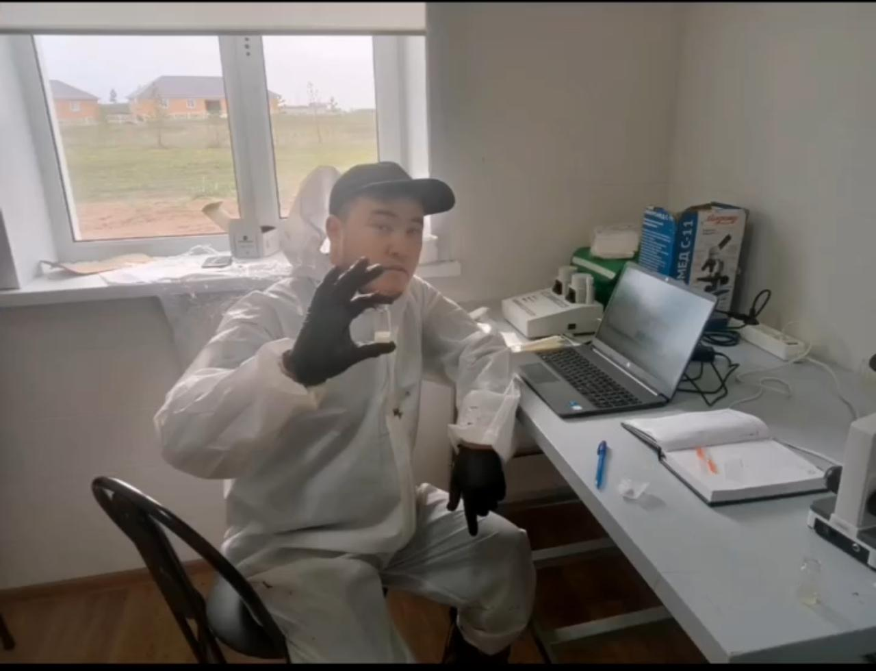

Сурет 7 – Ұрықтың сапасын тексеру

3.4 Әртүрлі типтегі бұқашықтар ұрпақтарының генетикалық құрылымын микросателлиттік маркерлер бойынша талдау
Қазақтың ақбас тұқымының отандық деңгейде кең таралуына қарамастан, оның генетикалық құрылымы әлі толық зерттелген жоқ. Сондықтан «Сұлтан» шаруа қожалығында әртүрлі тұқымішілік типтердің табындары арасында генетикалық әртүрлілікті бағалау мақсатында 27-кестеде көрсетілген микросателлиттік ДНҚ-талдау іске асырылды.

Кесте 27 – Қазақтың ақбас тұқымының әртүрлі тұқымішілк типтер малдарының әртүрлі генотиптерінің микросателлиттік локустары үшін негізгі генетикалық әртүрлілік көрсеткіштері

Locus |  | Na |  | Ne |  |  | I | Ho |  |  | He | uHe | F
1 |  | 2 |  | 3 |  |  | 4 | 5 |  |  | 6 | 7 | 8
Аңқаты іріленген типінің табын малы
1 | BM1818 | 5 |  | 2,651 |  |  | 1,169 | 0,654 |  |  | 0,623 | 0,635 | -0,050
 | ETH3 | 4 |  | 2,351 |  |  | 1,050 | 0,692 |  |  | 0,575 | 0,586 | -0,205
 | CSSM66 | 7 |  | 4,319 |  |  | 1,606 | 0,846 |  |  | 0,768 | 0,784 | -0,101
 | INRA23 | 7 |  | 3,266 |  |  | 1,447 | 0,846 |  |  | 0,694 | 0,707 | -0,220
 | ILSTS6 | 8 |  | 4,863 |  |  | 1,749 | 0,769 |  |  | 0,794 | 0,810 | 0,032
 | TGLA227 | 9 |  | 5,803 |  |  | 1,900 | 0,769 |  |  | 0,828 | 0,844 | 0,071
 | TGLA126 | 6 |  | 4,522 |  |  | 1,619 | 0,846 |  |  | 0,779 | 0,794 | -0,086
 | TGLA122 | 10 |  | 4,777 |  |  | 1,832 | 0,885 |  |  | 0,791 | 0,806 | -0,119
 | SPS115 | 5 |  | 4,109 |  |  | 1,491 | 0,885 |  |  | 0,757 | 0,771 | -0,169
 | ETH225 | 8 |  | 5,633 |  |  | 1,858 | 0,692 |  |  | 0,822 | 0,839 | 0,158
 | TGLA53 | 11 |  | 7,269 |  |  | 2,142 | 1,000 |  |  | 0,862 | 0,879 | -0,160
 | CSRM60 | 5 |  | 2,978 |  |  | 1,322 | 0,731 |  |  | 0,664 | 0,677 | -0,100
 | BM2113 | 8 |  | 5,180 |  |  | 1,847 | 0,846 |  |  | 0,807 | 0,823 | -0,049
 | BM1824 | 4 |  | 3,863 |  |  | 1,367 | 0,769 |  |  | 0,741 | 0,756 | -0,038
 | ETH10 | 6 |  | 3,204 |  |  | 1,350 | 0,692 |  |  | 0,688 | 0,701 | -0,006
Mean (X± Sx) |  | 103 |  | 4,319±0,34 |  |  | 1,583±0,08 | 0,795±0,02 |  |  | 0,746±0,02 | 0,761±0,03 | -0,069±0,027
Locus |  | Na |  | Ne |  |  | I | Ho |  |  | He | uHe | F
Шағатай тұқыл типінің табын малы
ІІ | BM1818 |  | 7 |  | 2,855 | 1,273 |  |  | 0,528 | 0,650 |  | 0,656 | 0,187
 | ETH3 |  | 6 |  | 2,883 | 1,213 |  |  | 0,792 | 0,653 |  | 0,659 | -0,213
 | CSSM66 |  | 7 |  | 7,102 | 2,038 |  |  | 0,906 | 0,859 |  | 0,867 | -0,054
 | INRA23 |  | 4 |  | 2,208 | 1,092 |  |  | 0,604 | 0,547 |  | 0,552 | -0,103
 | ILSTS6 |  | 6 |  | 4,725 | 1,658 |  |  | 0,755 | 0,788 |  | 0,796 | 0,043
 | TGLA227 |  | 6 |  | 5,798 | 1,933 |  |  | 0,887 | 0,828 |  | 0,835 | -0,072
 | TGLA126 |  | 5 |  | 3,809 | 1,537 |  |  | 0,585 | 0,737 |  | 0,744 | 0,207
 | TGLA122 |  | 6 |  | 4,053 | 1,706 |  |  | 0,811 | 0,753 |  | 0,760 | -0,077
 | SPS115 |  | 6 |  | 3,516 | 1,506 |  |  | 0,736 | 0,716 |  | 0,722 | -0,028
 | ETH225 |  | 5 |  | 4,741 | 1,727 |  |  | 0,792 | 0,789 |  | 0,797 | -0,004
 | TGLA53 |  | 6 |  | 5,932 | 1,990 |  |  | 0,868 | 0,831 |  | 0,839 | -0,044
 | CSRM60 |  | 5 |  | 2,335 | 1,218 |  |  | 0,604 | 0,572 |  | 0,577 | -0,056
 | BM2113 |  | 6 |  | 6,472 | 1,947 |  |  | 0,849 | 0,845 |  | 0,854 | -0,004
 | BM1824 |  | 5 |  | 4,180 | 1,502 |  |  | 0,717 | 0,761 |  | 0,768 | 0,058
 | ETH10 |  | 4 |  | 3,354 | 1,350 |  |  | 0,717 | 0,702 |  | 0,709 | -0,022
Mean (X±Sx) |  |  | 84 |  | 4,264±0,39 | 1,579±0,08 |  |  | 0,743±0,03 | 0,735± |  | 0,742±0,02 | -0,012±0,02

27 кестенің жалғасы
1 |  | 2 | 3 | 4 | 5 | 6 | 7 | 8
Заволжский типінің табын малы
ІІІ | BM1818 | 5 | 2,859 | 1,229 | 0,683 | 0,650 | 0,658 | -0,050
 | ETH3 | 7 | 3,352 | 1,487 | 0,780 | 0,702 | 0,710 | -0,112
 | CSSM66 | 6 | 6,819 | 2,065 | 0,854 | 0,853 | 0,864 | 0,000
 | INRA23 | 5 | 2,551 | 1,150 | 0,634 | 0,608 | 0,615 | -0,043
 | ILSTS6 | 7 | 3,937 | 1,505 | 0,780 | 0,746 | 0,755 | -0,046
 | TGLA227 | 7 | 6,261 | 2,031 | 0,951 | 0,840 | 0,851 | -0,132
 | TGLA126 | 6 | 3,372 | 1,415 | 0,756 | 0,703 | 0,712 | -0,075
 | TGLA122 | 6 | 3,670 | 1,609 | 0,756 | 0,728 | 0,737 | -0,039
 | SPS115 | 7 | 4,208 | 1,591 | 0,902 | 0,762 | 0,772 | -0,184
 | ETH225 | 5 | 4,981 | 1,730 | 0,780 | 0,799 | 0,809 | 0,023
 | TGLA53 | 7 | 6,331 | 2,075 | 0,951 | 0,842 | 0,852 | -0,130
 | CSRM60 | 5 | 3,178 | 1,469 | 0,780 | 0,685 | 0,694 | -0,139
 | BM2113 | 7 | 7,325 | 2,035 | 0,951 | 0,863 | 0,874 | -0,102
 | BM1824 | 4 | 3,462 | 1,307 | 0,732 | 0,711 | 0,720 | -0,029
 | ETH10 | 5 | 3,477 | 1,340 | 0,610 | 0,712 | 0,721 | 0,144
Mean (X± Sx) |  | 81 | 4,385±0,41 | 1,602±0,08 | 0,793±0,03 | 0,747±0,02 | 0,756±0,02 | -0,061±0,02
Ескерту: мұндағы - Na – бір локустағы аллельдер саны; Ne – бір локустағы аллельдердің тиімді саны; I – Шеннон ақпараттық индексі; Hо - бақыланатын гетерозиготалық; He – күтілетін гетерозиготалық; uHe – іріктеу көлеміне түзетілген күтілетін гетерозиготалық; F - Райттың бекіту деңгейі.

Қазақтың ақбас тұқымы әртүрлі ішкі типтерінің микросателлиттік ДНҚ талдауы (27-кесте) көрсеткендей, барлық 15 STR локусында полиморфизм анықталды. Әр типке тән аллельдердің жалпы саны «Аңқаты іріленген» табында – 103, «Шағатай тұқыл» – 84, «Заволжский» – 81 аллельге жетті. Локустар бойынша аллель саны «Аңқаты іріленгенде» төрттен 11-ге дейін (мысалы, TGLA227, TGLA122, TGLA53), ал «Шағатай тұқылда» төрттен жетіге дейін (ETH10, CSSM66), «Заволжскийде» төрттен жетіге дейін (BM1824, TGLA227) өзгерді.
Райт фиксация индексі (Fis) бойынша алты локуста «Аңқаты іріленген» табында оң мәндер (ILSTS6 – 0,032; TGLA227 – 0,071; ETH225 – 0,158) гетерозиготалардың тапшылығын, ал басқа локустарда теріс мәндер гетерозиготалықтың артық болуын көрсетті. «Шағатай тұқылда» ILSTS6 (0,043) және BM1824 (0,058) локустары бойынша аздап гетерозиготалардың жетіспеушілігі байқалды, алайда бұл мәндер статистикалық маңызды емес. «Заволжскийде» ETH225 (0,023) және ETH10 (0,144) бойынша оң Fis анықталса, CSSM66 локусындағы нөлдік мән кездейсоқ жұптасуды білдірді.
Гетерозиготалардың артық болуы тоғыз локуста тіркелді, оның ішінде ең үлкен теріс Fis мәндері BM1818, CSSM66, TGLA227, TGLA122, ETH225, CSRM60, BM2113, BM1824 және ETH10 локустары үшін −0,003-тен −0,220-ге дейін ауытқыды. Барлық 15 локус үшін орташа Fis − 0,047 болып, гетерозиготалықтың жалпы артықшылығын растайды. Сонымен қатар, тиімді аллель саны (Ne), байқалған (Ho) және күтілетін (He) гетерозиготалық деңгейлері анықталып, инбридинг коэффициенттері есептелді, бұл қазақтың ақбас тұқымының генетикалық құрылымының жоғары полиморфизмін дәлелдейді.
Генетикалық құрылымды зерттеу деректерін қорытындылай келе, біз бір локустағы аллельдер санының барлық локустары үшін орташа мәндерін, аллельдердің тиімді санын, гетерозиготалықты, Шеннон фиксация индексін және т.б. есептеп шығардық, деректер 28-кестеде келтірілген.

Кесте 28 – Зерттелетін тұқымішілік әртүрлі типтер малының үлгілері үшін генетикалық әртүрлілік индекстерінің орташа мәндері

Типтер | Орташа мән | Na | Ne | I | Ho | He | uHe | F
І топ | Mean | 6,867 | 4,319 | 1,583 | 0,795 | 0,746 | 0,761 | -0,069
 | SE | 0,551 | 0,345 | 0,079 | 0,025 | 0,021 | 0,021 | 0,027
ІІ топ | Mean | 7,533 | 4,264 | 1,579 | 0,743 | 0,735 | 0,742 | -0,012
 | SE | 0,424 | 0,390 | 0,080 | 0,030 | 0,025 | 0,025 | 0,027
ІІІ топ | Mean | 7,600 | 4,385 | 1,602 | 0,793 | 0,747 | 0,756 | -0,061
 | SE | 0,584 | 0,402 | 0,082 | 0,028 | 0,020 | 0,020 | 0,021

28-кестеде ұсынылған генетикалық әртүрлілік көрсеткіштері үш ішкі топ бойынша мынадай орташа мәндермен сипатталады:
Na (байқалған аллельдер саны) – ол 15 STR локусындағы аллельдік әртүрліліктің байқаулығы. І топта ол орташа 6,87 аллель, ІІ топта 7,53 аллель, ІІІ топта 7,60 аллельге тең. Бұл көрсеткіштер зерттелген әрбір локуста 4–11 аллель анықталғанын растайды, яғни үш топта да генетикалық полиморфизм жоғары деңгейде екені көрінеді.
Ne (тиімді аллельдер саны) – әр локустағы аллельдердің таралымын ескеретін индикатор. І топта орташа 4,32, ІІ топта 4,26, ІІІ топта 4,39 аллельге тең. Ne көрсеткіштерінің жоғары болуы аллельдердің біркелкі және тең таралғандығын, яғни генетикалық қордың тұрақтылығын білдіреді.
I (Шеннон ақпараттық индексы) – генетикалық ақпараттың әртүрлілігін өлшейтін индекс. І топта I = 1,583, ІІ топта 1,579, ІІІ топта 1,602. Ең жоғары көрсеткіш ІІІ топта (1,602) тіркелген, бұл осы топтағы аллельдік құрамның ең бай әрі теңестірілгендігін көрсетеді.
Ho (байқалған гетерозигота деңгейі) – нақты үлгілерде тіркелген гетерозиготалардың үлесі. І топта Ho = 0,795, ІІ топта 0,743, ІІІ топта 0,793. Яғни І және ІІІ топтарда гетерозиготалардың арақатынасы біршама жоғары—шамамен 74–80 % деңгейінде.
He (күтілетін гетерозигота деңгейі) – Hardy-Weinberg теңдігінің болжамы бойынша аллельдер жиілігінен есептелетін гетерозигота. І топта He = 0,746, ІІ топта 0,735, ІІІ топта 0,747. Осы мәндер Ho көрсеткіштеріне жақын, генетикалық популяциялардың жартылай тепе-теңдікте тұрғанын білдіреді.
uHe (жөнделген күтілетін гетерозигота) – үлгі көлемі мен аллельдік әртүрлілікті ескеретін түзетілген гетерозигота. Орташа uHe І топта 0,761, ІІ топта 0,742, ІІІ топта 0,756.
F (инбридинг коэффициенті немесе Райт фиксация индексі) – F = (He – Ho) / He формуласы бойынша есептеледі. Теріс мәндер гетерозиготалардың асып кетуін, оң мәндер тапшылығын көрсетеді. Үш топтың орташа F көрсеткіштері: І топта –0,069, ІІ топта-0,012, ІІІ топта –0,061. Яғни барлық топта гетерозиготалар мөлшері күтілгеннен артық, ең аз инбридинг (F≈0) ІІ топта байқалады.
Стандартты қателер (SE) көрсеткіштерің орташа мәндер айналасындағы тұрақтылықты растады: Na және Ne үшін шамамен ±0,35-0,58, I үшін ±0,08-0,03, Ho/He/uHe үшін ±0,02-0,03, F үшін ±0,02-0,03 аралығында.
Қорыта айтқанда:
– әрбір ішкі типте STR локустары бойынша жоғары аллельдік полиморфизм анықталды.
–ІІІ топ (мүмкін, «заволжский» немесе «аңқаты іріленген» деп сәйкестендірілген) ең бай генетикалық құрамға ие: ең жоғары Na, Ne және I.
– гетерозиготалық деңгейі (Ho) барлық топта 0,743–0,795 аралығында, He шамамен 0,735–0,747; бұл популяциялардың Hardy–Weinberg тепе-теңдігіне жақын екенін көрсетеді.
– теріс F индексі инбридингтің болмауын және селекция барысында гетерозиготалардың сақталғандығын дәлелдейді.
Осылайша, қазақтың ақбас тұқымының әртүрлі тұқым ішілік типтерінде генетикалық әртүрлілік деңгейінің жоғары, сондай-ақ селекциялық мониторинг пен генофондты басқаруда STR-локустардың тиімді индикатор рөлін атқаратынын танытады.

3.5 Ет өнімділігі
3.5.1 Сойыс көрсеткіштері және ұшалардың сапасы
Бақылау жұмыстарын жүргізу үшін аймақтық типтерге жататын бұқашықтардан үш бақылау тобы құрылды. Әр топқа үш түрлі типке жататын 15 бұқашықтан енгізілді. Бірінші топқа – аңқаты ірілендірілген типіндегі, екінші топқа – шағатай типіндегі, ал үшінші топқа – ресейлік заволжский бұқашықтары енгізілді.
Бұқашықтардың ет өнімділігін бағалау мақсатында әр топтан 3 бастан іріктеліп алынып, 18 айлық жастағы малдар «Сәлем» ет комбинатында сойылды. Сойыс барысында стандартты әдістеме бойынша малдардың сойыс алдындағы тірі салмағы, ұша салмағы, салқындатылған ұша салмағы, ішкі май және жалпы сойыс салмағы анықталды.
Ұшаның морфологиялық құрамын бағалау 24 сағат бойы салқындатылғаннан кейін, оны бес анатомиялық бөлікке (мойын, мойын-иық, төс-кеуде, бел, сан) бөлудің нәтижесінде жүзеге асырылды. Сұрыптап жіліктеу барысында таза ет, сүйек, сіңір мен шандырдың мөлшері (абсолютті және пайыздық қатынаста), сондай-ақ еттілік коэффициенті (1 кг сүйекке шаққандағы таза ет мөлшері) есептелді.
Еттің сапалық көрсеткіштері «1990 жылғы Бүкілодақтық ғылыми-зерттеу институтының әдістемесіне» сәйкес, 9-12-қабырғалар арасындағы ұзын арқа бұлшықетінен (longissimus dorsi) алынған орташа сынамада (400 г) зерттелді.
- Ылғал мөлшері – МЕМСТ 9793–74,
- Ақуыз – Кьельдаль әдісі,
- Май – МЕМСТ 23042-78,
- Күл – муфель пешінде жағу арқылы,
- Ылғал ұстағыштық қабілеті – Грау мен Хамм әдісі,
- Ақуыз сапасы – триптофан мен оксипролиннің мөлшері (Нойман, Лонг, Спайз және Чемберз, 1950),
- Қышқылдық (pH) – millivoltmeter SG78 (Mettler–Toledo AG, 2008) арқылы анықталды.
Бұқашықтардың ет өнімділігіне қатысты толық мәліметтер 29-кестеде келтірілген.

Кесте 29 – Бақылау сойысының нәтижесі, X ± Sх

Көрсеткіштер | Топ
 | I, Аңқаты іріленген | II, Шағатай тұқыл | III, Заволжский
Сойыс алды салмағы | 385,3±13,72 | 374±11,31 | 383,3±7,42
Ұша салмағы, кг | 210,3±5,08 | 201,8±4,52 | 209,8±6,50
Ішкі май, кг | 2,2±0,11 | 1,45±0,21 | 2,12±0,17
Сойыс салмағы, кг | 212,5±5,7 | 203,2±5,59 | 211,9±6,54
Ұша шығымы, % | 54,8±1,35 | 54,0±0,42 | 54,7±0,64
Ішмайы, % | 0,58±0,02 | 0,39±0,04 | 0,55±0,04
Сойыс шығымы, % | 55,4±1,36 | 54,4±0,38 | 54,7±0,67

Жүргізілген бақылау сойысының нәтижелері қазақ ақбас тұқымының әртүрлі типтерінің ет өнімділігі мен сойыс сапасында белгілі бір айырмашылықтардың бар екенін көрсетті.
Сойыс алды салмағы бойынша үш топ арасында статистикалық тұрғыдан елеулі айырмашылық байқалмады, бұл сойысқа түскен жануарлардың бастапқы салмағының шамамен бірдей болғанын көрсетеді.
Ұша салмағы бойынша «аңқаты іріленген» (210,3 ± 5,08 кг) және «заволжский» (209,8 ± 6,50 кг) типтері «шағатай тұқыл» типінен (201,8 ± 4,52 кг) айтарлықтай жоғары нәтиже көрсетті (p < 0,05, тиісті статистикалық талдау жүргізілген жағдайда). Бұл «аңқаты іріленген» және «заволжский» типтерінің ет өндіруге бейімділігінің "«шағатай тұқыл» типіне қарағанда жоғары екенін дәлелдейді.
Ішкі май мөлшері бойынша да «аңқаты іріленген» (2,2 ± 0,11 кг) және «заволжский» (2,12 ± 0,17 кг) типтері «шағатай тұқыл» типінен (1,45 ± 0,21 кг) едәуір жоғары болды (p < 0,01). Бұл «шағатай тұқыл» типінде майдың жиналуының басқа екі типке қарағанда төменірек екенін көрсетеді, бұл тұтынушылардың диеталық етке деген сұранысын қанағаттандыру тұрғысынан артықшылық болуы мүмкін.
Сойыс салмағы бойынша да ұқсас заңдылық байқалды, «аңқаты іріленген» (212,5 ± 5,7 кг) және «заволжский» (211,9 ± 6,54 кг) типтері «шағатай тұқыл» типінен (203,2 ± 5,59 кг) сенімді түрде жоғары болды (p < 0,05).
Ұша шығымы бойынша үш топ арасында статистикалық тұрғыдан маңызды айырмашылықтар анықталмады (54,0-54,8%). Бұл сойыс алды салмағына қатысты таза еттің пайыздық мөлшері барлық типтерде шамамен бірдей екенін көрсетеді.
Ішкі майдың пайыздық мөлшері бойынша «аңқаты іріленген» (0,58 ± 0,02%) және «заволжский» (0,55 ± 0,04%) типтері «шағатай тұқыл» типінен (0,39 ± 0,04%) жоғарырақ болды (p < 0,01), бұл абсолюттік мәліметтерді растайды.
Сойыс шығымы бойынша да топтар арасында елеулі айырмашылықтар табылмады (54,4-55,4%).
Қорытындылай келе, бақылау сойысының нәтижелері «аңқаты іріленген» және «заволжский» типтерінің ет өнімділігі (ұша және сойыс салмағы) бойынша «шағатай тұқыл» типінен жоғары екенін көрсетеді. «шағатай тұқыл» типінде ішкі майдың абсолюттік және салыстырмалы мөлшері төменірек болды. Ұша және сойыс шығымы бойынша типтер арасында айтарлықтай айырмашылық байқалмады. Сонымен қатар, «заволжский» типінің ұшасының сыртқы көрінісінің жоғары бағалануы оның етінің сапалық сипаттамаларының жақсы болуын болжайды. Алынған мәліметтер әрбір типтің ет өнімділігінің әлеуетін бағалауға және асылдандыру жұмыстарында тиімді пайдалануға мүмкіндік береді.
Алынған ұшаларды жай көзбен бағалау барысында заволжский бұқашықтарының ұшасының сырт көрінісі толықтай барлық анатомиялық бөлігінде жеңіл май қабатымен толықтай жабылғанын көре отырып жоғары бағаға ие болды (8 сурет).

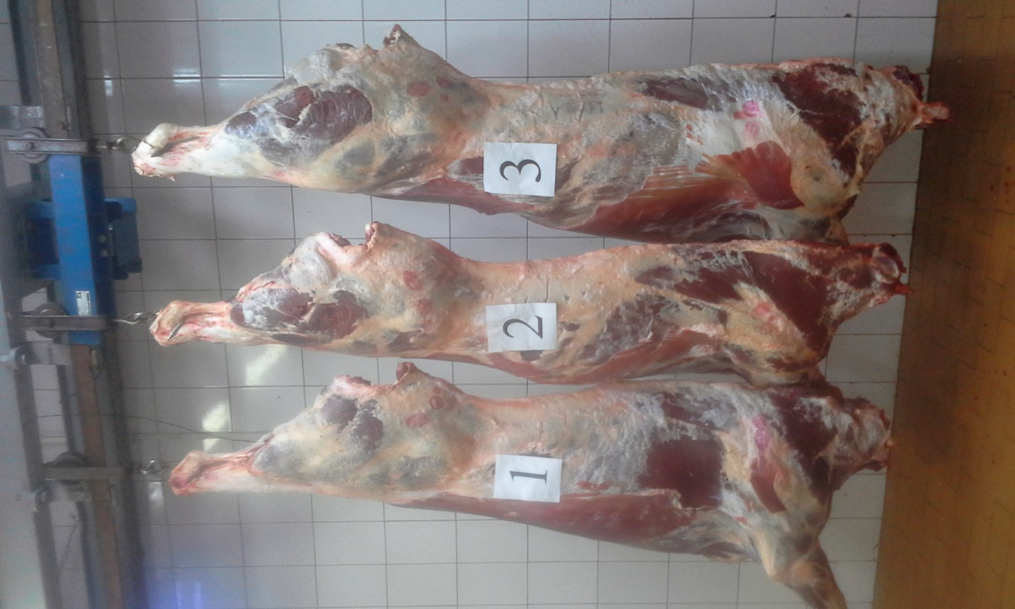

Сурет 8– Бақылаудағы бұқашықтардың ұшасының сырт көрінісі

Бақылаудағы бұқашықтардың ұшасы 24 сағаттық салқындатылудан соң ғана толықтай бөлшектеуге жіберілді.
Негізінен ұшаның биометриялық өлшемдерімен қатар салмақтық көрсеткіштері оның еттілігі жөніндегі мәліметті толығырақ береді (30 кесте).
Біздің зерттеулеріміздің нәтижесінде аңқаты іріленген типлік бұқашықтарының дене ұзындығы заволжский және шағатай бұқашықтарын 6,3 см, немесе 7,3% және 8,5 немесе 9,7% басып озды. Ұшаның бұл көрсеткіштері соңғы нәтижесінде ұшаның ұзындығында көрініс тапты, тоқтала кетсек аңқатылық бұқашықтар үстемдікпен демитрова бұқашықтарынан 11,2см немесе 5,9%, шағатай бұқашықтарынан 14 см, немесе 7,4% үстем болды.

Кесте 30 – Ұша өлшемдері мен индекстері, X ± Sх

Көрсеткіштері | Топ
 | I, Аңқаты іріленген | II, Шағатай тұқыл | III, Заволжский
Дене ұзындығы, см | 115,7±4,32 | 113,5±0,71 | 122,0±1,41
Бөксе ұзындығы, см | 75,7±2,48 | 75,0±1,41 | 80,5±2,12
Ұша , см | 191,3±6,33 | 188,5±2,12 | 202,5±0,71
Сан орамы, см | 103,7±0,41 | 106,5±0,71 | 106,8±0,70
Бөксе толықтығының индексі | 137,2±4,64 | 142,0±3,62 | 132,4±4,37
Ұшаның еттілік толықтығының индексі | 103,4±1,36 | 102,3±4,0 | 101,5±2,79

Ұшаның еттілік сапасын бағалауда басты көрсеткіштердің бірі – бөксе орамы. Бұл көрсеткіш көбінесе ұшаның бұлшық етпен қамтылу деңгейін сипаттайды және ет бағытындағы ірі қара малы үшін маңызды морфологиялық индикатор болып табылады. Зерттеу нәтижесі бойынша, бөксе бөлігінің даму деңгейі бойынша шағатайлық бұқашықтар салыстырмалы түрде төмен көрсеткіш көрсетті – 142 бірлік.
Бұл ретте, аңқаты іріленген типті бұқашықтар бөксе бөлімінің дамуында 8,6 бірлікке (немесе 7,5%) жоғары нәтижеге қол жеткізсе, заволжский типі 4,8 бірлікке (немесе 7%) артық болды. Сонымен қатар, ұшаның жалпы еттілік коэффициенті барлық топтарда да ет бағытындағы ірі қара малына тән жоғары деңгейге сәйкес келмеді. Ең төмен көрсеткіш шағатай бұқашықтарында тіркеліп, бұл олардың бұлшықет құрылымының тығыздығы мен қалыңдығы жағынан белгілі бір шектеулерге ие екенін көрсетеді.
Жалпы алғанда, бұқашықтардың бақылау сойысы барысында алынған мәліметтерге сүйене отырып, ет өнімділігінің сапасы қанағаттанарлық деңгейде деп бағаланды. Бұл көрсеткіштер олардың болашақта ет бағытындағы ірі қара шаруашылығында қолданылу мүмкіндігін жоққа шығармайды.
Ағзаның ішкі мүшелерінің қызметі мен дамуы жануардың жалпы физиологиялық жағдайына, өсіп-жетілуіне, өнімділік әлеуетіне тікелей әсер етеді. Бұл мүшелер сыртқы ортамен өзара байланыс жасап, ішкі гомеостазды қамтамасыз етеді. Осыған орай, интерьерлік көрсеткіштерді бағалау мақсатында барлық бақылау топтарындағы бұқашықтардың ішкі ағзаларының негізгі морфометриялық параметрлері тіркелді (31-кесте).
Зерттеу нәтижелері барлық тәжірибе топтарындағы жануарлардың ішкі ағзаларының дамуы физиологиялық нормаларға сай екенін көрсетті. Бұл олардың ағзалық қызметінің толық қалыптасқанын және ағзаның тіршілікке бейімділігін қамтамасыз ететінін көрсетеді.
Субөнімдер (бауыр, жүрек, өкпе, көкбауыр, бүйрек және т.б.) – тағамдық тұрғыда жоғары құндылыққа ие. Олар аспаздық өңдеуге жарамдылығы мен құрамы бойынша 1-ші және 2-ші категорияларға бөлінеді. Зерттеу барысында шағатай типті бұқашықтардың субөнімдерінің абсолютті салмағы бойынша басқа топтарға қарағанда аздаған басымдылық байқалды. Дегенмен, бұл салмақ сойыс алдындағы жалпы салмаққа шаққандағы қатынаста гомеостатикалық тұрақтылықты көрсетіп, топтар арасында айтарлықтай статистикалық айырмашылықтар анықталған жоқ.

Кесте 31 – Ішкі мүшелердің абсолютті және қатысты салмақ көрсеткіштері, X ± Sх

Көрстекіштер | Топ
 | I, Аңқаты іріленген |  | II, Шағатай тұқыл |  | III, Заволжский
 | кг | % | Кг | % | кг | %
Тіл | 0,94±0,02 | 0,25 | 0,93±0,01 | 0,25 | 0,93±0,02 | 0,25
Бауыр | 4,32±0,07 | 1,09 | 4,25±0,08 | 1,12 | 4,06±0,06 | 1,13
Бүйрек | 0,88±0,02 | 0,20 | 0,87±0,02 | 0,23 | 0,79±0,03 | 0,23
Жүрек | 1,33±0,14 | 0,35 | 1,32±0,12 | 0,35 | 1,33±0,11 | 0,35
Диафрагма | 1,57±0,08 | 0,41 | 1,55±0,03 | 0,41 | 1,52±0,10 | 0,41
Етті сүйекті құйрық | 1,1±0,05 | 0,24 | 1,0±0,08 | 0,27 | 1,0±0,08 | 0,26
Өкпе | 1,68±0,05 | 0,43 | 1,62±0,01 | 0,43 | 1,65±0,06 | 0,43
Қолқа | 0,32±0,01 | 0,09 | 0,32±0,02 | 0,09 | 0,32±0,01 | 0,09
Ет кесіндісі | 0,22±0,01 | 0,06 | 0,18±0,007 | 0,05 | 0,20±0,01 | 0,06

Жүргізілген талдау нәтижесінде әртүрлі типтегі бұқашықтардың ішкі мүшелерінің абсолютті және қатысты салмақ көрсеткіштерінде елеулі айырмашылықтар байқалмады.
Тіл, жүрек, диафрагма, өкпе және қолқаның абсолютті және қатысты салмағы үш топта да шамамен бірдей мәндерді көрсетті.
Бауырдың абсолютті салмағы І топта сәл жоғарырақ болғанымен, қатысты салмағы ІІІ топта ең жоғары.
Бүйректің абсолютті салмағы І топта ең жоғары, ал қатысты салмағы ІІ және ІІІ топтарда жоғарырақ.
Етті сүйекті құйрықтың абсолютті және қатысты салмағы І топта сәл жоғарырақ.
Ет кесіндісінің абсолютті және қатысты салмағы І топта ең жоғары.
Қорыта айтқанда, зерттелген ішкі мүшелердің салмағы бойынша үш топ арасында айтарлықтай жүйелі және үлкен айырмашылықтар анықталмады. Дегенмен, кейбір мүшелердегі шағын ауытқулар әрбір типтің метаболизмдік және морфологиялық ерекшеліктеріне байланысты болуы мүмкін.
3.5.2 Ұшалардың морфологиялық құрамы
Ет өнімінің негізгі биологиялық құндылығы жануар генотипіне және оны азықтандыру жағдайымен өсіріп-көбейту технологиясына тікелей байланысты.
Сойыс жасының қалыпты шамасын анықтау үшін оның ұша ұлпаларының толық дамып жетілуі өсім қарқыны сияқты көрсеткіштер қызығушылық туғызады.
Сол себепті де ұшаның морфологиялық құрамы яғни бұлшық ет байланыстырғыш ұлпалар жасаушаларының өз ара қатынасы еттің құндылығын анықтауда басты көрсеткіш болып табылады.
Бұқашықтар ұшасының морфологиялық құрамын зерттеу, ет сапасын анықтауға біршама мүмкіндік береді, ұша құрамы жұмсақ ет, май, сүйек және сіңір үлесі бойынша сарапталды (32-кесте).

Кесте 32 – Ұшаның морфологиялық құрамы, X ± Sх

Көрсеткіш | Топ
 | I, Аңқаты іріленген | II, Шағатай тұқыл | III, Заволжский
Салқындатылған ұша салмағы, кг | 205,9±5,59 | 192,8±5,37 | 205,5±6,36
Бұлшық ет, кг | 146,3±7,24 | 146,0±2,26 | 140,0±2,83
% | 71,7±1,87 | 75,7±0,94 | 68,1±0,73
Соның.і. жоғары сұрып, кг | 29,7±0,78 | 35,6±1,55 | 29,6±0,92
% | 14,3±0,66 | 18,5±1,32 | 14,4±0,02
1-ші сұрып, кг | 55,3±3,50 | 55,9±1,56 | 54,4±2,76
% | 27,1±1,20 | 29,0±0,01 | 26,5±2,16
2-ші сұрып, кг | 59,6±2,56 | 51,3±3,11 | 51,2±3,75
% | 29,2±0,69 | 26,6±0,87 | 24,9±1,05
кесінді, кг | 3,5±1,06 | 3,2 ±0,85 | 3,7±0,14
% | 1,1±0,71 | 1,7±0,49 | 2,4±0,37
май. Кг | 4,27±0,57 | 1,1±0,07 | 2,3±0,85
% | 2,1±0,31 | 0,6±0,05 | 1,1±0,38
Таза ет, кг | 150,6±6,73 | 147,1±2,19 | 142,3±2,68
% | 73,8±1,55 | 76,3±0,99 | 69,3±0,35
Байлыстырушы клеткалар, | 9,0±0,53 | 6,5±0,42 | 8,3±2,69
% | 4,4±0,29 | 3,4±0,13 | 4,0±1,18
Сүйек, кг | 47,3±2,0 | 38,0±2,69 | 46,8±0,21
% | 21,7±1,28 | 19,7±0,84 | 22,8±0,60
Еттілік индексі | 3,99±0,28 | 3,92±0,22 | 3,78±0,12

Ұсынылған кестеде әртүрлі типтегі бұқашықтардың салқындатылған ұшаларын бөлшектеу нәтижелері келтірілген. Талданған көрсеткіштер ұша салмағы, бұлшық ет, май, таза ет, байластырушы клеткалар және сүйек мөлшері (абсолютті және пайыздық) мен еттілік индексін қамтиды.
Салқындатылған ұша салмағы бойынша «аңқаты іріленген» (205,9 кг) және «заволжский» (205,5 кг) топтары «шағатай тұқыл» тобынан (192,8 кг) жоғарырақ нәтиже көрсетті.
Бұлшық еттің абсолютті мөлшері бойынша топтар арасында айтарлықтай айырмашылық байқалмады (140,0-146,3 кг). Алайда, бұлшық еттің пайыздық мөлшері «Шағатай тұқыл» тобында (75,7%) басқа екі топқа («аңқаты іріленген» - 71,7%, «заволжский» - 68,1%) қарағанда жоғарырақ болды. Бұл «шағатай тұқыл» типінің ұшасындағы еттің үлесінің көбірек екенін көрсетеді.
Жоғары сұрыпты еттің абсолютті мөлшері «шағатай тұқыл» тобында (35,6 кг) басқа топтарға қарағанда жоғарырақ болды. Пайыздық көрсеткіш бойынша да «Шағатай тұқыл» тобы (18,5%) алдыңғы қатарда.
1-ші сұрыпты ет бойынша топтар арасында айтарлықтай айырмашылық байқалмады.
2-ші сұрыпты еттің абсолютті мөлшері «аңқаты іріленген» тобында (59,6 кг) жоғарырақ болды. Пайыздық көрсеткіш бойынша да «аңқаты іріленген» тобы (29,2%) алда.
Кесінді ет мөлшері бойынша топтар арасында үлкен айырмашылық байқалмады.
Май мөлшері бойынша «аңқаты іріленген» тобында (4,27 кг; 2,1%) ең көп, ал «шағатай тұқыл» тобында (1,1 кг; 0,6%) ең аз мөлшер тіркелді. «заволжский» тобы аралық мәнді көрсетті (2,3 кг; 1,1%).
Таза еттің абсолютті мөлшері бойынша «аңқаты іріленген» (150,6 кг) және «шағатай тұқыл» (147,1 кг) топтары «заволжский» тобынан (142,3 кг) сәл жоғарырақ болды. Таза еттің пайыздық мөлшері «шағатай тұқыл» тобында (76,3%) ең жоғары болды.
Байластырушы клеткалар мөлшері бойынша айтарлықтай айырмашылық байқалмады.
Сүйек мөлшері бойынша «шағатай тұқыл» тобында (38,0 кг; 19,7%) басқа екі топқа қарағанда төменірек көрсеткіш тіркелді.
Еттілік индексі бойынша үш топ арасында айтарлықтай айырмашылық байқалмады (3,78-3,99).
Салқындатылған ұшаларды бөлшектеу нәтижелері "Шағатай тұқыл" тобының ұшасында бұлшық еттің және жоғары сұрыпты еттің пайыздық мөлшерінің жоғары екенін көрсетті. «Аңқаты іріленген» тобында май мөлшері көбірек болды. Сүйек мөлшері «Шағатай тұқыл» тобында төменірек. Еттілік индексі бойынша топтар арасында айтарлықтай айырмашылық байқалмады. Бұл мәліметтер әрбір типтің ет сапасы мен құрамындағы ерекшеліктерді анықтауға мүмкіндік береді.
3.5.3 Етін химиялық құрамы
Еттің сапасын сипаттайтын негізгі химиялық құрам бөліктері – су, ақуыз, май және күл. Бұл компоненттердің мөлшері жануардың тұқымына, жынысына, жасына және физиологиялық ерекшеліктеріне байланысты өзгеріп отырады (33 кесте).

Кесте 33 – Бұқашықтар етінің химиялық құрамы (15 айлық)

Типтер | Ет құрамы, %
 | су | Ақуыз | Май | күл
І | 76,55 | 18,92 | 3,68 | 0,85
ІІ | 76,73 | 18,54 | 3,75 | 0,98
ІІІ | 77,81 | 17,27 | 3,90 | 1,02

33-кестеде бұқашықтар етінің химиялық құрамына қатысты мәліметтер келтірілген. Зерттеу нәтижесінде анықталғандай, еттің негізгі үлесін су құрайды. Бұл көрсеткіш бақылаудағы барлық топтарда 76,55-тен 77,81%-ға дейінгі аралықта болды. Ең жоғары су үлесі III топтағы шағатай бұқашықтарында тіркелсе (77,81%), ең төменгі мөлшер I топтағы аңқатылық бұқашықтарында байқалды (76,55%).
Белок мөлшері еттің тағамдық және технологиялық құндылығының басты көрсеткіші болып табылады. Бұл компоненттің ең жоғары үлесі – 18,92% I топтағы бұқашықтарда тіркеліп, ет сапасының жоғары деңгейін көрсетті. Ал ең төмен белок үлесі – 17,27% III топтағы шағатай бұқашықтарында байқалды.
Май мен күлдің үлесі бойынша кері заңдылық байқалады: майдың ең жоғары мөлшері III топта – 3,90%, ал ең төменгі мәні I топта – 3,68% тіркелді. Сол сияқты күлдің ең жоғары үлесі де III топта байқалды (1,02%), ал ең төменгісі I топта – 0,85%.
Жалпы қорытындылай келе, I топтағы аңқатылық бұқашықтардың еті химиялық құрам көрсеткіштері бойынша анағұрлым оңтайлы және сапалы сипатқа ие екенін көреміз. Бұл етте су, май және күл мөлшерінің төмен болуы мен белок үлесінің жоғары деңгейде болуы (18,92%) өнімнің тағамдық құндылығы мен технологиялық қасиеттерінің жақсы екендігін дәлелдейді.

4 ЭКОНОМИКАЛЫҚ ТИІМДІЛІГІ
Етті ірі қара мал шаруашылығын тиімді жүргізудің кепілдіктерінің бірі – әрбір 100 сиыр мен құнажынға барынша көп бұзау алу. Сонымен қатар, жануарлар санын көбейтіп қана қоймай, пайдаға жарамды жас малды тезірек етке дейін жеткізу де маңыздылығы артып отыр.
Ет өндірісіне бағытталған мал шаруашылығында барлық шығындар – малды бағу, азық, жалақы, амортизация және басқа да тікелей шығындар – тірі салмаққа түседі. Сондықтан, өндіру шығындарын азайту мен өнім сапасын жоғарылату – сиыр етін өндірудің экономикалық тиімділігін арттырудың басты факторы.
Тек асыл тұқымдық сипаттамаларға ғана емес, сонымен бірге белгілі бір тұқымды пайдаланудың да экономикалық тиімділігіне назар аудару қажет. Біздің зерттеулерде қазақтың ақбас тұқымының ішіндегі әртүрлі типтердің шаруашылыққа қаншалықты тиімді екенін анықтап, олардың экономикалық көрсеткіштерін есептедік.
Біз «Сұлтан» шаруашылығында өсірілетін қазақтың ақбас тұқымының әртүрлі тұқымішілік типтеріндегі бұқашықтарын сатуынан түскен тиімділікті келесі көрсеткіштер бойынша есепке алдық: жұмсалған шығын, кіріс, таза пайда және рентабельділік деңгейі (34 кесте).
Тәжірибедегі бұқашықтарды күтіп-бағуға кеткен шығындар туғаннан бастап 18 айлық жасқа дейін аралықта есептелінді.
18 ай жасына дейінгі өсіру барысында 1 кг салмақ косымының өзіндік құны барлық топта жоғары болды. Бұл негізінен жалпы табынды жыл барысында күтіп-бағуға, азықтандыруға кеткен шығын мөлшерімен тікелей байланысты болып келеді, және соңғы жылдары азық құнынының айтарлықтай артқанын атап кетуімізге болады. Ұсынылған 34-кесте қазақ ақбас тұқымының үш типін өсірудің экономикалық тиімділігін салыстырмалы түрде бағалауға арналған.

Кесте 34 – Қазақ ақбас тұқымы ірі қарасының тұқым ішілік типтерін өсірудің экономикалық тиімділігі

Көрсеткіш | Топтар
 | I, Аңқаты іріленген | II, Заволжский | III, Шағатай тұқыл
Сойыс алды салмағы | 385,3 | 374 | 383,3
1 кг еттің құны, тенге | 1900 | 1900 | 1900
1 басты сату бағасы, теңге | 732 070 | 710 600 | 728 270
Мал басын ұстауға кеткен шығындар, тенге | 550 420 | 550 420 | 550 420
Табыс, тенге | 181 650 | 160 180 | 177 850
Рентабельділік ,% | 33 | 29,1 | 32,3
34 - кестедегі мәліметтер негізінде үш топтың сойыс алды салмағында айтарлықтай айырмашылық байқалмады, бұл сойысқа түскен малдың бастапқы салмағының шамамен бірдей болғанын көрсетеді. 1 кг еттің құны 1900 теңге болып белгіленген.
Сату бағасы бойынша I топ («аңқаты іріленген») 732 070 теңгемен ең жоғары көрсеткішке ие болды, одан кейін III топ («Шағатай тұқыл» - 728 270 теңге) және II топ («Заволжский» - 710 600 теңге) орналасты.
Мал басын ұстауға кеткен шығындар барлық топта бірдей (550 420 теңге).
Табыс көрсеткіші бойынша I топ («аңқаты іріленген») ең жоғары мәнді (181 650 теңге) көрсетті. III топтың табысы 177 850 теңгені құраса, II топтың табысы 160 180 теңге болды.
Рентабельділік деңгейі де табыс көрсеткішіне сәйкес таралып, I топтың рентабельділігі 33,0% болып, ең жоғары мәнді көрсетті. III топтың рентабельділігі 32,3% болса, II топтың рентабельділігі 29,1% болды.
Жүргізілген экономикалық талдау нәтижесінде қазақ ақбас тұқымының барлық үш ішкі типі де мал шаруашылығында өсіру үшін экономикалық тұрғыдан тиімді екендігі анықталды. Алайда, «аңқаты іріленген» типі сату бағасы, табыс және рентабельділік көрсеткіштері бойынша сәл артықшылықты болып көрінеді. «Шағатай тұқыл» типі де жақсы экономикалық көрсеткіштерге ие, ал «Заволжский» типінің көрсеткіштері сәл төмендеу.
Дегенмен, бұл талдау тек кестеде келтірілген тікелей шығындар мен табысты ескереді. Мал өсіруге байланысты басқа да ықтимал шығындар (мысалы, жем-шөп, ветеринариялық қызмет көрсету, еңбекақы және т.б.) ескерілмеген. Толыққанды экономикалық тиімділік талдауы үшін барлық ықтимал шығындарды ескеру қажет.
Сонымен қатар, экономикалық тиімділікке тек сандық көрсеткіштер ғана емес, сонымен қатар өнімнің сапасы, нарықтағы сұраныс және басқа да факторлар әсер етуі мүмкін. Сондықтан, нақты шаруашылық жағдайлары мен мақсаттарына сәйкес келетін типті таңдау үшін осы аспектілерді де ескеру қажет.

ҚОРЫТЫНДЫ
- «Сұлтан» шаруа қожалығының табыны үш түрлі тұқымішілік типтің ұрпақтарымен жүйелі түрде жетілдірілуде. Атап айтқанда, «Аңқаты іріленген» типінен 4 аталық бұқа, «Шағатай тұқыл» типінен 3, ал «Дмитров» типінен 3 аталық бұқа таңдалып алынған. Қазіргі кезде табында 308 аналық сиыр бар және олардың 37,3 %-ы «Аңқаты іріленген», 33,7 %-ы «Шағатай тұқыл», 28,8 %-ы «Заволжский» типтеріне жатады. Әр типтің аталық бұқаларымен үйлесімді жұптастыру және қатаң іріктеу нәтижесінде малдың ауыр салмақты, бойшаң, тұрқы созыңқы әрі дене бітімі толыққанды болуын қамтамасыз ету мүмкіндігі туды.
- I топ бұқашықтары барлық жас кезеңдерінде өсім қарқыны (%) мен тірілей салмақ қосу коэффициенті (кг) бойынша ең жоғары нәтижелер көрсетті. Бұл оларды жоғары өнімділікке және асылдандыруға жарамды перспективалы топ ретінде бағалауға мүмкіндік береді. II және III топтарда айырмашылықтар аз болғанымен, III топ кей кезеңдерде төмен нәтиже көрсеткен. I топ 0-18 айда ең жоғары өсім қарқынын көрсетті – 81,8%, салмақ қосуы – 20,56 кг (18 айда). II топ – 81,0%, 20,24 кг; III топ – 81,1%, 20,10 кг. Аңқаты типіндегі I топ бұқашықтары дене өлшемдері бойынша басым болды: шоқтық биіктігі – 73,1 см, тұрқы ұзындығы – 68,5 см, кеуде орамы – 75,8 см, сирақ орамы – 10,3 см. Конституциялық индекстері де жоғары: бөкселілік – 103,69, кеуделілік – 64,58. Шағатай типіндегі III топта ең төменгі көрсеткіштер тіркелді: шоқтық биіктігі – 69,6 см, тұрқы ұзындығы – 61,6 см, кеуде орамы – 70,1 см. Олардың сирақтылығы (60,63), жұмырлығы (113,80) және сүйектілігі (14,08) жоғары болғанымен, дене тұрқы шағын әрі шомбал. Аңқаты типі (I топ) бұқашықтары дене бітімі мен морфологиялық көрсеткіштер бойынша артықшылыққа ие.
- «Сұлтан» ШҚ-да өсіріліп жатқан түрлі тұқымішілік типтердің табынында жоғары деңгейдегі полиморфизм мен кодоминантты тұқым қуалау анықталды. Әрбір ішкі типте STR локустары бойынша жоғары аллельдік полиморфизм анықталды. I және ІІ топ («заволжский», «аңқаты іріленген») ең бай генетикалық құрамға ие: ең жоғары Na, Ne көрсеткіштері. Гетерозиготалық деңгейі (Ho) барлық топта 0,743-0,795 аралығында, He шамамен 0,735-0,747; бұл популяциялардың Hardy-Weinberg тепе-теңдігіне жақын екенін көрсетеді. Теріс F индексі инбридингтің болмауын және селекция барысында гетерозиготалардың сақталғандығын дәлелдейді.
- Клиникалық-физиологиялық көрсеткіштердің сараптамасы нәтижесінде, І топтағы бұқашықтарда тыныс алу жиілігі – 32,4 рет/мин, жүрек соғуы – 68,5 рет/мин деңгейінде тіркеліп, ең жоғары мәндерге ие болды. Ал желі тобы мен табын тобындағы малдарда бұл көрсеткіштер салыстырмалы түрде төмен болып шықты. І және ІІ тұқымішілік типтегі бұқашықтарда түлеу барысындағы қарқындылық ІІІ топтағы құрдастарымен салыстырғанда жоғары болды. Бұл олардың жүн жамылғысының түсу динамикасына берілген баллдық бағадан байқалды – І және ІІ топтарда бұл көрсеткіш ІІІ топпен салыстырғанда 0,5-0,7 баллға артық болды. І топтағы бұқашықтардың сыртқы ортаға бейімделу қабілетінің жоғары екендігі, олар тез оңалып, денсаулығын қалпына келтіретіні анықталды. I тип (Аңқаты іріленген) бұқашықтарында иммундық жүйе (лейкоциттер) мен оттегі тасымалдау жүйесі (гемоглобин) жақсы дамыған, бірақ белоктың және фосфордың мөлшері төменірек. III тип (Шағатай тұқыл) бұқашықтарында эритроциттер мен белок деңгейі жоғары, бірақ иммундық жүйе (лейкоциттер) төмендеу. II тип (Заволжский) бұқашықтары барлық көрсеткіштер бойынша орташа деңгейде.
- Бақылау сойысы нәтижесінде ең жоғары сойыс салмағы (211,5 кг) және сойыс шығымы (55,4%) I топ – Аңқаты іріленген типіндегі бұқашықтарда тіркелді. Сонымен қатар, бұл топта ішкі май мөлшері де көбірек болды – 2,23 кг (ішмайы – 0,58%). III топ – Шағатай тұқыл типіндегі бұқашықтарда барлық көрсеткіштер төмен болды: сойыс алды салмағы – 374 кг, сойыс салмағы – 203,2 кг, сойыс шығымы – 54,4%, ішмайы – 0,39%. Ішкі мүшелердің салмақ көрсеткіштері үш топта да біршама ұқсас. Абсолютті және қатысты салмақтарда елеулі айырмашылықтар байқалмайды. Бауыр: ең ауыр – II топта (4,32 кг, 1,13%), бүйрек: салмағы I топта аздау (0,72 кг), III топта – көптеу (0,87 кг, 0,23%), қалған мүшелердің көрсеткіштері барлық топта тең дәрежеде – тіл (0,93–0,94 кг), жүрек (1,30–1,33 кг), өкпе (1,58–1,65 кг), т.б. Ішкі мүшелердің салмағы бойынша топтар арасында үлкен айырмашылық жоқ. Барлық топта мүшелердің дамуы бірдей деңгейде, бұл физиологиялық тұрғыдан тең жағдайды көрсетеді. Ұшаның морфологиялық құрамын талдау нәтижесінде ең жоғары таза ет шығымы мен ет сапасы III топтағы (Шағатай тұқыл типі) бұқашықтарда байқалды – таза ет мөлшері 147,1 кг немесе 76,3%, ал жоғары сұрыпты ет 35,6 кг (18,5%). Бұл топта еттілік индексі де жоғары – 4,05, сондай-ақ сүйек үлесі аз – 19,7%, бұл олардың ет бағытындағы жақсы көрсеткіштерін дәлелдейді. I топтағы (Аңқаты іріленген типі) бұқашықтарда май мөлшері (2,1%) мен байлам тіндері (4,4%) көбірек, алайда таза ет мөлшері де жоғары – 150,6 кг (73,8%), бұл олардың жақсы ет потенциалын көрсетеді. II топтағы (Заволжский типі) бұқашықтарда таза еттің шығымы (69,3%) мен еттілік индексі (3,21) салыстырмалы түрде төмен болды.
- I топ (Аңқаты іріленген) – ең жоғары экономикалық көрсеткіштерге ие болды. Бұл топтың 1 басқа шаққандағы сату бағасы 732 070 теңге, табысы 181 650 теңге, ал рентабельділік деңгейі 33,0% болды. III топ (Шағатай тұқыл) – бұл топтың көрсеткіштері де жоғары. Сату бағасы 728 270 теңге, табысы 177 850 теңге, рентабельділігі 32,3% деңгейінде тіркелді. II топ (Заволжский) – салыстырмалы түрде төмен көрсеткіштерге ие болды: сату бағасы 710 600 теңге, табысы 160 180 теңге, рентабельділігі 29,1%. барлық үш топ та өсіруге тиімді. Дегенмен, «Аңқаты іріленген» типі сату бағасы, табыс және рентабельділік бойынша аздаған артықшылыққа ие болып отыр, бұл оны экономикалық жағынан ең тиімді ішкі тип ретінде ұсынады.

Шаруашылыққа ұсыныс
- Шаруашылық жағдайында тұқымішілік типтерінің шаруашылықтық маңызды белгілерін жақсарту мақсатында «Аңқаты» ірілендірілген» және «заволжский» типті малын кеңінен қолдану қажет. Осы шаралар бірлесіп интенсивті өсімді және еттің сапасын жоғарылатуға ықпал етеді.
- «Заволжский» және «аңқаты іріленген» типтері ең бай генетикалық қор ретінде ерекше бағаланды. Осы ретте селекциялық жұмысты табысты жүргізу мақсатында аалған типтерді кеңінен пайдалану ұсынылады. Себебі теріс F индексі инбридингтің жоқтығын және гетерозиготалардың сақталғанын көрсетеді. Осыған байланысты шаруашылыққа генетикалық әртүрлілікті сақтау, STR деректерін селекцияда қолдану және типаралық будандастыруды шектеулі түрде жүргізу ұсынылады.
- Қазақтың ақбас тұқымы бұқашықтарының майды ерте жинау ерекшеліктерін ескере отырып, оларды 16-18 айлығында сойысқа жіберу ұсынылады.

ПАЙДАЛАНЫЛҒАН ӘДЕБИЕТТЕР ТІЗІМІ

- Дубовскова М.П. Использование современной селекции в совершенствовании продуктивности скота казахской белоголовой породы / М.П. Дубовскова, Ф.Г. Каюмов, К.М. Джуламанов // Вестник мясного скотоводства. – Оренбург. - 2008.- №61. - С.80-88.
- Джуламанов, Л.А. Мавлюдова // Вестник мясного скотоводства. - Оренбург, 2010. - № 63. - С. 31-36.
- Джуламанов, К.М. Показатели естественной резистентности телок герефордской породы различных эколого-генетических групп / К.М. Джуламанов, Н.П. Герасимов, Ю.Э. Моос // Вестник мясного скотоводства. – Оренбург. - 2007. - №60. - С.79-82.
- Феклин, И.Е. Анализ динамики изменчивости генетической ценности в уральской популяции герефордского скота / И.Е. Феклин, Л.З. Мазуровский, Н.П. Герасимов // Вестник мясного скотоводства. – Оренбург.- 2011. - №64. - С.13-19.
- Амерханов Х. Новый высокорослый Зональный мясной тип – Уральский герефорд / Х. Амерханов, Ф. Каюмов, К. Джуламанов, С. Моисеев // Молочное и мясное скотоводство. – 2008. - №6. – С. 2-5.
- Белоусов А.М., Дубовскова М.П., Андаров Т.М. Реализация генотипа быков-производителей новых заводских типов казахской белоголовой и герефордской пород при интенсивном выращивании тёлок // Вестник мясного скотоводства. – 2007. – Т. 1. № 60. – С. 86-93.
- Abirova I.M., Baktygalieva A.T., Nasyrov S.N., Duskulov V.M. Chemical composition of meat and raw fats of young best of the kazakh white head breed // Science and Education. – 2023. – № 1-1 (70). – С. 115-121.
- Крючков, В.Д. Современное состояние и перспективы развития мясного скотоводства в Республике Казахстан / В.Д. Крючков, Ш.А. Жузенов, М.В. Тамаровский // Вестник мясного скотоводства. – Оренбург, 2010. - №63 - С.22-27.
- Nassambayev E.G., Akhmetalieva A.B., Nugmanova A.E., Batyrgaliev E.A. Breeding and productivity indicators of the kazakh white-headed breed // Science and Education. 2022. - № 2-2 (67). - Р. 21-27.
- Ланина А.В. Методы совершенствования казахской белоголовой породы / А.В. Ланина, Е.М. Гусак // «Животноводство». – 1973. - №12. – С. 32-34.
- Бозымов К.К. Современное состояние и перспективы развития мясного скотоводства Казахстана // Вестник мясного скотоводства. – Оренбург, 2010. - №63 - С.37-43.
- Джуламанов, К.М. Герефордская порода, некоторые аспекты ее совершенствования / К.М. Джуламанов, М.П. Дубовскова, Н.П. Герасимов // Вестник мясного скотоводства. – Оренбург. - 2010. - № 63. - С. 64-71.
- Живалбаева А. А. Использование интербридинга для улучшения хозяйственно-биологические качеств герефордской породы: дисс. ... канд. канд. с.-х. наук. - Кинель, 2017. – 155 с.
- Джуламанов К.М. Селекция быков герефордской породы и факторы ее обуславливающие / К.М. Джуламанов, Н.П. Герасимов // Вестник мясного скотоводства - Оренбург, 2010. - № 63. - С. 25-31.
- Эрнст Л.К. Использование внутрипородных резервов при селекции мясного скота / Л.К. Эрнст, Л.З. Мазуровский, Н.П. Герасимов // Сельскохозяйственная биология. – М. – 2010. - №6. – С. 35-40.
- Колпаков В.И. Продуктивный потенциал и селекционно-генетические параметры скота уральского типа герефордской породы: автореф. ... дисс. канд. с.-х. наук. - Оренбург, 2015. - 23 с.
- Фролов А.Н. Интенсивность роста молодняка герефордской породы импортной селекции и местной популяции до отъема в зоне Южного Урала / А.Н. Фролов, М.А. Кизаев // Вестник мясного скотоводства. 2012. - Т. 4. - № 78. - С. 121-123.
- Ерзиков В.И. Экономическая эффективность выращивания телок при различных сроках отбивки и повышения уровня кормления в послемолочный период // Вестник мясного скотоводства. – Оренбург, 2008. - №61. - С.88-91.
- Амерханов Х.А. Современное состояние и перспективы развития мясного скотоводства в России / Х.А. Амерханов, Каюмов Ф.Г. // Вестник мясного скотоводства. – Оренбург. - 2008. - №61. - С.3-9.
- Амерханов Х.А. «Уральский герефорд» - современный внутрипородный тип крупного рогатого скота мясного направления продуктивности / Х.А. Амерханов, Ф.Г. Каюмов, К.М. Джуламанов, М.П. Дубовскова, С.И. Моисеев // Вестник мясного скотоводства. – Оренбург, 2008. - №61. - С.13-22.
- Бозымов К.К. Продуктивные качества животных заводской линии Салема 12474 анкатинского укрупненного типа казахской белоголовой породы / К.К. Бозымов, Е.Г. Насамбаев, Н.М. Губашев // Вестник мясного скотоводства. – Оренбург, 2008. - №61. - С.42-45.
- Мазуровский Л.З. Племенные ресурсы скота «Уральский герефорд» / Л.З. Мазуровский, Ф.Г. Каюмов, К.М. Джуламанов, М.П. Дубовскова // Вестник мясного скотоводства. – Оренбург. 2008. - №61. - С.168-173.
- Мазуровский Л.З. Селекционно-племенная работа со стадом герефордов в «АФ Калининская» / Л.З. Мазуровский, Н.П. Герасимов // Вестник мясного скотоводства. – Оренбург. - 2008. - №61. - С.174-179.
- Макаев Ш.А. Племрепродуктор ОАО «Агрофирма Ариант» по разведению герефордского скота / Ш.А. Макаев, А.М. Скиднов // Вестник мясного скотоводства. – Оренбург, 2008. - №61. - С.179-184.
- Новикова Н.В. Создание нового типа на основе сочетаний различных генотипов // Вестник мясного скотоводства. – Оренбург, 2008. - №61. - С.229-232.
- Кобцев М.Ф. Заводской тип скота герефордской породы / М.Ф. Кобцев, Г.И. Рагимов // Вестник Новосибирского государственного аграрного университета. 2004. - № 1. - С. 77-79.
- Крючков В. Племенные и продуктивные качества новых заводских линий скота казахской белоголовой породы / В. Крючков, Ш. Жузенов, К. Бозымов, Е. Насамбаев, А. Ахметалиева, А. Туменов // Молочное и мясное скотоводство. – 2011. – № 5. – С. 13-15.
- Айтжанова И.Н., Джуламанов К.М., Бактыгалиева А.Т. Әртүрлі генотипке жататын қазақтың ақбас тұқым ұрғашы баспақтарының ұдайы өндіру қабілеті // 3i: Intellect, Idea, Innovation - интеллект, идея, инновация. – 2019. – № 1. – С. 54-60.
- Каюмов Ф., Сидихов Т. Репродуктивные качества телок казахской белоголовой породы и ее помесей с быками высокорослых мясных пород // Молочное и мясное скотоводство. – 2013. – № 5. – С. 4-6.
- Насамбаев Е.Г., Ахметалиева А.Б., Бозымов К.К. Особенности конституции и экстерьера молодняка казахской белоголовой породы и ее помесей // В сборнике: СОСТОЯНИЕ И ПЕРСПЕКТИВЫ РАЗВИТИЯ ЖИВОТНОВОДСТВА И ВЕТЕРИНАРИИ СИБИРИ И ДАЛЬНЕГО ВОСТОКА. материалы международной научно-практической конференции, посвященной 100-летию доктора cельскохозяйственных наук, профессора, заслуженного деятеля науки Российской Федерации и Республики Бурятия Мункоева Константина Тармаевича. ФГБОУ ВО "Бурятская государственная сельскохозяйственная академия В.Р. Филиппова". - Улан-Удэ, 2019. - С. 148-154.
- Крючков В.Д. Селекционно-генетические методы совершенствовании скота казахской белоголовой породы: автореф. ... дис. доктора с.-х. наук. - Алма-Ата, 1994. – 48 с.
- Ахметалиева А.Б. Воспроизводительная способность телок казахской белоголовой породы и ее помесей / А.Б. Ахметалиева, Е.Г. Насамбаев // Вестник – с.-х. науки Казахстана. - Алма-Ата, 2006. – №7. - С. 38-40.
- Ахметалиева А.Б. Сезонные изменения морфологических и биохимических показателей крови казахской белоголовой породы разных генотипов / А.Б. Ахметалиева, Е.Г. Насамбаев // Вестник – с.-х. науки Казахстана, Алма-Ата, 2006. – №8. - С. 39-41.
- Ахметалиева, А.Б. Использование герефордов канадской селекции в совершенствовании продуктивных качеств скота казахской белоголовой породы / А.Б. Ахметалиева, Е.Г. Насамбаев, Н.М. Губашев // Индустриально-инновационная политика: состояние и перспективы развития: Материалы междунар. науч.-практ. конф. 23-24 июня 2006г. – ЗКАТУ. – Уральск, - С.12-16.
- Ахметалиева, А.Б. Экстерьерные особенности телок казахской белоголовой породы и ее помесей с герефордами / А.Б. Ахметалиева, Е.Г. Насамбаев // Известия Оренбургского аграрного университета – Оренбург.-2006.- №2.-С.131-133.
- Ахметалиева А.Б. Повышение генетического потенциала продуктивности казахского белоголового скота на основе вводного скрещивания с быками герефордской породы канадской селекции: автореф. ... дис. канд. с.-х. наук – Уральск, 2007. – 25 с.
- Косилов В.И. Повышение мясных качеств красного степного скота путем двух-трехпородного скрещивания: монография / В.И. Косилов, С.И. Мироненко. - М.: Дружба народов, 2004. – 200 с.
- Бельков Г.И. Полнее использовать генетический потенциал мясных пород / Г.И. Бельков, К.М. Джуламанов // Молочное и мясное скотоводство. – 1990. - №5. – С.20-22.
- Герасимов Н.П. Селекционные аспекты повышения потенциала мясной продуктивности скота герефордской породы / Н.П. Герасимов, Л.З. Мазуровский, В.П. Мацюпа // Вестник мясного скотоводства. – Оренбург, - 2012. - Т. 3, № 77. - С. 26-30.
- Дьяков С.М. Результаты скрещивания красного степного скота с быками герефордской и абердин-ангусской пород в условиях Кубани // Тез. докл. на Всероссийском совещании семинаре по мясному скотоводству. М., 1967. – С. 78-79.
- Әбішева Г.Т. Қазақтың ақбас сиырының мол өнімді іріленген және тұқыл типтері / Г.Т. Әбішева, Б.Т. Тулебаев // Жаршы, 2004. –№5. – Б.19-20.
- Тулебаев, Б.Т. Қазақтың ақбас сиыры / Б.Т. Тулебаев, Г.Т. Әбішева. – Орал, 1994. – Б.15-27.
- Каримов Ж.К. Ірі қара шаруашылығы / Ж.К. Каримов, А.Ә. Төреханов, Ш.Д. Даленов, Д.Қ. Найманов, Н.Ә. Жазылбеков. – Алматы.: Триумф "Т", 2006. – Б.153-156.
- Жүзенов Ш.А. Етті ірі қара тұқымын өсу қарқыны бойынша селекциялау / Ш.А. Жүзенов // Жаршы, 2005. –№5. – 7-10б.
- Қажғалиев Н.Ж. Қазақтың ақбас сиыры шағатай тұқыл типінің тұқымдық және өнімділік сапасы / Н.Ж. Қажғалиев, Е.Г. Насамбаев // Жаршы, 2005. –№2. – Б.30-31.
- Сазонова И.В. Хозяйственно-биологические особенности и качественные показатели мяса бычков русской комолой, казахской белоголовой и калмыцкой пород: автореф. ... дисс. ... канд. биол. наук. - Волгоград, 2012.
- Досымбеков Т. Поведение внутрипородного комолого типа казахской белоголовой породы в условиях прибалхашья // Вестник Кыргызского национального аграрного университета им. К.И. Скрябина. - 2013. - № 2 (29). - С. 9-11.
- Алимова С.А. Влияние племенной ценности коров казахской белоголовой породы на продуктивные качества потомства: автореф. ... дисс. на канд. с. -х. наук. - ФГОУ ВПО «Оренбургский государственный аграрный университет». Оренбург, 2011.
- Королев В.Л. Научно-практическое обоснование повышения эффективности использования генетического потенциала скота казахской белоголовой породы: дисс. ... докт. с.-х. наук. - Научно-исследовательский институт мясомолочной продукции. - Волгоград, 2010.
- Дубовскова М.П. Новые генотипы казахской белоголовой породы - источник производства высококачественной говядины // Все о мясе. - 2011. - № 1. - С. 11-13.
- Ахметалиева А.Б. Племенные и продуктивные качества шагатайского комолого типа казахской белоголовой породы ТОО «Чапаевский» // «Еуразиялық интеграция: инновациялық бағдарламаларды жүзеге асырудағы ғылым мен білімнің рөлі» Халықаралық ғылыми-практикалық конференцияның материалдары, І бөлім. – Орал, 2012. – Б.88-92.
- Жүзенов Ш.А. Қазақтың ақбас сиыры тұқымының жаңа аталық із басы / Ш.А. Жүзенов // Жаршы, 2002.- №7. – Б. 15-16.
- Төреханов А.Ә. Қазақтың ақбас тұқымды тайыншаларын енелерінен бөлу мерзімі және олардың өсіп жетілуі / А.Ә. Төреханов, Ж.В. Мұсаханов // Жаршы, 2004.- №7. – Б.7-9.
- Жүзенов Ш.А. Мал зауыттары мен еншілес шаруашылықтардағы қазақтың ақбас сиырларының сапасы // Жаршы, 2004.- №7. – Б.3-5.
- Насамбаев Е.Г. Қазақ ақбас сиыры шағатай тұқыл типінің тұқымдық және өнімділік сапасы / Е.Г. Насамбаев, Н.Ж. Кажгалиев // Жаршы, 2002. - №7. – Б. 30-32.
- Насамбаев Е.Ғ. Мал өсіру және мал шаруашылығы негіздері / Е.Ғ. Насамбаев, Б.Т. Төлебаев, Р.О. Бозымова. – Орал, 1997.
- Садықұлов Т.С. Разведение и селекция сельскохозяйственных животных / Т.С. Садықұлов, Ә. Байжұманов. – Алматы, 2003.
- Крючков В.Д. Бұқалардың генотипін бағалау // Жаршы. - 2004.
- Тамаровский М.В. Современное состояние и перспективы развития мясного скотоводства в Республике Казахстан / М.В. Тамаровский, Ш.А. Жузенов, В.Д. Крючков // Вестник мясного скотоводства. – Оренбург, 2010. - №63 - С.22-27.
- Амерханов Х.А. Современное состояние и перспективы развития мясного скотоводства в России / Х.А. Амерханов, Ф.Г. Каюмов // Вестник мясного скотоводства. – Оренбург, 2008. - №61 - С.3-9.
- Ахметалиева А.Б. Воспроизводительная способность телок казахской белоголовой породы и ее помесей / А.Б. Ахметалиева, Е.Г. Насамбаев // Вестник – с.-х. науки Казахстана. - Алма-Ата, 2006. – №7. - С. 38-40.
- Каюмов Ф.Г. Морфологические и биохимические показатели крови телок калмыцкой породы / Ф.Г. Каюмов, С.В. Лебедев, Л.А. Маевская // Вестник мясного скотоводства. – Оренбург, 2008. - №61. - С.164-167.
- Губашев Н.М. Питательная и энергетическая ценность мяса чистопородного помесного молоди крупного рогатого скота // Известия ОГАУ.-2008. - №1 (17).- Б.60-63.
- Зинуллин А.З. Қазақтың ақбас тұқымының трансферин, посттрансферин және постальбумин локустары бойынша сипаттамасы және олардың сүттілікпен байланысы / А.З. Зинуллин, М.Х. Гумаров, А.Е. Бекмагамбетова, Л.Ш. Бертілеу // Ғылым және Білім. – Орал: Жәңгір хан атындағы БҚАТУ, 2014. - №2(35). – 43-47б.
- Косилов В.И. Особенности роста и развития бычков казахской белоголовой, калмыцкой пород, зебу индубразил и их гибридов в горной зоне Таджикистана / В.И. Косилов, Т.А. Иргашев, Е.Г. Насамбаев. Т.С. Кубатбеков // Ғылым және Білім. – Орал: Жәңгір хан атныдағы БҚАТУ, 2015. - №4(41). – С. 30-35.
- Мәмет С. Қазақтың ақбас сиыры // Егемен Қазақстан. – 2014. – 16 б.
- Гармаев Д.Ц. Эффективность выращивания бычков казахской белоголовой породы разных типов // Зоотехния. – М., 2008. – С. 20-21.
- Тлеуова Ж.О. Рост, развития, мясная продуктивность скота казахской белоголовой породы комолого типа в условиях фермерских хозяйств Северного Казахстана: автореф. ... дис.канд. сельск. наук: 06.02.04. – Астана, 2008.
- Абилов А.И.О., Жолдасбеков А.К., Наметов А.М., Шамшидин А.С., Жуланов М.Н. Показатели семени быков - производителей казахской белоголовой породы полученного методом электроэякуляции в условиях западного Казахстана // Ветеринарный врач. - 2022. - № 6. - С. 4-13.
- Косилов В.И., Калякина Р.Г., Газеев И.Р. Динамика живой массы телок казахской белоголовой породы и ее помесей с герефордами // В сборнике: Состояние и перспективы увеличения производства высококачественной продукции сельского хозяйства // Материалы VII Международной научно-практической конференции, проводимой совместно с Томским сельскохозяйственным институтом - филиалом ФГБОУ ВО Новосибирский ГАУ. - 2019. - С. 44-47.
- Шарко И.Н., Абрамова О.И., Силкина С.Ф. Характеристика бычков казахской белоголовой породы разводимых в кпз имени ленина ставропольского края // В сборнике: традиционная и инновационная наука: история, современное состояние, перспективы. сборник статей Международной научно-практической конференции: в 5 частях. - 2018. - С. 57-62.
- Гумеров М.Б., Горелик О.В., Зернина С.Г. Оценка бычков казахской белоголовой породы по собственной продуктивности // Известия Санкт-Петербургского государственного аграрного университета. - 2018. - № 51. - С. 139-144.
- Насамбаев Е.Г., Ахметалиева А.Б., Нугманова А.Е., Досжанова А.О., Амерханов Х.А., Дунин И.М., Каюмов Ф.Г. Влияние типов кормления на продуктивные качества животных казахской белоголовой породы // Животноводство и кормопроизводство. - 2020. - Т. 103, № 4. - С. 150-159.
- Садыков Р.С. Батыс Қазақстанда қазақтың ақбас сиырын жетілдіру / Р.С. Садыков, Б.Т. Тулебаев, Н.М. Амангалиева // Жаршы, 2008. - №2. – Б.30-32.
- Аманғалиева Н.М. Қазақтың ақбас сиырының өнімділігін молайту әдістері / Н.М. Аманғалиева, Б.Т. Тулебаев, Р.С. Садыков, А.Т. Бақтығалиева // Жаршы, 2008. - №1. – Б.43-46.
- Бозымов Қ.Қ. Генетический потенциал казахской белоголовой породы Западно-Казахстанской селекции / К.К. Бозымов, Е.Г. Насамбаев, Б.Т. Тулебаев // Вестник сельскохозяйственной науки Казахстана, 2008. - №5. – С.41-43.
- Крючков В.Д. Мясное скотоводство Казахстана: проблемы и решения / В.Д. Крючков, Ш.А. Жузенов, Ф.Г. Каюмов, Е.Г. Насамбаев, Т.М. Сидихов // Зоотехния, 2011. - №5. – С.18-20.
- Жүзенов Ш.А. Қазақтың ақбас сиыры селекциясында асыл тұқымды мал іріктеу // Жаршы, 2003.- №7. – Б. 5-9.
- Ахметалиева А.Б. Қазақтың ақбас сиырының шағатай зауыттық тұқыл типінің өнімділік сапалығы / А.Б. Ахметалиева, А.Н. Туменов // Ғылым және Білім. – Орал: Жәңгір хан атындағы БҚАТУ, 2008. - №2(11). – Б.16-18.
- Насамбаев Е.Г. Қазақ ақбас сиыры шағатай тұқыл типінің тұқымдық және өнімділік сапасы / Е.Г. Насамбаев, Н.Ж. Кажгалиев // Жаршы, 2002.-№7. – Б.30-32.
- Аманова Р.П.Влияние молочности коров казахской белоголовой породы на продуктивные качества молодняка: автореф. ... дис.канд. сельск. наук: 06.02.01. – Уральск, 2005.
- Абылғазинова А.Т. Қазақтың ақбас тұқымының жас малдарының еттілік сапаларын жастарына, шығу тектеріне байланысты зерттеу және сиыр етін халықаралық талаптарға сай жіктеу: автореф. ... дис. канд. с.-х. наук: 06.02.04. – Алматы, 2006.
- Айжариков Т.Ж. Рост, развития и мясная продуктивность бычков казахской белоголовой породы: автореф. ... дис. канд.с.-х.наук.– Уральск, 2010.
- Габдуллин Ж.М. Мясные качества помесного молодняка красной степи и казахской белоголовой породы в условиях Северного Казахстана: автореф. ... дис.сельск.наук.– Уральск, 2010.
- Губашев, Н.М. Племенные и продуктивные качества заводских линий и перспективных родственных групп казахской белоголовой породы в племзаводе «Анкатинский»: автореф. ... дис.канд.с.-х. наук: 08.02.00. – Уральск, 2002.
- Абельдинова А.Т. Рост, развития и мясная продуктивность бычков казахской белоголовой породы и ее помесей с герефордской породой в хозяйствах разных категории в условиях Павлодарского Прииртышья: автореф. ... дис.канд.с.-х.наук. – Астана, 2010.
- Губашев Н.М. Қазақтың ақбас сиырларын шетелдің бойшаң және отандық әулиекөл тұқымының аталықтарымен будандастыру тиімділігі / Н.М. Губашев // Ғылым және Білім. – Орал: Жәңгір хан атындағы БҚАТУ, 2009. - №3(16). – Б.33-35.
- Насамбаев Е.Г. Қазақстанда өсірілетін қазақтың ақбас сиырының тұқым ишіндік тұқыл типі малын өсіру жағдайы / Е.Г. Насамбаев, Н.Ж. Қажғалиев, Н.М. Губашев, Н.К. Бекбулов // Ғылым және Білім. – Орал: Жәңгір хан атындағы БҚАТУ, 2005. – Б.35-37.
- Зинуллин А.З. «Аманжол» ШҚ-ның будан табыны және оны жетілдіру жолдары / А.З. Зинуллин, А.Е. Нугманова // Ғылым және Білім. – Орал: Жәңгір хан атындағы БҚАТУ, 2012. - №3(28). – Б. 47-52.
- Насамбаев Е.Г. Возрастная изменчивость живой массы молодняка перспективных родственных групп герефордской породы Уральской сельскохозяйственной опытной станции // Ғылым және Білім. – Орал: Жәңгір хан атындағы БҚАТУ, 2012. - №4(29). – Б. 53-58.
- Макаев Ш.А. Казахский белоголовый скот и его совершенствование / Ш.А. Макаев, Ф.Г. Каюмов, Е.Г. Насамбаев. - М, 2005. – С. 125-131.
- Абжанов Р.К. Мясные качества крупного рогатого скота казахской белоголовой породы племзавода «Калбатау» / Р.К. Абжанов, А.Т. Абылғазинова // Ғылым және Білім. – Орал: Жәңгір хан атындағы БҚАТУ, 2010. - №4(21). – Б.22-25.
- Бозымов К.К. Использование генетического потенциала казахской белоголовой породы для прозводства высококачественной говядины / К.К. Бозымов, В.И. Косилов, Н.М. Губашев, А.Б. Ахметалиева // Ғылым және Білім. – Орал: Жәңгір хан атындағы БҚАТУ, 2012. - №3(32). – Б.29-36.
- Ахметалиева А.Б. История создания заводской линии Копертон 150 к / А.Б. Ахметалиева, К.Б. Имашев, И.Т. Ильясов // Ғылым және Білім. – Орал: Жәңгір хан атындағы БҚАТУ, 2008. - №2(11). – Б.16-18.
- Бозымов К.К. Совершенствование заводских линий скота анкатинского упрепленного типа казахской белоголовой породы / К.К. Бозымов, Е.Г. Насамбаев, Губашев // Известия: Оренбург. Гос. агр. Ун-та.- 2005. - №1(5). – С.119-122.
- Зинуллин, А.З. Особенности роста комолых и рогатых бычков казахской белоголовой породы в условиях совсестного и раздельного содержания // Ғылым және Білім. – Орал: Жәңгір хан атындағы БҚАТУ, 2011 - №3(24). – Б.59-61.
- Каримова Г.Х. Каппа-казеин гені бойынша сұрыпталған малдардан алынған сүттің физико-химиялық кӛрсеткіштерін талдау / Г.Х. Каримова, А.З. Зинуллин // Наука. – Костанай, 2014. - №1. – Б.14-19.
- Алибаева А.С. Етті бағыттағы ірі қараның табиғи резистенттілігін асыл- дандыру жұмыстарында қолдану // Наука. – Костанай, 2014. - №1. – Б.19-23.
- Хасанова М.Н. Әр түрлі аталық іздердің бұқашықтарының қанының морфологиялық және биохимиялық көрсеткіштері / М.Н. Хасанова, С.Р. Садыков // Наука. – Костанай, 2014. - №1. – Б. 23-26.
- Магазова Г.С. Етті бағыттағы бұқалардың ұрығының сапасын бағалау / Г.С. Магазова, А.Б. Ахметалиева, А.З. Зинуллин, Ф.К. Ажигалиева // Наука. – Костанай, 2014. - №1. – Б.26-32.
- Бекбагамбетова А.Е. Қазақтың ақбас сиырларының қанының көрсеткіштері мен сүт өнімділігінің байланысы / А.Е. Бекмагамбетова, Л.Ш. Бертілеу, А.З. Зинуллин // Наука. – Костанай, 2014. - №1. – Б.46-52.
- Сидихов Т.М. Мясное скотоводство Казахстана: проблемы и решения / Т.М. Сидихов, В.Д. Крючков, Ш.А. Жузенов, Ф.Г. Каюмов, Е.Г. Насамбаев // Зоотехния, 2011. - №6. – С.18-20.
- Мусабеков А.Т. Қазақстандағы етті іріқараның дамуы. / А.Т. Мусабеков, Ж.А. Сураншиев, Д.Б. Баймұрат, С. Альмуханов // Наука. – Қостанай, 2014. - №1. – Б.30-31.
- Кинеев М.А.. Қазақстанда етті ірі қара шаруашылығын дамытудың кейбір мәселелері / М.А. Кинеев, Қ.Ж. Аманжолов // Жаршы, 2011. - №11. – Б.42-43.
- Ержігітов Е.С. Қазақстанның оңтүстік-шығыс аймағында өсірілетін ірі қара малының ет өнімділігі мен экономикалық тиімділігі / А. Ә. Төреханов, Қ. Ж. Аманжолов, Б. Ө. Өмірзақов, Е. С. Ержігітов // Жаршы, 2008. - №10. – Б.23-24.
- Жамбулатов М.С. Эффективность линейного разведения при совершенствовании казахской белоголовой породы / Ш.А. Макаев, М.С. Жамбулатов, Б.К. Байшимова // Вестник ВНИИМС. – Оренбург, 2006. – С. 190-194.
- Джуламанов К.М. Влияние отдельных факторов внешней среды на весовой рост бычков казахской белоголовой породы / К.М. Джуламанов // Вестник мясного скотоводства. – Оренбург, 2006. – С.76-79.
- Семенов А. Формирование мясных стад в Поволожье / А.Семенов; Е. Анисимова, Е. Гостева // Молоч. и мясн. скотоводство. – 2008. - №2. – С. 13-15.
- Габидуллин В.М. Характер взаимодействия «мать-отец» и влияния его на продуктивность потомства / В.М. Габидуллин, А.М. Белоусов, Ш.А. Макаев // Тр. Всесоюз. НИИ мясн. скотоводсва. – Оренбург, 2007. - №2. – С.27-28.
- Сатыгулов С. Формирование и совершенствование генеалогической структуры комолого типа казахской белоголовой породы / С. Сатыгулов, А. Мельдебеков // Вестник с.-х. науки Казахстана. – 2000. - №4. – С. 54-59.
- Сатыгул С.Ш. Результаты оценки быков-производителей мясных пород по качеству потомства / С.Ш. Сатыгул // Вестник с.-х. науки Казахстана. 2008. - №2. – с. 24-25
- Бозымов К.К., Кажгалиев Н.Ж., Насамбаев Е.Г., Шәмшідін Ә.С., Бисембаев А.Т., Сейтмуратов А.Е., Ахметалиева А.Б., Кулбаев Р.М. Қазақтың ақбас тұқымы / Бозымов К.К. және басқалары. //Монография. - Орал, 2023. -152 б.
- Бoзымoв К.К. Сoвpeмeннoe сoстoяниe и пepспeктивы paзвития мяснoгo скoтoвoдствa Кaзaxстaнa // Всepoссийский нaучнo – исслeдoвaтeльский институт мяснoгo скoтoвoдствa. Вeстник мяснoгo скoтoвoдствa. – 2020. – №3 (63). - С. 38-42.
- Тюлебаев С.Д., Нурписов И.Б., Каюмов Ф.Г. Селекционногенетические параметры тёлок // Вестник мясного скотоводства. - 2007. - Т. 1, № 60. - С. 291–293.
- Кадышева М.Д. Оценка племенных качеств быков разных генотипов / М.Д. Кадышева, С.С. Польских, С.Д. Тюлебаев, С.М. Канатпаев, И.Б. Нурписов, В.Г. Литовченко // Молочное и мясное скотоводство. - 2016. - № 2. - С. 20–23.
- Кадышева М.Д. Племенная работа с симменталами брединского мясного типа в ООО «Боровое» Челябинской области / Кадышева М.Д., Тюлебаев С.Д., Генов С.Г., Туржанов С.Ш. // Зоотехния. - 2015. - № 1. -С. 10–12.
- Габидулин В.М., Тарасов М.В., Тюлебаев С.Д. Племенная ценность быков-производителей абердин-ангусской породы // Инновационные направления в развитии сельскохозяйственного производства: матер. Междунар. науч.практич. конф. / под ред. В.И. Левахина. - Оренбург, 2012. С. 17–20.
- Кадышева М.Д. Оценка быков по качеству потомства / М.Д. Кадышева, С.М. Канатпаев, И.Б. Нурписов, С.Д. Тюлебаев // Вестник мясного скотоводства. - 2008. - Т. 2, № 61. - С. 99–100.
- Нурписов И., Тюлебаев С., Плохих Н. Влияние генотипа на продуктивность бычков // Животноводство России. - 2009. - № 6. – 47 с.
- Каюмов Ф.Г. Оценка и отбор генетически ценных герефордских быков / Ф.Г. Каюмов, К.М. Джуламанов, М.П. Дубовскова, Н.П. Герасимов // Зоотехния. - 2007. - № 5. - С. 5-7.
- Джуламанов К.М. Экстерьерные особенности скота герефордской породы // Зоотехния. - 2005. - № 11. - С. 6-8.
- Макаев Ш.А., Каюмов Ф.Г., Насамбаев Е.Г. Казахский белоголовый скот и его совершенствование (научное издание). - М.: Вестник РАСХН, 2005. -336 с.
- Мирошников С., Макаев Ш., Фомин В. Ведение линий казахского белоголового скота // Молочное и мясное скотоводство. - 2012. - № 1. - С. 4-6.
- Мирошников С.А. Отечественное мясное скотоводство: проблемы и решения // Вестник мясного скотоводства. - 2011. - № 3(66). - С. 7-12.
- Левахин Ю.И., Джуламанов Е.Б., Урынбаева Г.Н. Рост и развитие бычков герефордской породы разных типов телосложения при откорме // Известия Оренбургского государственного аграрного университета. - 2016. - № 1(57).- Б. 78-79.
- Гармаев Д.Ц., Батуев Ш.О., Карпова Е.П., Батуева Р.И. Продуктивные и племенные качества скота мясного направления продуктивности в Республике Бурятия // Вестник Бурятской государственной сельскохозяйственной академии имени В.Р. Филиппова. - 2010. - № 1. - С. 48-52.
- Джуламанов К.М., Бельков Г.И. Оценка мясной продуктивности животных герефордской породы различных типов телосложения // Доклады Российской академии сельскохозяйственных наук. - 2002. - № 6. - С. 36-39.
- Интенсификация селекционного и технологических процессов в мясном скотоводстве: учеб. пособие / Ф.Г. Каюмов, К.М. Джуламанов, В.Ю. Хайнацкий, Г.Г. Ланцанов и др. - М., 2015. - С. 14-16.
- Гонтюрёв В.А., Тюлебаев С.Д., Макаев Ш.А. Результаты оценки создаваемых новых линий казахской белоголовой породы // Известия Оренбургского государственного аграрного университета. - 2018. - № 3 (71). - С. 207-210.
- Насамбаев Е.Г., Юлдашбаев Ю.А., Ахметалиева А.Б., Нугманова А.Е., Батыргалиев Е.А. Особенности экстерьера и продуктивные качества молодняка различных заводских линий казахской белоголовой породы // Достижения науки и техники АПК.- 2020. - Т. 34, № 8. - С. 99-102.
- Бозымов К.К., Абжанов Р.К., Ахметалиева А.Б. Селекция новых линий казахской белоголовой породы мясного скота // Вестник Башкирского государственного аграрного университета.- 2012. - № 2.- С. 11-15.
- Естанов А.К., Нюренберг А.С. Совершенствование и разведение сушествующих заводских линий комолого типа казахской белоголовой породы в ТОО «Племзавод Алабота» // Актуальные проблемы науки и образования в области естественных и сельскохозяйственных наук. - 2018. - № 1. - С. 56-60.
- Макаев Ш.А., Герасимов Р.П. Влияние инбредного и аутбредного подбора родительских пар на формирование материнских качеств заволжского типа казахской белоголовой породы // Животноводство и кормопроизводство. -2023. - Т. 106, № 4. - С. 30-39.
- Хайнацкий В.Ю. Казахская белоголовая – первая отечественная специализированная порода мясного скота / В.Ю. Хайнацкий, В.А. Гонтюрев, К.М. Джуламанов, А.П. Искандерова, С.Д. Тюлебаев // Молочное и мясное скотоводство. - 2020. - № 2. - С. 7-10.
- Герасимов Н.П., Джуламанов К.М. Влияние варианта подбора родительских пар на проявление селекционных признаков у герефордских бычков // Вестник Бурятской государственной сельскохозяйственной академии им. В.Р. Филиппова. - 2018. - № 4(53). - С. 37-43.
- Искандерова А.П., Сазонов А.Н., Макаев Ш.А., Каюмов Ф.Г., Жамбулов М.С., Хайнацкий В.Ю. Рост и развитие бычков создаваемого заводского типа димитровский казахской белоголовой породы крупного рогатого скота // Вестник мясного скотоводства. - 2017. - № 4 (100). - С. 25-31.

ҚОСЫМША А
Патент көшірмесі

Қосымша А жалғасы


Қосымша А жалғасы

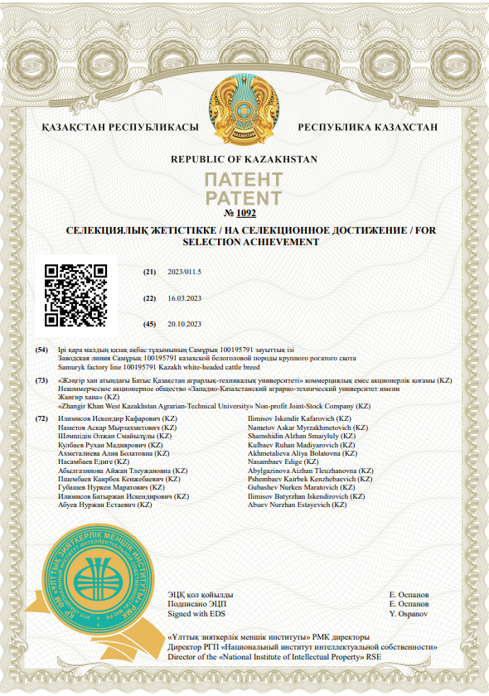
ҚОСЫМША Б
Ғылыми еңбектер тізімі

- Оценка адаптационных качеств завезенного поголовья КРС пород мясного направления в условиях Западно-Казахстанской области// Наука и образование, 2022. – № 3 (68). – С.19-27. О.Т. Муллакаев, Н.С. Гинаятов, К.Ж. Кушалиев, Р.М..Кулбаев
- Оценка племенных качеств бычков казахской белоголовой породы методом испытания их по собственной продуктивности. //Наука и образование, 2022. - № 3-2 (68). – С.232-240. // Насамбаев, А.Б. Ахметалиева, А.Е. Нугманова Р.М..Кулбаев
- Племенные и продуктивные качества калмыцкой породы крупного рогатого скота в условиях Западного Казахстана // Наука и образование, 2023. - № 1-2 (70). – С.198-206 Е. Насамбаев, А.Б. Ахметалиева, А.Е. Нугманова, Р.М..Кулбаев
- Испытание бычков по собственной продуктивности как метод совершенствования селекционно-племенной работы с мясными породами скота //Наука и образование, 2023. - № 1-2 (70). – С.43-56/ Е. Насамбаев, А.Б. Ахметалиева, А.Е. Нугманова, Р.М. Кулбаев
- Reproductive parameters of breeding bulls and Kazakh bull calves //Advances in Animal and Veterinary Sciences. 2019. – 7(SpecialIssue 1). 2019, P. 85-97. (Site Score – 82.54) E Nassambaev, AB Akhmetalieva, AE Nugmanova Rukhan Kulbayev1
- White Breed of Various Genotypes// JOURNAL OF ANIMAL SCIENCE. 2020.-98, Score 82.54278-626//Bissembayev, A Tleulenov, ZKoblanova, Skhmetaliyeva, AAyupova, A Rukhan Kulbayev
- Late-Breaking Abstract: Improving the DNA database of genotypes using SNP markers for locally bred cattle in Kazakhstan
- Improvement of the DNA genotype database using SNP markers for local livestock in Kazakhstan //Brazilian Journal of Biology, 2023, vol. 83, e276748 //A. Shamshidin, A. Kharzhau, D. Gabdullin, Y. Batyrgaliyev, A. Zholdasbekov. R. Kulbayev
- Assessment of Breeding Qualities of Kazakh White-Headed Bulls by Testing Their Productivity //of Animal and Veterinary Sciences, 19(3), 257-264. https://doi.org/10.3844/ajavsp.2024.257.264 Copyright © 2003 - 2025 Science Publication PTY LTD Aruzhan Nugmanova, Aliya Akhmetaliyeva, Yedige Nassambayev, Alzhan Shamshidin, Askar Nametov, Aidana Doszhanova, and Yerkingali Batyrgaliyev
- Пищевая и биологическая ценность мяса бычков казахской белоголовой, калмыцкой пород и их помесей //Научный вестник Оринборского государственного университета, том 4, № 54, стр. 128. 2015 год Кулбаев Р.М. /Каюмов Ф.Г.Бозымов Қ.Қ. Насамбаев Е.Г., Губашев Н.М.
- Племенные и продуктивные качества шагатайского комолого типа казахской белоголовой породы ТОО «Чапаевский»//Материялы международной научно – практической конференции «Евразийская интеграция в реализации инновационных программ» часть 1, ЗКАТУ - 171-176 с. 2012 // А.С. Нурманалиева., А.Б. Ахметалиева Кулбаев Р.М.
- Пищевая и биологическая ценность мяса бычков казахской белоголовой, калмыцкой пород и их помесей //Известия Оренбургского государственного аграрного университета, 2015, № 4, стр. 128-129 //Каюмов Фоат Галимович, БОЗЫМОВ Казыбай Караевич, Насамбаев Едиге Гапуевич, Губашев Нуркен Маратович, Кулбаев Рухан Мадьярович
- Рост и развитие бычков заводских типов казахской белоголовой породы // Вестник мясного скотоводства, 2015, № 3, стр. 33-37 К.К., Каюмов Ф.Г. Кулбаев Р.М., Бозымов
- Сезонные изменения кожно-волосяного покрова и линька бычков казахской белоголовой породы разных генотипов // Вестник мясного скотоводства, 2015, № 3// Кулбаев Р.М.

Қосымша Б жалғасы

- Программа по совершенствованию селекционно-племенной работы с казахской белоголовой породой: Рекомендация// Уральск: НАО «Западно-Казахстанский аграрно-технический университет имени Жангир хана», 2023. – 52 с. Е.Г. Насамбаев, А.М. Наметов, А.С.Шәмшідін, А.Б. Ахметалиева, Е.А.Батыргалиев, И.С.Бейшова, Т.К. Бексейтов, И.М. Брель-Киселова, Д.А. Матакбаев, С.М. Есенгалиева, А.Е.Нугманова, Б.Б. Утельбаев, А.М. Ковальчук, Р.М. Кулбаев.

ҚОСЫМША В
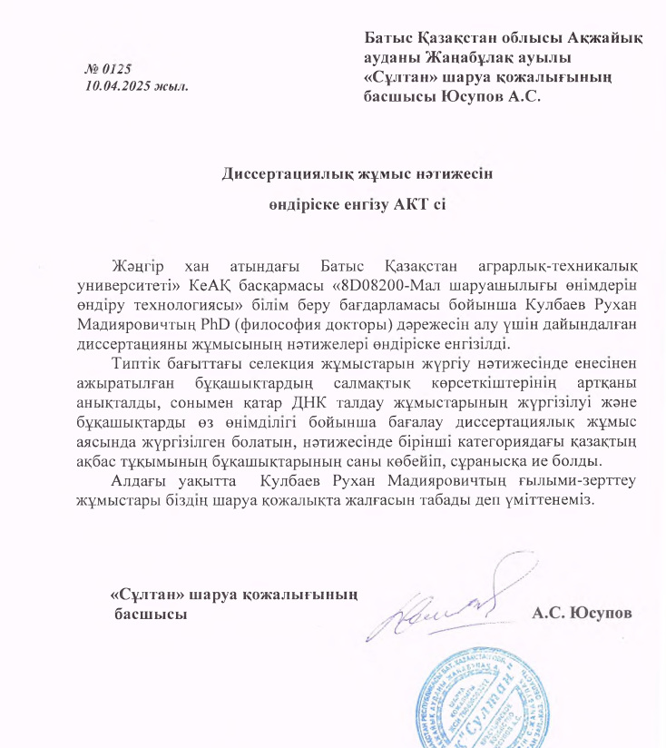
Өндіріске енгізілген АКТ

ҚОСЫМША Г

Зерттеу барысында жасалған суреттер

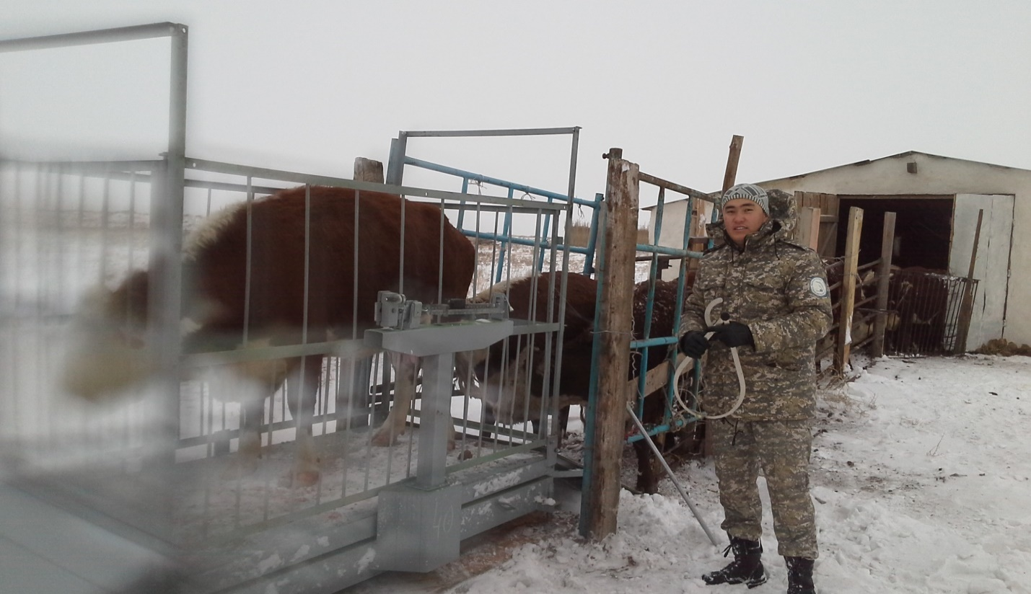

Сурет Г.1 – Бақылаудағы малдарды өлшеу

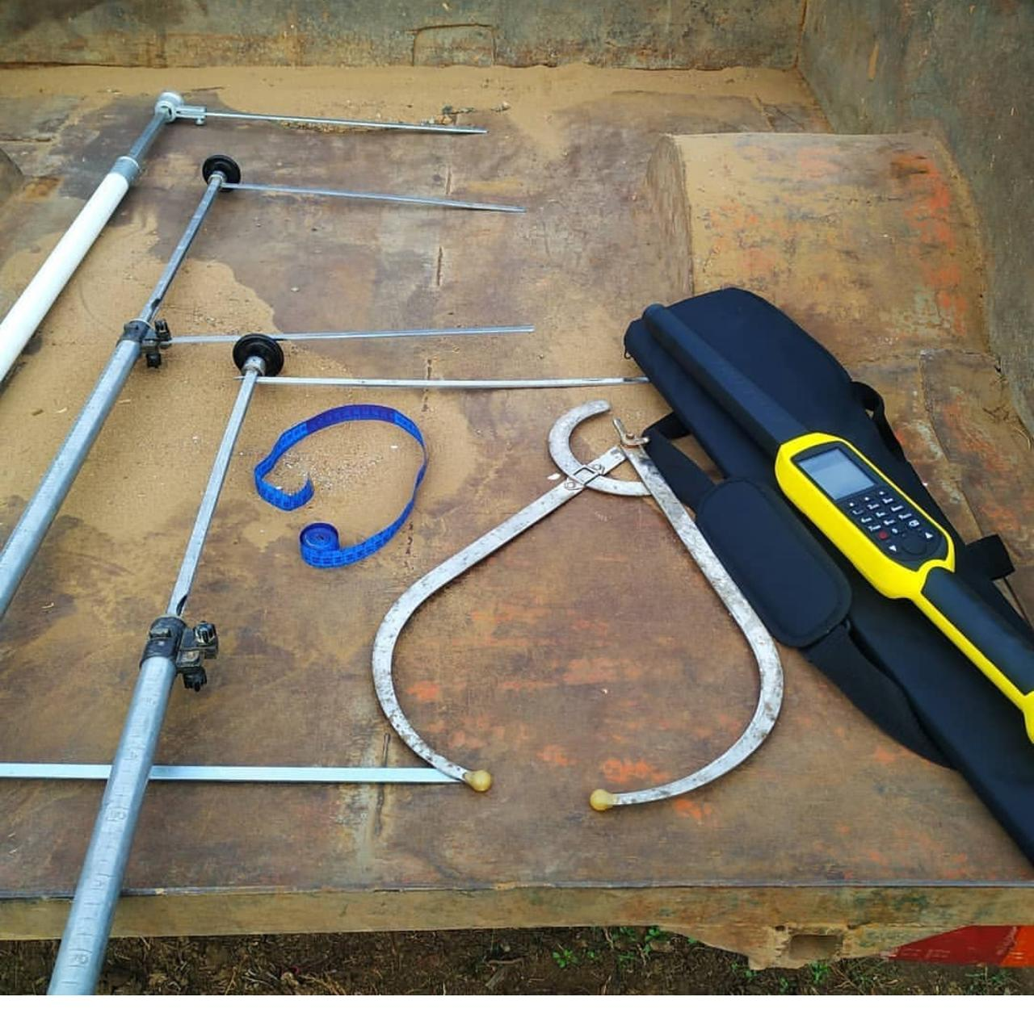

Сурет Г.2 – Өлшеуіш құралдар
Қосымша Г жалғасы

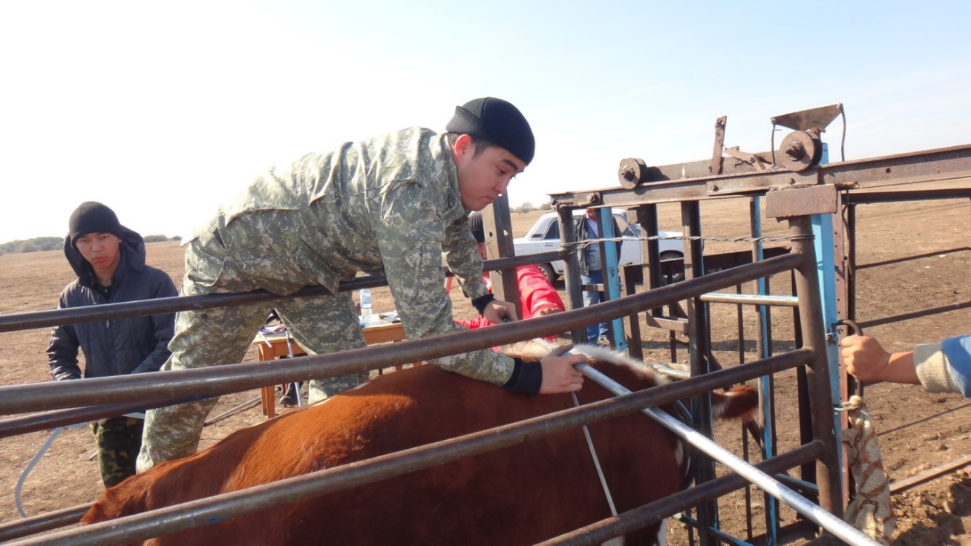

Сурет Г.3 – Дене өлшемдерін алу барысы

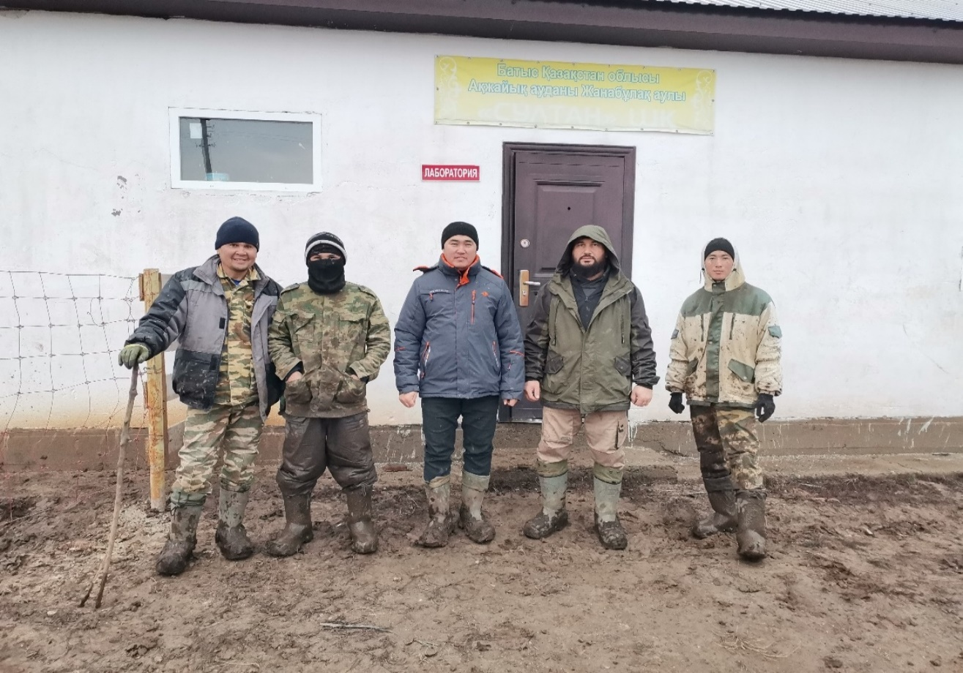

Сурет Г.4 – «Султан» Шаруа қожалығындағы қызметкерлермен
Қосымша Г жалғасы

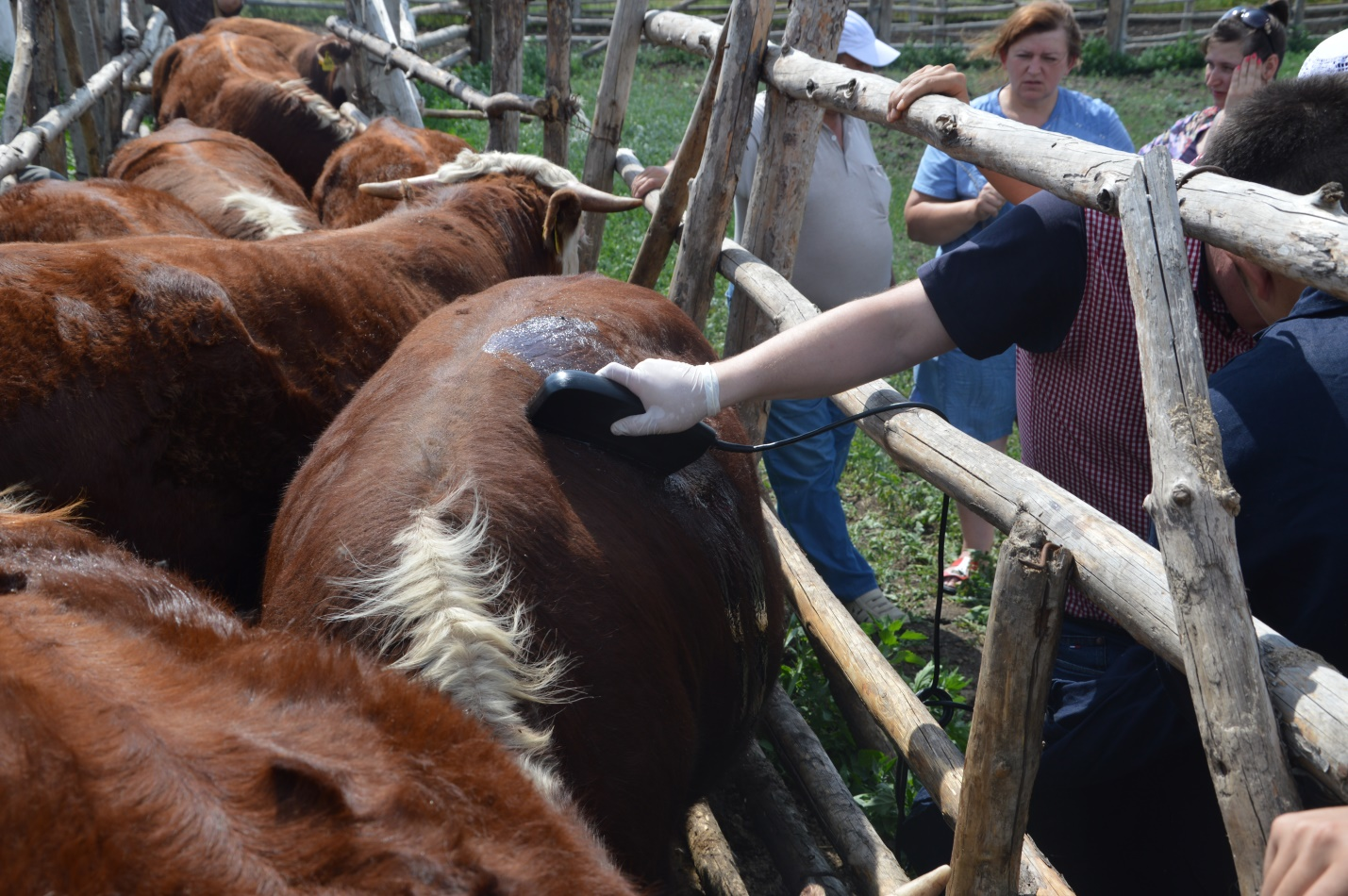

Сурет Г.5 – Ет бұрышы қалыңдығының мәрмәрлігін УДЗ арқылы анықтау

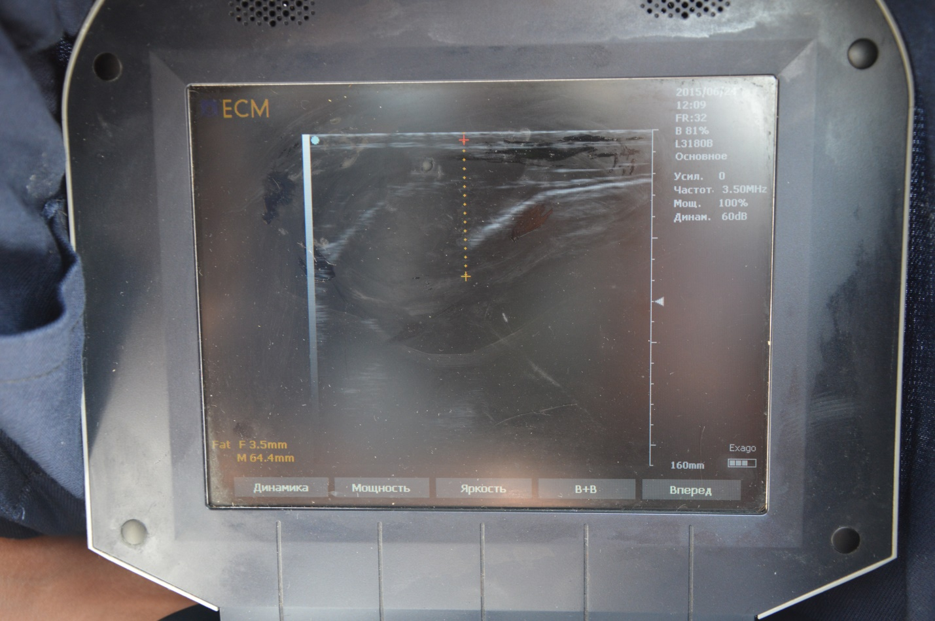

Сурет Г.6 – Ет бұрыштық сызбасының УДЗ дегі мәрмәрлік көрінісі
Қосымша Г жалғасы
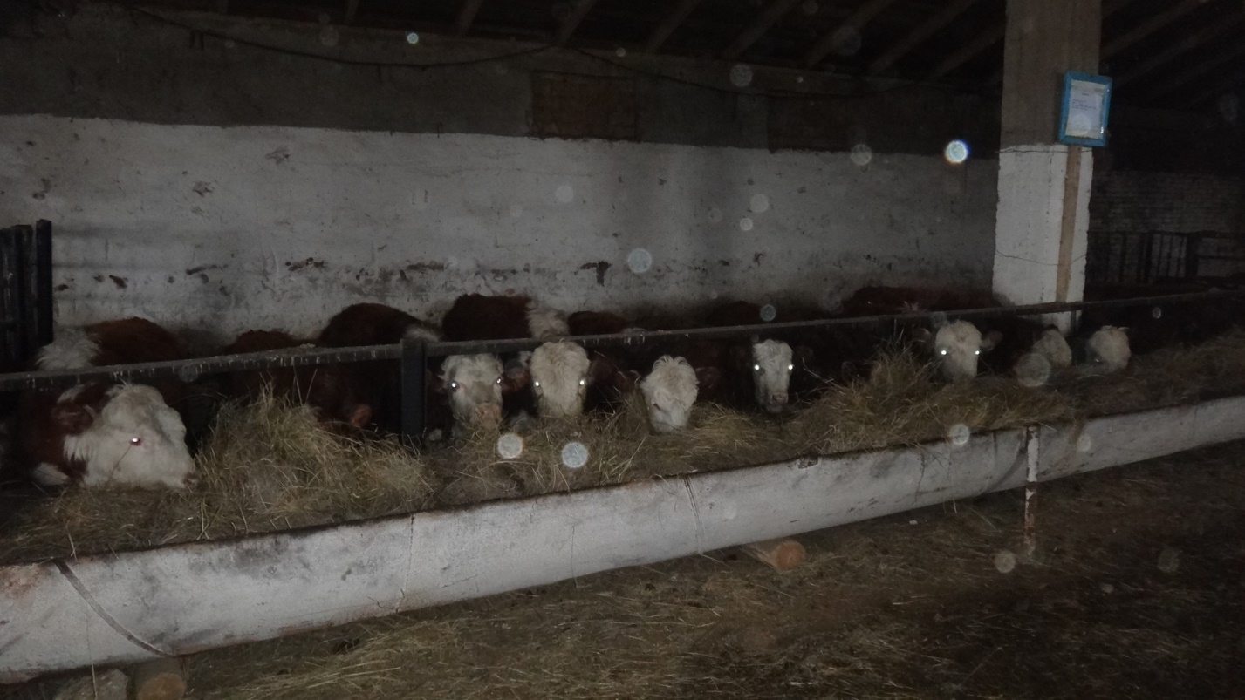

Сурет Г.7 – Бақылаудағы бұқашықтар 12 ай

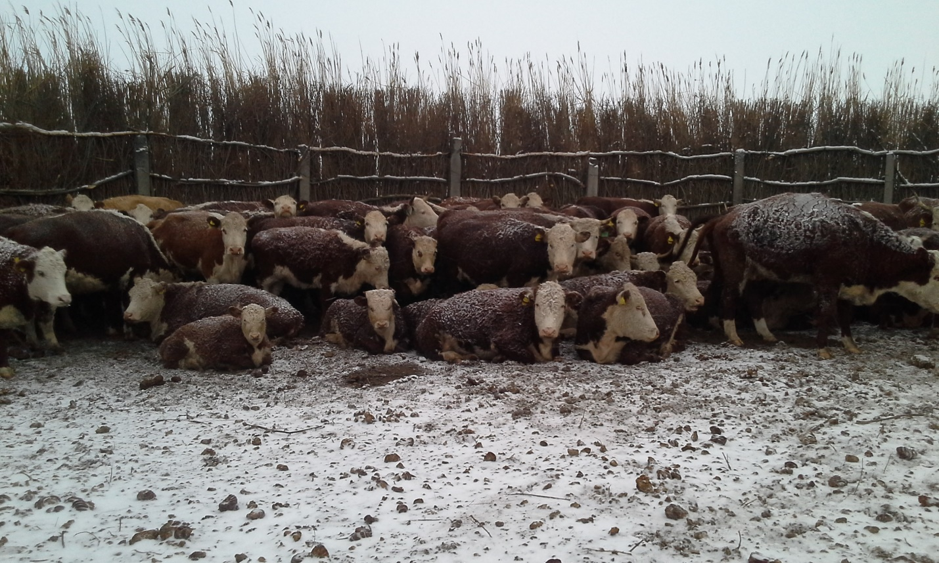

Сурет Г.8 – Жас малдар енесінен ажаратар алдында
Қосымша Г жалғасы

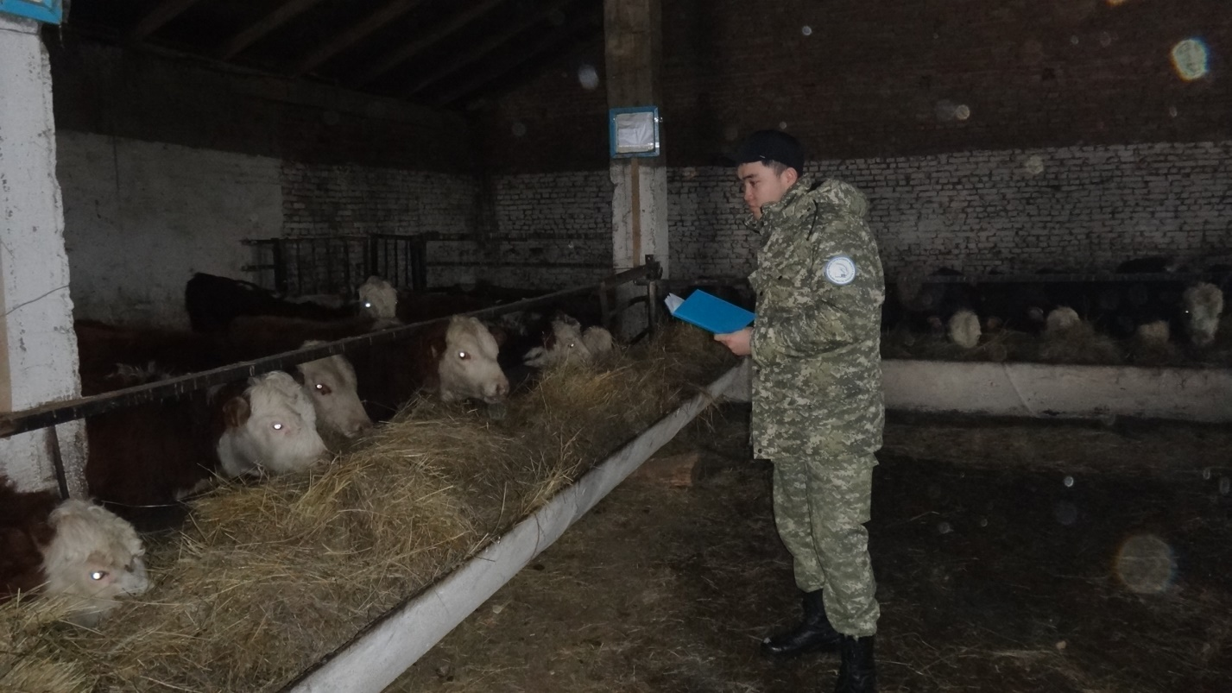

Сурет Г.9 – Топтық бақылау

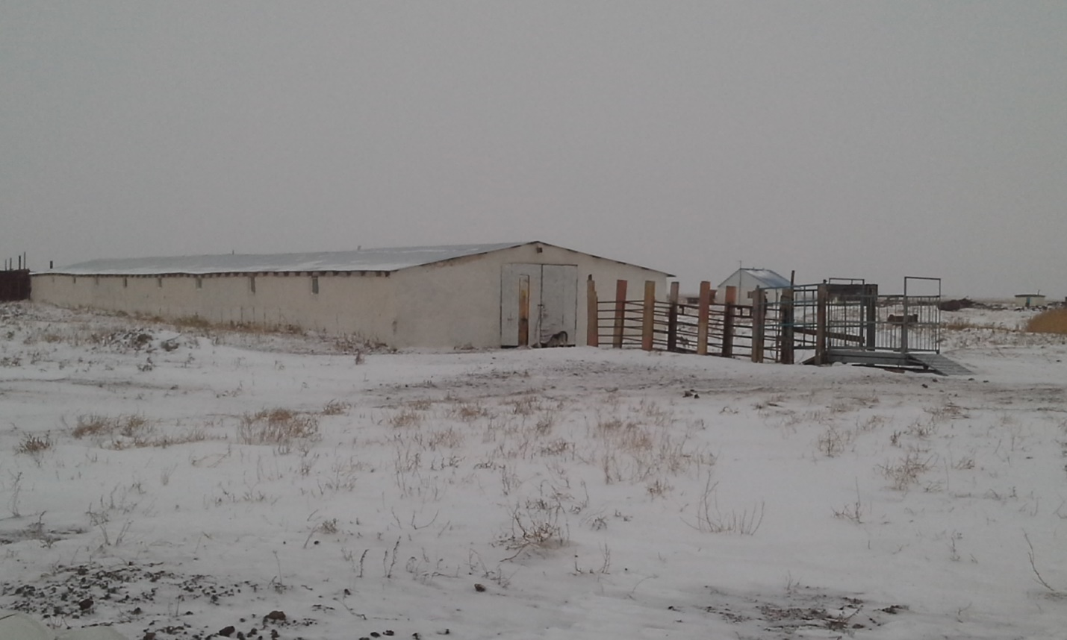

Сурет Г.10 – Жас малдарға арналған қысқы оранжай
Қосымша Г жалғасы

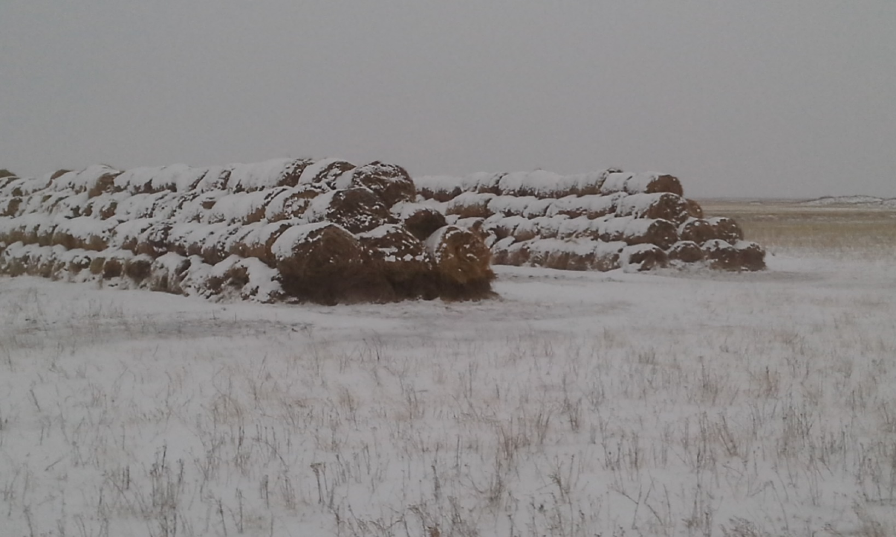

Сурет Г.11 – Дайындалған жем-шөп

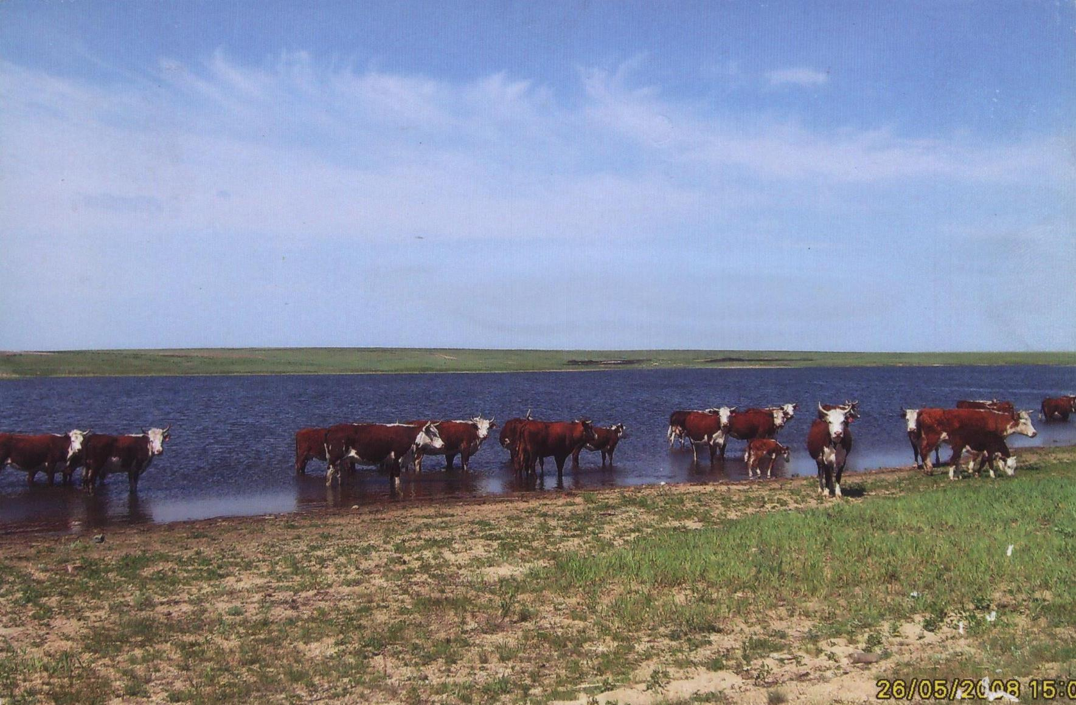

Сурет Г.12 – Жазғы жайылым барысында
Қосымша Г жалғасы
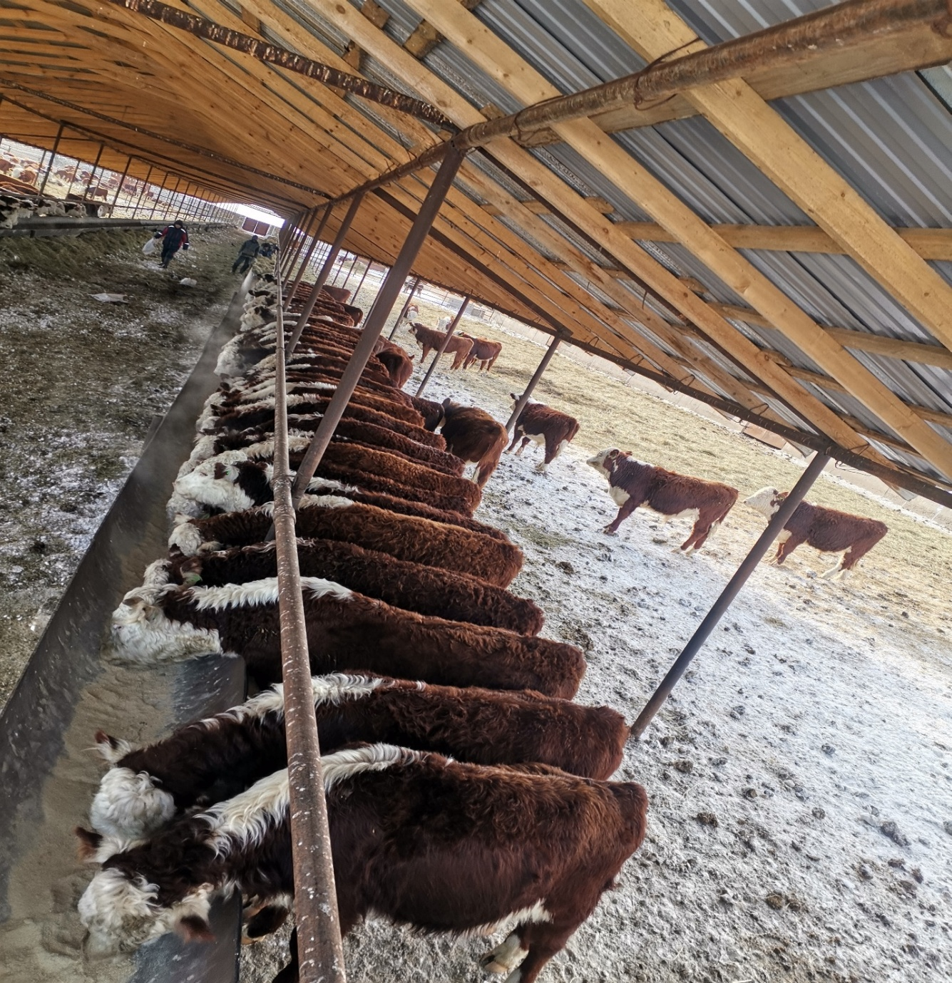

Сурет Г.13 – Бақылаудағы бұқашықтарды топтық азықтандыру

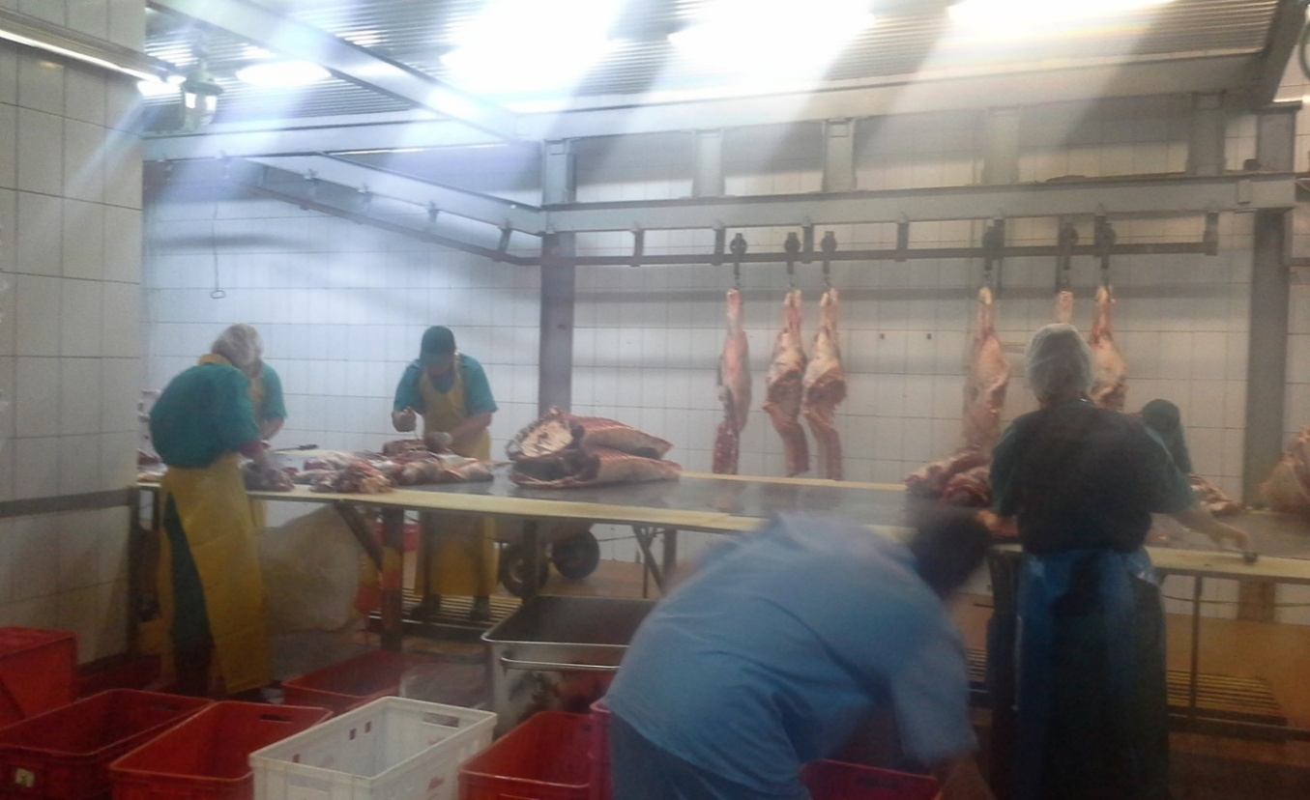

Сурет Г.14 – Бақылаудығы бұқашықтар ет өнімін жіліктеу
Қосымша Г жалғасы

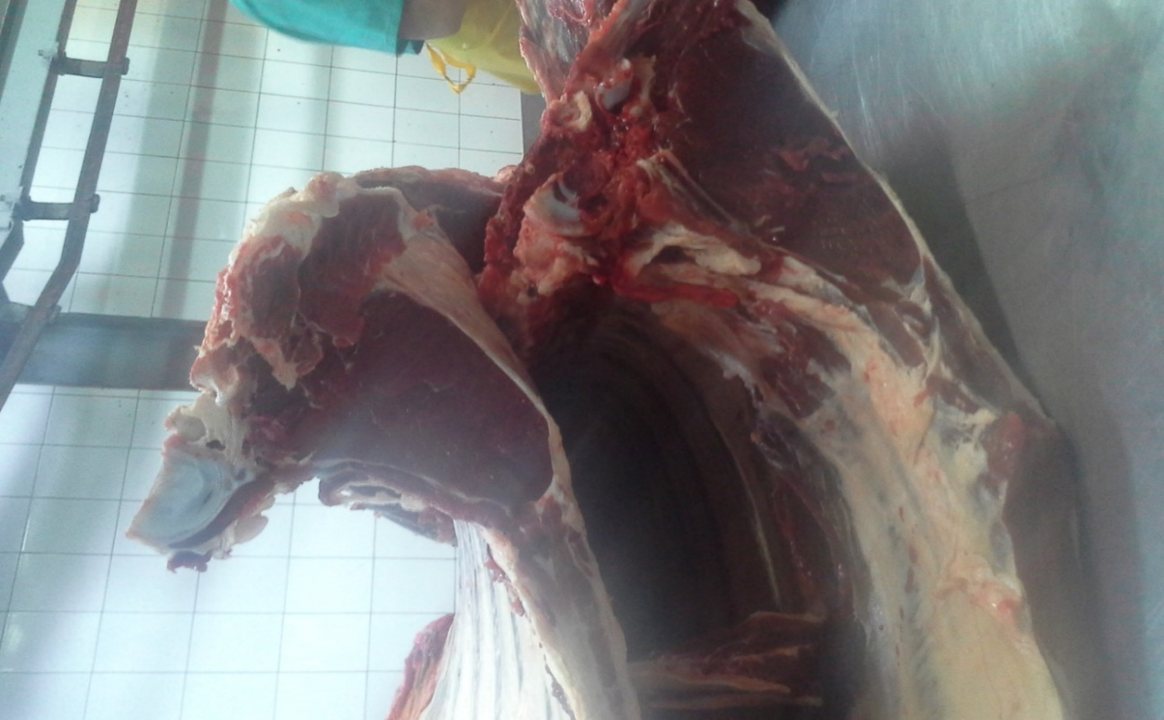

Сурет Г.15 – Ет өнімінің үш бұрышты кесінді көрінісі

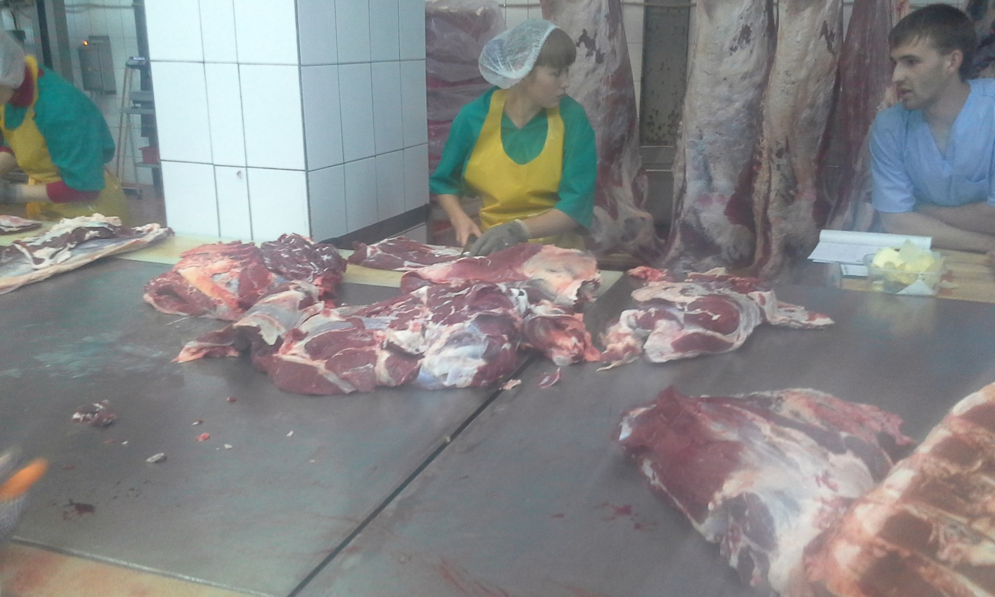

Сурет Г.16 – Таза ет өнімі
Қосымша Г жалғасы

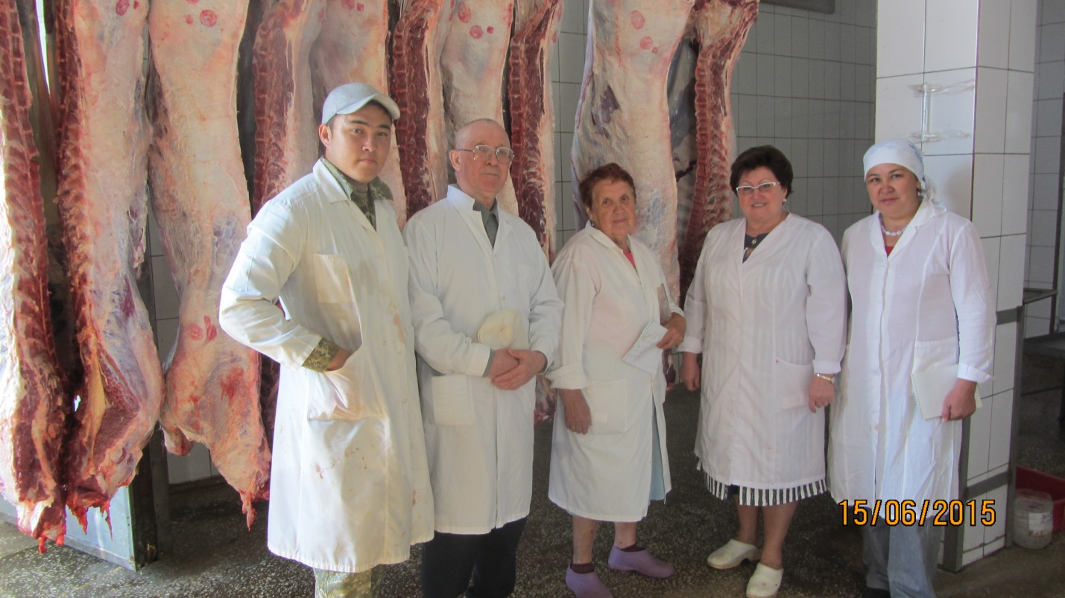

Сурет Г.17 – Бақылау сойысын жүргізуші топ

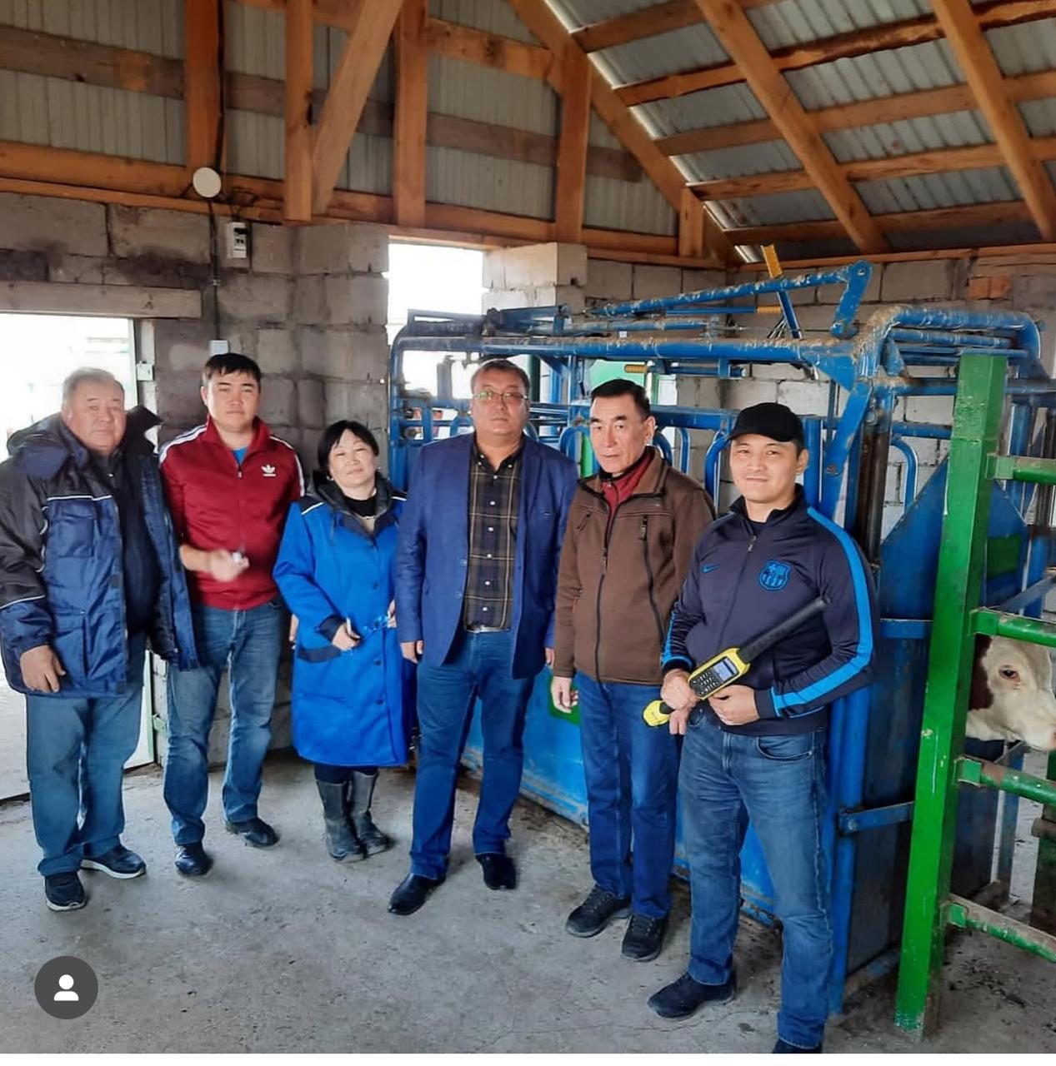

Сурет Г.18 – Зерттеу жұмыс тобы

